ΕΘΝΙΚΟ ΜΕΤΣΟΒΙΟ ΠΟΛΥΤΕΧΝΕΙΟ

ΣΧΟΛΗ ΗΛΕΚΤΡΟΛΟΓΩΝ ΜΗΧΑΝΙΚΩΝ

ΚΑΙ ΜΗΧΑΝΙΚΩΝ ΥΠΟΛΟΓΙΣΤΩΝ

ΤΟΜΕΑΣ ΣΥΣΤΗΜΑΤΩΝ ΜΕΤΑΔΟΣΗΣ ΠΛΗΡΟΦΟΡΙΑΣ ΚΑΙ ΤΕΧΝΟΛΟΓΙΑΣ ΥΛΙΚΩΝ

***Μελέτη Επίδρασης Ανηχοϊκού Θαλάμου στη Μοντελοποίηση Ηλεκτρικών Πηγών Πολύ Χαμηλής Συχνότητας με Χρήση της Θεωρίας των Ειδώλων***

Διπλωματική Εργασία

Παναγιώτης Κ. Χρονόπουλος

Επιβλέπων : Χρήστος Καψάλης

Καθηγητής ΕΜΠ

Αθήνα, Σεπτέμβριος 2017

ΕΘΝΙΚΟ ΜΕΤΣΟΒΙΟ ΠΟΛΥΤΕΧΝΕΙΟ

ΣΧΟΛΗ ΗΛΕΚΤΡΟΛΟΓΩΝ ΜΗΧΑΝΙΚΩΝ

ΚΑΙ ΜΗΧΑΝΙΚΩΝ ΥΠΟΛΟΓΙΣΤΩΝ

ΤΟΜΕΑΣ ΣΥΣΤΗΜΑΤΩΝ ΜΕΤΑΔΟΣΗΣ ΠΛΗΡΟΦΟΡΙΑΣ ΚΑΙ ΤΕΧΝΟΛΟΓΙΑΣ ΥΛΙΚΩΝ

***Μελέτη Επίδρασης Ανηχοϊκού Θαλάμου στη Μοντελοποίηση Ηλεκτρικών Πηγών Πολύ Χαμηλής Συχνότητας με Χρήση της Θεωρίας των Ειδώλων***

Διπλωματική Εργασία

Παναγιώτης Κ. Χρονόπουλος

Επιβλέπων : Χρήστος Καψάλης

Καθηγητής ΕΜΠ

Εγκρίθηκε από την τριμελή εξεταστική επιτροπή το Σεπτέμβριο του 2017.

………………. ……………… ………………...

Χ.Καψάλης Π.Κωττής Γ.Φικιώρης

Καθηγητής Ε.Μ.Π. Καθηγητής Ε.Μ.Π. Αναπληρωτής Καθηγητής Ε.Μ.Π.

………………………

Παναγιώτης Κ. Χρονόπουλος

Διπλωματούχος Ηλεκτρολόγος Μηχανικός και Μηχανικός Υπολογιστών Ε.Μ.Π.

Αθήνα, Σεπτέμβριος 2017

Copyright **©**Παναγιώτης Χρονόπουλος, 2017

Με επιφύλαξη παντός δικαιώματος. All rights reserved.

Απαγορεύεται η αντιγραφή, αποθήκευση και διανομή της παρούσας εργασίας, εξ’ ολοκλήρου ή τμήματος αυτής, για εμπορικό σκοπό. Επιτρέπεται η ανατύπωση, αποθήκευση και διανομή για σκοπό μη κερδοσκοπικό, εκπαιδευτικής ή ερευνητικής φύσης, υπό την προϋπόθεση να αναφέρεται η πηγή προέλευσης και να διατηρείται το παρόν μήνυμα. Ερωτήματα που αφορούν τη χρήση της εργασίας για κερδοσκοπικό σκοπό πρέπει να απευθύνονται προς το συγγραφέα.

Οι απόψεις και τα συμπεράσματα που περιέχονται σε αυτό το έγγραφο εκφράζουν το συγγραφέα και δεν πρέπει να ερμηνευθεί ότι αντιπροσωπεύουν τις επίσημες θέσεις του Εθνικού Μετσόβιου Πολυτεχνείου.

Στους γονείς μου Κώστα και Βάντα

και στον αδερφό μου Θόδωρο,

Παναγιώτης Κ. Χρονόπουλος

**Περίληψη**

Τις τελευταίες δεκαετίες, παράλληλα με τη ραγδαία ανάπτυξη του συνόλου του κλάδου των τηλεπικοινωνιών, παρατηρείται αξιοσημείωτη εξέλιξη και στις δορυφορικές επικοινωνίες, οι οποίες διεισδύουν ολοένα κα περισσότερο στην καθημερινότητά μας και προτιμώνται λόγω των συγκριτικών και αδιαμφισβήτητων πλεονεκτημάτων που παρουσιάζουν. Απαραίτητη ωστόσο συνθήκη και προϋπόθεση προκειμένου να διασφαλιστεί η εύρυθμη λειτουργία ενός δορυφορικού συστήματος και να στεφθεί με επιτυχία η αποστολή του, είναι να περιοριστούν, εάν όχι να εξαλειφθούν, οι ανεπιθύμητες ηλεκτρομαγνητικές παρεμβολές που δημιουργούνται κυρίως εντός του δορυφορικού κελύφους. Οι παραπάνω παρεμβολές προκαλούνται συνήθως από τα στοιχεία του ηλεκτρονικού εξοπλισμού που απαρτίζουν ένα δορυφόρο. Συνεπώς, καθίσταται αναγκαίο, να περιγραφούν με μαθηματικό τρόπο οι ηλεκτρομαγνητικές παρεμβολές, έτσι ώστε να μελετηθεί και να διερευνηθεί με ποιους τρόπους δύνανται να μην υπερβαίνουν ορισμένα, διεθνώς καθορισμένα όρια και κατ’ επέκταση να εξασφαλίζεται η αξιοπιστία των μετρήσεων που πραγματοποιούνται από ένα δορυφόρο.

Στο πρώτο κεφάλαιο, γίνεται μία γενική αναφορά στα χαρακτηριστικά των δορυφορικών επικοινωνιών και στα πλεονεκτήματα που η χρήση τους προσφέρει. Επιπλέον, τονίζεται η ανάγκη μελέτης της ηλεκτρομαγνητικής συμβατότητας σε μία δορυφορική ή διαστημική αποστολή, καθώς επίσης και τις προκλήσεις που η τελευταία καλείται να υπερκεράσει. Τέλος, αναφέρεται η μέθοδος μοντελοποίησης με τη χρήση ηλεκτρικών διπόλων που θα ακολουθηθεί όσον αφορά τις ανεπιθύμητες πηγές ηλεκτρομαγνητικής ακτινοβολίας στο εσωτερικό του δορυφορικού θαλάμου.

Στο δεύτερο κεφάλαιο, αναλύεται διεξοδικά η έννοια του ανηχοϊκού θαλάμου, τα χαρακτηριστικά του γνωρίσματα, οι περιπτώσεις στις οποίες ενδείκνυται η χρήση του, όπως ακόμα και τα αποτελέσματα που επιφέρει στο παραγόμενο ηλεκτρομαγνητικό πεδίο. Συμπληρωματικά, τονίζεται η συμβολή του για τον έλεγχο των παρεμβολών σε μία δορυφορική αποστολή και η συσχέτισή του με ένα δορυφορικό κέλυφος.

Στο τρίτο κεφάλαιο, παρουσιάζεται λεπτομερώς η θεωρία των ειδώλων, η οποία στα πλαίσια της παρούσας διπλωματικής θα χρησιμοποιηθεί ως βασική μέθοδος για τη μοντελοποίηση των προβλημάτων και την εξαγωγή σχετικών συμπερασμάτων. Η θεωρία των ειδώλων αναπτύσσεται και εξειδικεύεται για 2 μεγάλες θεματικές ενότητες: (α) την περίπτωση σημειακών φορτίων ή κατανομών φορτίων και (β) την περίπτωση γραμμικών κεραιών, ενώ επισημαίνονται και διάφορες επιστημονικές χρήσεις της στην αντιμετώπιση ποικίλων προβλημάτων.

Στο τέταρτο κεφάλαιο εμπεριέχονται όλες οι προσομοιώσεις διαφόρων διατάξεων με ηλεκτρικά δίπολα που εκτελέστηκαν για την αναπαράσταση των πηγών ανεπιθύμητης ακτινοβολίας σε διαστημικό περιβάλλον. Για το σκοπό αυτό χρησιμοποιήθηκε το πρόγραμμα CST (Computer Science Technology) και παρατίθενται όλα τα αποτελέσματα των προβλημάτων που εξετάστηκαν, ενώ ταυτόχρονα γίνεται αξιολόγηση και σχολιασμός τους.

Στο πέμπτο κεφάλαιο, γίνεται προσπάθεια να επιλυθεί το αντίστροφο πρόβλημα, δηλαδή, δεδομένων των τιμών του ηλεκτρομαγνητικού πεδίου που παράγεται, να εντοπιστεί η ακριβής θέση της πηγής που το δημιουργεί. Προκειμένου να επιτευχθεί ο εν λόγω στόχος, χρησιμοποιείται κώδικας γραμμένος στη γλώσσα MATLAB, του οποίου οι βασικές αρχές και επιδιώξεις παρουσιάζονται συνοπτικά. Για κάθε μία από τις περιπτώσεις που μελετήθηκαν στο κεφάλαιο 4 εκτελείται ο παραπάνω κώδικας και ακολουθεί επεξήγηση και τεκμηρίωση των αποτελεσμάτων του.

Στο έκτο κεφάλαιο συνοψίζονται και παρουσιάζονται κωδικοποιημένα όλα τα συμπεράσματα τα οποία αντλήθηκαν συνολικά από όλα τα ενδιάμεσα στάδια εκτέλεσης της συγκεκριμένης διπλωματικής εργασίας, ενώ τέλος, στο κεφάλαιο 7 επισυνάπτεται η χρησιμοποιούμενη βιβλιογραφία.

**Λέξεις κλειδιά**

Δορυφόροι, ηλεκτρομαγνητικές παρεμβολές, ηλεκτρομαγνητική συμβατότητα, χαμηλές ζώνες συχνοτήτων, ανηχοϊκός θάλαμος, δορυφορικό κέλυφος, ηλεκτρικά δίπολα, θεωρία ειδώλων, ηλεκτρομαγνητικό πεδίο, CST, ηλεκτρική διπολική ροπή, MATLAB.

**Abstarct**

Over the last decades there is a significant growth of satellite telecommunications and their applications due to the unique benefits they offer. However, a key success factor for the operation of a satellite communication system is the elimination of electromagnetic interferences developed inside the satellite. These interferences are caused mainly by the various electronic devices installed within the satellite. Therefore, it is imperative to model and measure these interferences and verify how they will be maintained below some international standards set so that to secure the reliability of the measurements done by the satellite.

In Chapter 1, a short overview of satellite communications is presented, as well as, the benefits they provide. Furthermore, the importance of electromagnetic compatibility for the successful operation of a satellite system and mission is outlined. Finally, the model to be deployed for the measurement of the electromagnetic radiation caused by “undesired sources” within a satellite chamber is presented.

In Chapter 2, the concept of anechoic chamber, its characteristics, use cases and respective benefits are analyzed, especially in the case of the measurement of electromagnetic interferences related to a satellite mission.

In Chapter 3, the use of image theory as the main model deployed in the context of the current diploma thesis for the measurement of electromagnetic field in the cases of “point” electrical sources, “other distributions” of electrical sources, or, linear antennas, is thoroughly presented.

In Chapter 4, all the simulations done for various configurations with electric dipoles, using the CST (Computer Science Technology) tool for the representation of sources of electromagnetic interference, that affect the function and the reliability of satellite’s measuring instruments are depicted.

In Chapter 5, the resolution of the inverse problem is examined. It is attempted to determine the exact position of the electrical source given the electric field measurements acquired by CST in the previous chapter. Moreover, it is used a program developed in MATLAB language, in order to achieve this goal and the main principles of the algorithm deployed are analyzed.

In Chapter 6, the conclusions from all the stages of this diploma thesis are summarized. Finally, in Chapter 7, the bibliography used is attached.

**Key words**

Satellites, electromagnetic interference, electromagnetic compatibility, very low frequency bands, anechoic chamber, satellite shell, electric dipoles, image theory, electromagnetic field, CST, electric dipole moment, MATLAB.

**Ευχαριστίες**

Η παρούσα διπλωματική εκπονήθηκε στη Σχολή Ηλεκτρολόγων Μηχανικών και Μηχανικών Υπολογιστών του Εθνικού Μετσόβιου Πολυτεχνείου, στα πλαίσια των δραστηριοτήτων του Τομέα Συστημάτων Μετάδοσης Πληροφορίας και Τεχνολογίας Υλικών. Η έναρξη της διπλωματικής εργασίας έγινε το Νοέμβριο του 2016 και η ολοκλήρωσή της το Σεπτέμβριο του 2017.

Θα ήθελα να ευχαριστήσω θερμά τον Καθηγητή και Επιβλέποντα της παρούσας διπλωματικής εργασίας κ. Χρήστο Καψάλη, για την ευκαιρία που μου έδωσε να εργαστώ σε ένα τόσο σύγχρονο και συνάμα ενδιαφέρον αντικείμενο, καθώς και για τη συνεχή βοήθεια και καθοδήγηση που μου παρείχε καθόλη τη διάρκεια της εργασίας.

Ωστόσο, η συγγραφή της εργασίας αυτής θα ήταν αδύνατον να ολοκληρωθεί χωρίς τη συνεισφορά του Διδάκτορα Ηλεκτρολόγου Μηχανικού και Μηχανικού Υπολογιστών κ. Χρήστου Νικολόπουλου. Η βοήθεια και η υποστήριξη που μου παρείχε υπήρξε πολυδιάστατη και υπερβαίνει τα συνήθη όρια που ορίζει η συγγραφή μιας διπλωματικής εργασίας και για την οποία τον ευχαριστώ θερμά. Αξίζει επίσης να αναφερθεί, πως η ανάπτυξη του κώδικα MATLAB που χρησιμοποιήθηκε σε κάποιο στάδιο της εργασίας ήταν προϊόν δικής του ενασχόλησης και εργασίας.

Κλείνοντας τον πρόλογο αυτό, θα ήθελα από καρδιάς να ευχαριστήσω την οικογένειά μου για την αμέριστη υποστήριξη και βοήθεια που μου έδειξε καθόλη τη διάρκεια των σπουδών μου.

**Περιεχόμενα**

[Λίστα Ακρωνυμίων 12](#_Toc493597502)

[Ευρετήριο Πινάκων 13](#_Toc493597503)

[Ευρετήριο Εικόνων 15](#_Toc493597504)

[1 Εισαγωγή 19](#_Toc493597505)

[1.1 Η σημασία των δορυφορικών επικοινωνιών 19](#_Toc493597506)

[1.1.1 Χαρακτηριστικά των δορυφορικών επικοινωνιών 19](#_Toc493597507)

[1.1.2 Πλεονεκτήματα και μειονεκτήματα χρήσης των VSAT 19](#_Toc493597508)

[1.1.3 Οι γεωστατικοί δορυφόροι 20](#_Toc493597509)

[1.1.4 Συγκρότηση των δορυφορικών συστημάτων 21](#_Toc493597510)

[1.1.5 Η τροχιά ενός δορυφόρου 22](#_Toc493597511)

[1.1.6 Η διαχείριση του φάσματος ραδιοσυχνοτήτων 23](#_Toc493597512)

[1.2 Η ανάπτυξη της διαστημικής τεχνολογίας 24](#_Toc493597513)

[1.3 Η ανάγκη ηλεκτρομαγνητικής συμβατότητας στις δορυφορικές επικοινωνίες 25](#_Toc493597514)

[1.3.1 Η έννοια της ηλεκτρομαγνητικής συμβατότητας 25](#_Toc493597515)

[1.3.2 Πρότυπα ηλεκτρομαγνητικής συμβατότητας 27](#_Toc493597516)

[1.3.3 Ηλεκτρομαγνητική συμβατότητα σε δορυφορικό περιβάλλον 27](#_Toc493597517)

[1.4 Ηλεκτρομαγνητική καθαρότητα σε χαμηλές συχνότητες 30](#_Toc493597518)

[1.5 Χρήση των διπόλων για την προσομοίωση του ηλεκτρονικού εξοπλισμού στα διαστημόπλοια 33](#_Toc493597519)

[2 Ανηχοϊκός Θάλαμος – Επίδραση Αγώγιμων Επιφανειών 34](#_Toc493597520)

[2.1 Εισαγωγή 34](#_Toc493597521)

[2.2 Επίδραση Ανηχοϊκού θαλάμου στην αξιολόγηση του παραγόμενου ηλεκτρικού πεδίου από τον μετρούμενο εξοπλισμό. 38](#_Toc493597522)

[2.3 Επίδραση τοιχωμάτων (κελύφους) του δορυφόρου στον υπολογισμό της συνολικής ηλεκτρομαγνητικής παρεμβολής 40](#_Toc493597523)

[3 Μοντελοποίηση Ηλεκτρικών Πηγών με χρήση της Θεωρίας των Ειδώλων 45](#_Toc493597524)

[3.1 Θεωρία των ειδώλων για σημειακά φορτία και κατανομές φορτίων 45](#_Toc493597525)

[3.1.1 Εισαγωγή στη Θεωρία των Ειδώλων 45](#_Toc493597526)

[3.1.2 Θεωρία των ειδώλων για σημειακά φορτία q 46](#_Toc493597527)

[3.1.3 Θεωρία των ειδώλων για γειωμένο σφαιρικό κέλυφος 49](#_Toc493597528)

[3.1.4 Γραμμικό φορτίο παράλληλο σε αγώγιμο κύλινδρο 50](#_Toc493597529)

[3.2 Χρήση της θεωρίας των ειδώλων σε γραμμικές κεραίες 51](#_Toc493597530)

[3.2.1 Εισαγωγή 51](#_Toc493597531)

[3.2.2 Κατακόρυφα δίπολα 54](#_Toc493597532)

[3.2.3 Οριζόντια δίπολα 58](#_Toc493597533)

[3.3 Χρήση της θεωρίας των ειδώλων στην επίλυση πολύπλοκων τεχνολογικών προβλημάτων 62](#_Toc493597534)

[4 Το πρόγραμμα Προσομοίωσης CST 64](#_Toc493597535)

[4.1 Εισαγωγή - γενικά χαρακτηριστικά του CST 64](#_Toc493597536)

[4.2 Προσομοιώσεις ηλεκτρικού διπόλου λ/2 66](#_Toc493597537)

[4.2.1 Μεμονωμένο οριζόντιο δίπολο λ/2 66](#_Toc493597538)

[4.2.2 Δύο οριζόντια συμμετρικά δίπολα λ/2 69](#_Toc493597539)

[4.2.3 Οριζόντιο δίπολο λ/2 υπεράνω γειωμένου επιπέδου 73](#_Toc493597540)

[4.2.4 Δύο κατακόρυφα συμμετρικά δίπολα λ/2 77](#_Toc493597541)

[4.2.5 Κατακόρυφο δίπολο λ/2 υπεράνω γειωμένου επιπέδου 81](#_Toc493597542)

[4.2.6 Τέσσερα οριζόντια συμμετρικά δίπολα λ/2 ως προς 2 επίπεδα 84](#_Toc493597543)

[4.2.7 Οριζόντιο δίπολο λ/2 εκατέρωθεν 2 κάθετων γειωμένων επιπέδων 88](#_Toc493597544)

[4.2.8 Τρία οριζόντια συμμετρικά δίπολα λ/2 92](#_Toc493597545)

[4.2.9 Οριζόντιο δίπολο λ/2 εντός ανηχοϊκού θαλάμου 96](#_Toc493597546)

[4.3 Προσομοιώσεις ηλεκτρικού διπόλου χαμηλής συχνότητας 99](#_Toc493597547)

[4.3.1 Μοντελοποίηση χαμηλών συχνοτήτων 99](#_Toc493597548)

[4.3.2 Μία οριζόντια επίπεδη πλάκα 100](#_Toc493597549)

[4.3.3 Δύο οριζόντιες συμμετρικές επίπεδες πλάκες 101](#_Toc493597550)

[4.3.4 Οριζόντια επίπεδη πλάκα υπεράνω αγώγιμου επιπέδου 103](#_Toc493597551)

[4.3.5 Οριζόντια επίπεδη πλάκα εντός ανηχοϊκού θαλάμου 104](#_Toc493597552)

[5 Προσδιορισμός της θέσης των ηλεκτρικών πηγών με τη χρήση MATLAB 108](#_Toc493597553)

[5.1 Εισαγωγή – περιγραφή του κώδικα σε MATLAB 108](#_Toc493597554)

[5.2 Μία επίπεδη πλάκα 111](#_Toc493597555)

[6 Συμπεράσματα και ιδέες για μελλοντική επέκταση της εργασίας 117](#_Toc493597556)

[7 Βιβλιογραφία 121](#_Toc493597557)

# Λίστα Ακρωνυμίων

AC: Alternating Current

AM: Amplitude Modulation

CST: Computer Science Technology

DC: Direct Current

EHF: Extremely High Frequencies

ELF: Extremely Low Frequencies

EMC: Electromagnetic Compatibility

EMI: Electromagnetic Interference

EUT: Equipment Under Test

FM: Frequency Modulation

GPS: Global Positioning System

HIRF: High Intensity Radio Frequency

HF: High Frequencies

IP: Internet Protocol

ITU: International Telecommunication Union

LF: Low Frequencies

MATLAB: Matrix Laboratory

MF: Medium Frequencies

PEC: Perfect Electric Conductor

RAM: Radiation Absorbent Material

RF: Radio Frequency

RFID: Radio Frequency Identification

RMSE: Root Mean Squared Error

SHF: Super High Frequencies

SLF: Super Low Frequencies

SNR: Signal to Noise Ratio

TCP: Transmission Control Protocol

UHF: Ultra High Frequencies

ULF: Ultra Low Frequencies

VHF: Very High Frequencies

VLF: Very Low Frequencies

VSAT: Very Small Aperture Terminals

# Ευρετήριο Πινάκων

[Πίνακας 1.1: Ζώνες Συχνοτήτων και πεδία εφαρμοργών 32](#_Toc493597666)

[Πίνακας 4.1: Μετρήσεις ηλεκτρικού πεδίου 2 οριζόντιων συμμετρικών διπόλων λ/2 στα 6 σημεία του κύκλου με κέντρο το σημείο (0,50,0) mm και ακτίνα r=400 mm 73](#_Toc493597667)

[Πίνακας 4.2: Μετρήσεις ηλεκτρικού πεδίου 2 οριζόντιων συμμετρικών διπόλων λ/2 στα 6 σημεία του κύκλου με κέντρο το σημείο (0,150,0) mm και ακτίνα r=400 mm 73](#_Toc493597668)

[Πίνακας 4.3: Μετρήσεις ηλεκτρικού πεδίου 1 οριζόντιου διπόλου λ/2 υπεράνω αγώγιμου επιπέδου στα 6 σημεία του κύκλου με κέντρο το σημείο (0,50,0) mm και ακτίνα r=400 mm 76](#_Toc493597669)

[Πίνακας 4.4: Μετρήσεις ηλεκτρικού πεδίου 1 οριζόντιου διπόλου λ/2 υπεράνω αγώγιμου επιπέδου στα 6 σημεία του κύκλου με κέντρο το σημείο (0,150,0) mm και ακτίνα r=400 mm 77](#_Toc493597670)

[Πίνακας 4.5: Μετρήσεις ηλεκτρικού πεδίου 2 κατακόρυφων συμμετρικών διπόλων λ/2 στα 6 σημεία του κύκλου με κέντρο το σημείο (0,50,0) mm και ακτίνα r=400 mm 80](#_Toc493597671)

[Πίνακας 4.6: Μετρήσεις ηλεκτρικού πεδίου 2 κατακόρυφων συμμετρικών διπόλων λ/2 στα 6 σημεία του κύκλου με κέντρο το σημείο (0,1150,0) mm και ακτίνα r=400 mm 81](#_Toc493597672)

[Πίνακας 4.7: Μετρήσεις ηλεκτρικού πεδίου 1 κατακόρυφου διπόλου λ/2 υπεράνω αγώγιμου επιπέδου στα 6 σημεία του κύκλου με κέντρο το σημείο (0,50,0) mm και ακτίνα r=400 mm 84](#_Toc493597673)

[Πίνακας 4.8: Μετρήσεις ηλεκτρικού πεδίου 1 κατακόρυφου διπόλου λ/2 υπεράνω αγώγιμου επιπέδου στα 6 σημεία του κύκλου με κέντρο το σημείο (0,1150,0) mm και ακτίνα r=400 mm 84](#_Toc493597674)

[Πίνακας 4.9: Μετρήσεις ηλεκτρικού πεδίου 4 οριζόντιων συμμετρικών διπόλων λ/2 στα 6 σημεία του κύκλου με κέντρο το σημείο (600,50,0) mm και ακτίνα r=400 mm 88](#_Toc493597675)

[Πίνακας 4.10: Μετρήσεις ηλεκτρικού πεδίου 4 οριζόντιων συμμετρικών διπόλων στα 6 σημεία του κύκλου με κέντρο το σημείο (600,150,0) mm και ακτίνα r=400 mm 88](#_Toc493597676)

[Πίνακας 4.11: Μετρήσεις ηλεκτρικού πεδίου 1 οριζόντιου διπόλου λ/2 εκατέρωθεν 2 κάθετων αγώγιμων επιπέδων στα 6 σημεία του κύκλου με κέντρο το σημείο (600,50,0) mm και ακτίνα r=400 mm 92](#_Toc493597677)

[Πίνακας 4.12: Μετρήσεις ηλεκτρικού πεδίου 1 οριζόντιου διπόλου λ/2 εκατέρωθεν 2 κάθετων αγώγιμων επιπέδων στα 6 σημεία του κύκλου με κέντρο το σημείο (600,150,0) mm και ακτίνα r=400 mm 92](#_Toc493597678)

[Πίνακας 4.13: Μετρήσεις ηλεκτρικού πεδίου 3 οριζόντιων συμμτερικών διπόλων λ/2 στα 6 σημεία του κύκλου με κέντρο το σημείο (600,50,0) mm και ακτίνα r=400 mm 96](#_Toc493597679)

[Πίνακας 4.14: Μετρήσεις ηλεκτρικού πεδίου 3 οριζόντιων συμμετρικών διπόλων λ/2 στα 6 σημεία του κύκλου με κέντρο το σημείο (600,150,0) mm και ακτίνα r=400 mm 96](#_Toc493597680)

[Πίνακας 4.15: Μετρήσεις ηλεκτρικού πεδίου 1 οριζόντιου διπόλου λ/2 εντός ανηχοϊκού θαλάμου στα 6 σημεία του κύκλου με κέντρο το σημείο (0,50,0) mm και ακτίνα r=400 mm 97](#_Toc493597681)

[Πίνακας 4.16: Μετρήσεις ηλεκτρικού πεδίου 1 οριζόντιου διπόλου λ/2 εντός ανηχοϊκού θαλάμου στα 6 σημεία του κύκλου με κέντρο το σημείο (0,150,0) mm και ακτίνα r=400mm 98](#_Toc493597682)

[Πίνακας 4.17: Μετρήσεις ηλεκτρικού πεδίου 1 οριζόντιου διπόλου λ/2 εντός ανηχοϊκού θαλάμου στα 6 σημεία του κύκλου με κέντρο το σημείο (1400,50,0) mm και ακτίνα r=400 mm 98](#_Toc493597683)

[Πίνακας 4.18: Μετρήσεις ηλεκτρικού πεδίου 1 οριζόντιου διπόλου λ/2 εντός ανηχοϊκού θαλάμου στα 6 σημεία του κύκλου με κέντρο το σημείο (1400,150,0) mm και ακτίνα r=400 mm 99](#_Toc493597684)

[Πίνακας 4.19: Μετρήσεις ηλεκτρικού πεδίου 1 οριζόντιας επίπεδης πλάκας στα 6 σημεία του κύκλου με κέντρο το σημείο (0,10,0) cm και ακτίνα r=1 m 101](#_Toc493597685)

[Πίνακας 4.20: Μετρήσεις ηλεκτρικού πεδίου 1 οριζόντιας επίπεδης πλάκας στα 6 σημεία του κύκλου με κέντρο το σημείο (0,30,0) cm και ακτίνα r=1 m 101](#_Toc493597686)

[Πίνακας 4.21: Μετρήσεις ηλεκτρικού πεδίου 2 οριζόντιων συμμετρικών επίπεδων πλακών στα 6 σημεία του κύκλου με κέντρο το σημείο (0,10,0) cm και ακτίνα r=1 m 102](#_Toc493597687)

[Πίνακας 4.22: Μετρήσεις ηλεκτρικού πεδίου 2 οριζόντιων συμμετρικών επίπεδων πλακών στα 6 σημεία του κύκλου με κέντρο το σημείο (0,30,0) cm και ακτίνα r=1 m 103](#_Toc493597688)

[Πίνακας 4.23: Μετρήσεις ηλεκτρικού πεδίου 1 οριζόντιας επίπεδης πλάκας υπεράνω αγώγιμου επιπέδου στα 6 σημεία του κύκλου με κέντρο το σημείο (0,30,0) cm και ακτίνα r=1 m 104](#_Toc493597689)

[Πίνακας 4.24: Μετρήσεις ηλεκτρικού πεδίου 1 οριζόντιας επίπεδης πλάκας υπεράνω αγώγιμου επιπέδου στα 6 σημεία του κύκλου με κέντρο το σημείο (0,30,0) cm και ακτίνα r=1 m 104](#_Toc493597690)

[Πίνακας 4.25: Μετρήσεις ηλεκτρικού πεδίου 1 ορίζοντιας επίπεδης πλάκας εντός ανηχοϊκού θαλάμου στα 6 σημεία του κύκλου με κέντρο το σημείο (0,10,0) cm και ακτίνα r=1 m 105](#_Toc493597691)

[Πίνακας 4.26: Μετρήσεις ηλεκτρικού πεδίου 1 οριζόντιας επίπεδης πλάκας εντός ανηχοϊκού θαλάμου στα 6 σημεία του κύκλου με κέντρο το σημείο (0,30,0) cm και ακτίνα r=1 m 106](#_Toc493597692)

[Πίνακας 4.27: Μετρήσεις ηλεκτρικού πεδίου 1 οριζόντιας επίπεδης πλάκας εντός ανηχοϊκού θαλάμου στα 6 σημεία του κύκλου με κέντρο το σημείο (140,30,0) cm και ακτίνα r=1 m 107](#_Toc493597693)

[Πίνακας 4.28: Μετρήσεις ηλεκτρικού πεδίου 1 οριζόντιας επίπεδης πλάκας εντός ανηχοϊκού θαλάμου στα 6 σημεία του κύκλου με κέντρο το σημείο (140,30,0) cm και ακτίνα r=1 m 107](#_Toc493597694)

[Πίνακας 5.1: Μετρήσεις ηλεκτρικού πεδίου 1 οριζόντιας επίπεδης πλάκας στα 6 σημεία του κύκλου με κέντρο το σημείο (0,10,0) cm και ακτίνα r=1.5 m 113](#_Toc493597695)

[Πίνακας 5.2: Μετρήσεις ηλεκτρικού πεδίου 1 οριζόντιας επίπεδης πλάκας στα 6 σημεία του κύκλου με κέντρο το σημείο (0,30,0) cm και ακτίνα r=1.5 m 113](#_Toc493597696)

[Πίνακας 5.3: Μετρήσεις ηλεκτρικού πεδίου 1 οριζόντιας επίπεδης πλάκας στα 6 σημεία του κύκλου με κέντρο το σημείο (0,5,0) cm και ακτίνα r=1 m 115](#_Toc493597697)

[Πίνακας 5.4: Μετρήσεις ηλεκτρικού πεδίου 1 οριζόντιας επίπεδης πλάκας στα 6 σημεία του κύκλου με κέντρο το σημείο (0,35,0) cm και ακτίνα r=1 m 115](#_Toc493597698)

# Ευρετήριο Εικόνων

[Εικόνα 1.1.1: Τροχιά ενός δορυφόρου 23](#_Toc493252930)

[Εικόνα 1.2: Μηχανισμοί ηλεκτρομαγνητικής παρεμβολής 26](#_Toc493252931)

[Εικόνα 2.1: Επίδραση των τοιχωμάτων ενός ανηχοϊκού θαλάμου στον περιορισμό των ανακλώμενων κυμάτων 35](#_Toc493252932)

[Εικόνα 2.2: Σύγκριση απωλειών συναρτήσει της συχνότητας σε περιβάλλον ελεύθερου χώρου και ανηχοϊκού θαλάμου 36](#_Toc493252933)

[Εικόνα 2.3: Θεωρία ειδώλων στην περίπτωση ενός ανηχοϊκού θαλάμου 39](#_Toc493252934)

[Εικόνα 2.4: Εξωτερική άποψη του γεωμετρικού θερμικού μοντέλου 41](#_Toc493252935)

[Εικόνα 2.5: Μερική άποψη του γεωμετρικού θερμικού μοντέλου (εσωτερικά τμήματα) 41](#_Toc493252936)

[Εικόνα 2.6: Επιθυμητά όρια ηλεκτρομαγνητικού θορύβου, συναρτήσει της συχνότητας, για τη διαστημική αποστολή THOR 42](#_Toc493252937)

[Εικόνα 2.7: Επίδραση του πάχους των τοιχωμάτων ενός δορυφόρου στη φόρτιση του πλάσματος 42](#_Toc493252938)

[Εικόνα 2.8: Επίδραση της ενίσχυσης των εξωτερικών τοιχωμάτων ενός διαστημικού σκάφους στη μείωση της μη ιονίζουσας ακτινοβολίας 43](#_Toc493252939)

[Εικόνα 2.9: Εξάρτηση μεταξύ συσσωρευμένου φορτίου στις ηλιακές κυψέλες ενός διαστημικού σκάφους και πάχους των τοιχωμάτων του 44](#_Toc493252940)

[Εικόνα 3.1: Θεωρία ειδώλων στην περίπτωση σημειακού φορτίου +q υπεράνω αγώγιμου επιπέδου (z=0) 47](#_Toc493252941)

[Εικόνα 3.2: Δυναμικές γραμμές ηλεκτρικού πεδίου στην περίπτωση σημειακού φορτίου +q υπεράνω αγώγιμου επιπέδου (z=0) 47](#_Toc493252942)

[Εικόνα 3.3: Θεωρία ειδώλων στην περίπτωση σημειακού φορτίου +q που βρίσκεται εκατέρωθεν 2 κάθετων αγώγιμων επιφανειών (x=0 και y=0) 49](#_Toc493252943)

[Εικόνα 3.4: Θεωρία ειδώλων στην περίπτωση σημειακού φορτίου +q που βρίσκεται έξω από γειωμένου σφαιρικού κελύφους 50](#_Toc493252944)

[Εικόνα 3.5: Θεωρία ειδώλων στην περίπτωση γραμμικού φορτίου παράλληλου σε αγώγιμο κύλινδρο 51](#_Toc493252945)

[Εικόνα 3.6: Θεωρία ειδώλων στην περίπτωση γραμμικών κεραιών υπεράνω αγώγιμου επιπέδου 53](#_Toc493252946)

[Εικόνα 3.7: Κατακόρυφη κεραία υπεράνω αγώγιμου επιπέδου (xy) 54](#_Toc493252947)

[Εικόνα 3.8: Θεωρία ειδώλων στην περίπτωση κατακόρυφο μονοπόλου λ/4 υπεράνω αγώγιμου επιπέδου (xy) 56](#_Toc493252948)

[Εικόνα 3.9: Διάγραμμα ακτινοβολίας κατακόρυφου διπόλου λ/2 σε ύψος h=λ/4 υπεράνω αγώγιμου επιπέδου 57](#_Toc493252949)

[Εικόνα 3.10: Διάγραμμα ακτινοβολίας κατακόρυφου διπόλου λ/2 σε ύψος h=3λ/8 υπεράνω αγώγιμου επιπέδου 57](#_Toc493252950)

[Εικόνα 3.11: Διάγραμμα ακτινοβολίας κατακόρυφου διπόλου λ/2 σε ύψος h=λ υπεράνω αγώγιμου επιπέδου 58](#_Toc493252951)

[Εικόνα 3.12: Οριζόντια κεραία υπεράνω αγώγιμου επιπέδου (xy) 58](#_Toc493252952)

[Εικόνα 3.13: Ένταση ακτινοβολίας οριζόντιου διπόλου λ/2 σε ύψος h=λ/4 και για γωνία φ=90 υπεράνω αγώγιμου επιπέδου 60](#_Toc493252953)

[Εικόνα 3.14: Ένταση ακτινοβολίας οριζόντιου διπόλου λ/2 σε ύψος h=λ/4 και για γωνία φ=0 υπεράνω αγώγιμου επιπέδου 61](#_Toc493252954)

[Εικόνα 3.15: Ένταση ακτινοβολίας οριζόντιου διπόλου λ/2 σε ύψος h=λ και για γωνία φ=90 υπεράνω αγώγιμου επιπέδου 61](#_Toc493252955)

[Εικόνα 3.16: Ένταση ακτινοβολίας οριζόντιου διπόλου λ/2 σε ύψος h=λ και για γωνία φ=0 υπεράνω αγώγιμου επιπέδου 62](#_Toc493252956)

[Εικόνα 3.17: Χρήσης της θεωρίας των ειδώλων στην ανάπτυξη τεχνολογιών GPS και RFID 63](#_Toc493252957)

[Εικόνα 4.1: Τα σημεία μετρήσεων του ηλεκτρικού πεδίου ενός EUT στις περιφέρειες 2 κύκλων 65](#_Toc493252958)

[Εικόνα 4.2: Πραγματική διάταξη του συστήματος μετρήσεων του ηλεκτρικού πεδίου ενός EUT 65](#_Toc493252959)

[Εικόνα 4.3: Μεμονωμένο δίπολο λ/2 67](#_Toc493252960)

[Εικόνα 4.4: Ένταση ακτινοβολίας μεμονωμένου διπόλου λ/2 στο μακρινό πεδίο, σε αναπαράσταση 3D 67](#_Toc493252961)

[Εικόνα 4.5: Ένταση ακτινοβολίας, συναρτήσει της γωνίας θ, μεμονωμένου διπόλου λ/2, σε αναπαράσταση 3D 68](#_Toc493252962)

[Εικόνα 4.6: Διάγραμμα ακτινοβολίας, συναρτήσει της γωνίας θ, μεμονωμένου διπόλου λ/2, σε πολική μορφή 68](#_Toc493252963)

[Εικόνα 4.7: Ένταση ακτινοβολίας, συναρτήσει της γωνίας φ, μεμονωμένου διπόλου λ/2, σε αναπαράσταση 3D 69](#_Toc493252964)

[Εικόνα 4.8: Διάγραμμα ακτινοβολίας, συναρτήσει της γωνίας φ, μεμονωμένου διπόλου λ/2, σε πολική μορφή 69](#_Toc493252965)

[Εικόνα 4.9: 2 οριζόντια συμμετρικά δίπολα λ/2 70](#_Toc493252966)

[Εικόνα 4.10: Ένταση ακτινοβολίας 2 οριζόντιων συμμετρικών διπόλων λ/2, στο μακρινό πεδίο, σε αναπαράσταση 3D 70](#_Toc493252967)

[Εικόνα 4.11: Ένταση ακτινοβολίας, συναρτήσει της γωνίας θ, 2 οριζόντιων συμμετρικών διπόλων λ/2, σε αναπαράσταση 3D 71](#_Toc493252968)

[Εικόνα 4.12: Διάγραμμα ακτινοβολίας, συναρτήσει της γωνίας θ, 2 οριζόντιων συμμετρικών διπόλων λ/2, σε πολική μορφή 71](#_Toc493252969)

[Εικόνα 4.13: Ένταση ακτινοβολίας, συναρτήσει της γωνίας φ, 2 οριζόντιων συμμετρικών διπόλων λ/2, σε αναπαράσταση 3D 72](#_Toc493252970)

[Εικόνα 4.14: Διάγραμμα ακτινοβολίας, συναρτήσει της γωνίας φ, 2 οριζόντιων συμμετρικών διπόλων λ/2, σε πολική μορφή 72](#_Toc493252971)

[Εικόνα 4.15: Οριζόντιο δίπολο λ/2 υπεράνω αγώγιμου επιπέδου 74](#_Toc493252972)

[Εικόνα 4.16: Ένταση ακτινοβολίας οριζόντιου διπόλου λ/2 υπεράνω αγώγιμου επιπέδου, στο μακρινό πεδίο, σε αναπαράσταση 3D 74](#_Toc493252973)

[Εικόνα 4.17: Ένταση ακτινοβολίας, συναρτήσει της γωνίας θ, οριζόντιου διπόλου λ/2 υπεράνω αγώγιμου επιπέδου, σε αναπαράσταση 3D 74](#_Toc493252974)

[Εικόνα 4.18: Διάγραμμα ακτινοβολίας, συναρτήσει της γωνίας θ, οριζόντιου διπόλου λ/2 υπεράνω αγώγιμου επιπέδου, σε πολική μορφή 75](#_Toc493252975)

[Εικόνα 4.19: Ένταση ακτινοβολίας, συναρτήσει της γωνίας φ, οριζόντιου διπόλου λ/2 υπεράνω αγώγιμου επιπέδου, σε αναπαράσταση 3D 75](#_Toc493252976)

[Εικόνα 4.20: Ένταση ακτινοβολίας, συναρτήσει της γωνίας φ, οριζόντιου διπόλου λ/2 υπεράνω αγώγιμου επιπέδου, σε πολική μορφή 76](#_Toc493252977)

[Εικόνα 4.21: 2 κατακόρυφα συμμετρικά δίπολα λ/2 77](#_Toc493252978)

[Εικόνα 4.22: Ένταση ακτινοβολίας 2 κατακόρυφων συμμετρικών διπόλων λ/2, στο μακρινό πεδίο, σε αναπαράσταση 3D 78](#_Toc493252979)

[Εικόνα 4.23: Ένταση ακτινοβολίας, συναρτήσει της γωνίας θ, 2 κατακόρυφων συμμετρικών διπόλων λ/2, σε αναπαράσταση 3D 78](#_Toc493252980)

[Εικόνα 4.24: Διάγραμμα ακτινοβολίας, συναρτήσει της γωνίας θ, 2 κατακόρυφων συμμετρικών διπόλων λ/2, σε πολική μορφή 79](#_Toc493252981)

[Εικόνα 4.25: Ένταση ακτινοβολίας, συναρτήσει της γωνίας φ, 2 κατακόρυφων συμμετρικών διπόλων λ/2, σε αναπαράσταση 3D 79](#_Toc493252982)

[Εικόνα 4.26: Διάγραμμα ακτινοβολίας, συναρτήσει της γωνίας φ, 2 κατακόρυφων συμμετρικών διπόλων λ/2, σε πολική μορφή 80](#_Toc493252983)

[Εικόνα 4.27: Κατακόρυφο δίπολο λ/2, υπεράνω αγώγιμου επιπέδου 81](#_Toc493252984)

[Εικόνα 4.28: Ένταση ακτινοβολίας κατακόρυφου διπόλου λ/2 υπεράνω αγώγιμου επιπέδου, στο μακρινό πεδίο, σε αναπαράσταση 3D 81](#_Toc493252985)

[Εικόνα 4.29: Ένταση ακτινοβολίας, συναρτήσει της γωνίας θ, κατακόρυφου διπόλου λ/2 υπεράνω αγώγιμου επιπέδου, σε αναπαράσταση 3D 82](#_Toc493252986)

[Εικόνα 4.30: Διάγραμμα ακτινοβολίας, συναρτήσει της γωνίας θ, κατακόρυφου διπόλου λ/2 υπεράνω αγώγιμου επιπέδου, σε πολική μορφή 82](#_Toc493252987)

[Εικόνα 4.31: Ένταση ακτινοβολίας, συναρτήσει της γωνίας φ, κατακόρυφου διπόλου λ/2 υπεράνω αγώγιμου επιπέδου, σε αναπαράσταση 3D 83](#_Toc493252988)

[Εικόνα 4.32: Διάγραμμα ακτινοβολίας, συναρτήσει της γωνίας φ, κατακόρυφου διπόλου λ/2 υπεράνω αγώγιμου επιπέδου, σε πολική μορφή 83](#_Toc493252989)

[Εικόνα 4.33: 4 οριζόντια συμμετρικά δίπολα λ/2 85](#_Toc493252990)

[Εικόνα 4.34: Ένταση ακτινοβολίας 4 οριζόντιων συμμετρικών διπόλων λ/2, στο μακρινό πεδίο, σε αναπαράσταση 3D 85](#_Toc493252991)

[Εικόνα 4.35: Ένταση ακτινοβολίας, συναρτήσει της γωνίας θ, 4 οριζόντιων συμμετρικών διπόλων λ/2, σε αναπαράσταση 3D 86](#_Toc493252992)

[Εικόνα 4.36: Διάγραμμα ακτινοβολίας, συναρτήσει της γωνίας θ, 4 οριζόντιων συμμετρικών διπόλων λ/2, σε πολική μορφή 86](#_Toc493252993)

[Εικόνα 4.37: Ένταση ακτινοβολίας, συναρτήσει της γωνίας φ, 4 οριζόντιων συμμετρικών διπόλων λ/2, σε αναπαράσταση 3D 87](#_Toc493252994)

[Εικόνα 4.38: Διάγραμμα ακτινοβολίας, συναρτήσει της γωνίας φ, 4 οριζόντιων συμμετρικών διπόλων λ/2, σε πολική μορφή 87](#_Toc493252995)

[Εικόνα 4.39: Οριζόντιο δίπολο λ/2 εκατέρωθεν 2 κάθετων αγώγιμων επιπέδων 89](#_Toc493252996)

[Εικόνα 4.40: Ένταση ακτινοβολίας οριζόντιου διπόλου λ/2 εκατέρωθεν 2 κάθετων αγώγιμων επιπέδων, στο μακρινό πεδίο, σε αναπαράσταση 3D 89](#_Toc493252997)

[Εικόνα 4.41: Ένταση ακτινοβολίας, συναρτήσει της γωνίας θ, οριζόντιου διπόλου λ/2 εκατέρωθεν 2 κάθετων αγώγιμων επιπέδων, σε αναπαράσταση 3D 90](#_Toc493252998)

[Εικόνα 4.42: Διάγραμμα ακτινοβολίας, συναρτήσει της γωνίας θ, οριζόντιου διπόλου λ/2 εκατέρωθεν 2 κάθετων αγώγιμων επιπέδων, σε πολική μορφή 90](#_Toc493252999)

[Εικόνα 4.43: Ένταση ακτινοβολίας, συναρτήσει της γωνίας φ, οριζόντιου διπόλου λ/2 εκατέρωθεν 2 κάθετων αγώγιμων επιπέδων, σε αναπαράσταση 3D 91](#_Toc493253000)

[Εικόνα 4.44: Διάγραμμα ακτινοβολίας, συναρτήσει της γωνίας φ, οριζόντιου διπόλου λ/2 εκατέρωθεν 2 κάθετων αγώγιμων επιπέδων, σε πολική μορφή 91](#_Toc493253001)

[Εικόνα 4.45: 3 οριζόντια συμμετρικά δίπολα λ/2 93](#_Toc493253002)

[Εικόνα 4.46: Ένταση ακτινοβολίας 3 συμμετρικών διπόλων λ/2, στο μακρινό πεδίο σε αναπαράσταση 3D 93](#_Toc493253003)

[Εικόνα 4.47: Ένταση ακτινοβολίας, συναρτήσει της γωνίας θ, 3 οριζόντιων συμμετρικών διπόλων λ/2, σε αναπαράσταση 3D 94](#_Toc493253004)

[Εικόνα 4.48: Διάγραμμα ακτινοβολίας, συναρτήσει της γωνίας θ, ε οριζόντιων συμμετρικών διπόλων λ/2, σε πολική μορφή 94](#_Toc493253005)

[Εικόνα 4.49: Ένταση ακτινοβολίας, συναρτήσει της γωνίας φ, 3 οριζόντιων συμμετρικών διπόλων λ/2, σε αναπαράσταση 3D 95](#_Toc493253006)

[Εικόνα 4.50: Διάγραμμα ακτινοβολίας, συναρτήσει της γωνίας φ, 3 οριζόντιων συμμετρικών διπόλων λ/2, σε πολική μορφή 95](#_Toc493253007)

[Εικόνα 4.51: Οριζόντιο δίπολο λ/2 εντός ανηχοϊκού θαλάμου 97](#_Toc493253008)

[Εικόνα 4.52: Μετατοπισμένο οριζόντιο δίπολο λ/2 εντός ανηχοϊκού θαλάμου 98](#_Toc493253009)

[Εικόνα 4.53: Οριζόντια επίπεδη πλάκα 100](#_Toc493253010)

[Εικόνα 4.54: 2 οριζόντιες συμμετρικές επίπεδες πλάκες 102](#_Toc493253011)

[Εικόνα 4.55: Οριζόντια επίπεδη πλάκα υπεράνω αγώγιμου επιπέδου 103](#_Toc493253012)

[Εικόνα 4.56: Οριζόντια επίπεδη πλάκα εντός ανηχοϊκού θαλάμου 105](#_Toc493253013)

[Εικόνα 4.57: Μετατοπισμένη οριζόντια επίπεδη πλάκα εντός ανηχοϊκού θαλάμου 106](#_Toc493253014)

[Εικόνα 5.1: Διάγραμμα ροής κώδικα στο MATLAB, για την επίλυση του "αντίστροφου" ηλεκτρομαγνητικού προβλήματος 109](#_Toc493253015)

[Εικόνα 5.2: Αποτελέσματα εκτέλεσης κώδικα MATLAB, με δεδομένα εισόδου τις τιμές ηλεκτρικού πεδίου των πινάκων 4.19 και 4.20 112](#_Toc493253016)

[Εικόνα 5.3: Αποτελέσματα εκτέλεσης κώδικα MATLAB, με δεδομένα εισόδου τις τιμές του ηλεκτρικού πεδίου των πινάκων 5.1 και 5.2 114](#_Toc493253017)

[Εικόνα 5.4: Αποτελέσματα εκτέλεσης του κώδικα MATLAB, με δεδομένα εισόδου τις τιμές του ηλεκτρικού πεδίου των πινάκων 5.3 και 5.4 116](#_Toc493253018)

# Εισαγωγή

## Η σημασία των δορυφορικών επικοινωνιών

### Χαρακτηριστικά των δορυφορικών επικοινωνιών

Στη σημερινή εποχή που χαρακτηρίζεται από τη ραγδαία ανάπτυξη και εξέλιξη του κλάδου των τηλεπικοινωνιών, με κύριο γνώρισμα την έκρηξη του όγκου και της ταχύτητας των δεδομένων, η χρήση δορυφορικών συστημάτων καθίσταται ολοένα και πιο επιτακτική προκειμένου να διασφαλίζονται όλα τα ποιοτικά χαρακτηριστικά και οι απαραίτητες προδιαγραφές που απαιτούνται στις σύγχρονες επικοινωνίες. Ειδικότερα, οι δορυφόροι προσφέρουν τη δυνατότητα κάλυψης μεγάλων γεωγραφικών περιοχών. Η ικανότητά τους αυτή αποδεικνύεται καταλυτικής σημασίας σε εφαρμογές, όπως παραδείγματος χάρη η διασύνδεση τηλεπικοινωνιακών κόμβων (σταθερών και κινητών δικτύων), οι τηλεοπτικές ζεύξεις, στρατιωτικές εφαρμογές, καθώς επίσης, είναι ευρέως αυξανόμενη η χρήση τους σε εμπορικές εφαρμογές, όπως και στην παροχή υπηρεσιών δεδομένων και πλοήγησης σε αεροπλάνα, πλοία και οχήματα. Ένας δορυφόρος πάνω από τη Γη συμβάλλει στην επικοινωνία μεταξύ επίγειων σταθμών που δεν έχουν οπτική επαφή ή η απόστασή τους είναι της τάξης των εκατοντάδων χιλιομέτρων και οι συνθήκες του περιβάλλοντος ιδιαιτέρως δυσμενείς.

Ο σύγχρονος τηλεπικοινωνιακός δορυφόρος δεν είναι ένας απλός επαναλήπτης, όπως παλαιότερα, που μόνο συνδέει δύο επίγειους σταθμούς, αλλά αποτελεί αναπόσπαστο μέρος ενός υψηλής χωρητικότητας τηλεπικοινωνιακού δικτύου με δυνατότητες πολλαπλής εκπομπής και προσπέλασης. Κάθε επίγειος σταθμός που βρίσκεται εντός της περιοχής κάλυψης ενός δορυφόρου δύναται να αποστέλλει ή να λαμβάνει ραδιοκύματα από ή προς άλλον επίγειο σταθμό που βρίσκεται στην ίδια περιοχή κάλυψης. Το σήμα του επίγειου πομπού μεταδίδεται προς το δορυφόρο, ο οποίος, αφού το επεξεργαστεί κατάλληλα (μετάθεση συχνότητας), το ενισχύει και στη συνέχεια το επανεκπέμπει προς τον τελικό του προορισμό.

### Πλεονεκτήματα και μειονεκτήματα χρήσης των VSAT

Με την πρόοδο της τεχνολογίας, η κεραία του επίγειου σταθμού και τα υπόλοιπα τμήματά του έχουν μειωθεί σε όγκο και σε βάρος και συνεπώς μπορούν να εγκαθίστανται και σε επίπεδο μεμονωμένων χρηστών. Αυτοί οι τερματικοί σταθμοί είναι ευρέως γνωστοί ως τερματικά πολύ μικρής επιφάνειας VSAT (Very Small Aperture Terminals). Με τη διασύνδεση VSAT, είναι εφικτό να παρακάμπτονται ολόκληρα δημόσια δίκτυα. Σε μερικές χώρες, αυτός ο τρόπος διασύνδεσης είναι προτιμητέος λόγω των ακόλουθων πλεονεκτημάτων:

* Σε πολλές περιπτώσεις, η χρησιμοποίηση ενός δικτύου VSAT είναι προτιμότερη οικονομικά από τη χρησιμοποίηση του δημόσιου δικτύου (PSTN).
* Τα δίκτυα VSAT ελαχιστοποιούν πιθανά σφάλματα ή καθυστερήσεις του δημόσιου δικτύου.
* Μέσω των VSAT καθίσταται ταχύτερη η πρόσβαση των χρηστών στο δίκτυο.
* Ένα δίκτυο VSAT εγκαθίσταται ταχύτατα και με ελάχιστο κόστος όταν διατίθεται ο δορυφόρος.

Οι κυριότεροι περιορισμοί των δορυφορικών συστημάτων είναι οι ακόλουθοι:

* Το σχετικά υψηλό κόστος εγκατάστασης του συστήματος λόγω του κόστους του δορυφόρου. Απαιτείται προσεκτική τεχνικοοικονομική μελέτη σε σύγκριση με άλλα διαθέσιμα συστήματα πριν ληφθεί η απόφαση για την επιλογή της συγκεκριμένης λύσης.
* Η εξάρτηση της παροχής τηλεπικοινωνιακών υπηρεσιών από τη διάρκεια ζωής του δορυφόρου και την ανάγκη για την έγκαιρη αντικατάσταση της ζεύξης.
* Στην περίπτωση γεωστατικών δορυφόρων (που θα εξεταστούν στη συνέχεια) ένας πρόσθετος περιορισμός είναι η καθυστέρηση μετάδοσης λόγω της μεγάλης διαδρομής του σήματος. Ωστόσο, έχει γίνει σημαντική πρόοδος στην ανάπτυξη τεχνολογίας καταστολής –εξάλειψης της ηχούς, η οποία αποτελεί σημαντικό πρόβλημα των δορυφορικών ζεύξεων σε υπηρεσίες φωνής, ενώ για τη μετάδοση δεδομένων η χρονική καθυστέρηση αποτελεί σημαντικό πρόβλημα, ιδιαίτερα για τις υπηρεσίες που χρησιμοποιούν το πρωτόκολλο TCP/IP.

### Οι γεωστατικοί δορυφόροι

Επιπρόσθετα, ιδιαίτερο ενδιαφέρον ανάμεσα στα διάφορα είδη δορυφόρων παρουσιάζουν οι γεωστατικοί δορυφόροι λόγω των συγκριτικών πλεονεκτημάτων που εμφανίζουν. Πιο συγκεκριμένα, ο όρος γεωστατικός δορυφόρος προσδιορίζει το δορυφόρο εκείνον που έχει περίοδο περιστροφής ίση με την περίοδο περιστροφής της Γης, δηλαδή T=23h 56min 4.1sec και ακόμα η τροχιά του χαρακτηρίζεται από μηδενική εκκεντρότητα και κλίση. Συνεπώς, αν το επίπεδο της τροχιάς του είναι το ισημερινό επίπεδο, η τροχιά του είναι κυκλική και η ταχύτητα περιστροφής του ταυτίζεται με αυτήν της Γης.

Οι δορυφόροι αυτής της κατηγορίας προφέρουν ποικίλα πλεονεκτήματα στη χρήση τους εξαιτίας των οποίων προτιμώνται στα συστήματα δορυφορικών επικοινωνιών, τα κυριότερα των οποίων είναι τα ακόλουθα:

* Ο δορυφορικός αναμεταδότης φαίνεται σταθερός από τους επίγειους σταθμούς που βρίσκονται στην περιοχή κάλυψης του, γεγονός που έχει ως αποτέλεσμα να ελαχιστοποιούνται οι λειτουργικές απαιτήσεις των επίγειων σταθμών εδάφους, καθώς, αφενός μεν, η παρακολούθηση της θέσης του δορυφόρου είναι απλή, αφετέρου, τα χαρακτηριστικά μετάδοσης που σχετίζονται με την απόσταση πομπού-δέκτη είναι σταθερά.
* Η γεωγραφική κάλυψη που παρέχουν οι γεωστατικοί δορυφόροι κρίνεται επαρκής για τις πλέον πυκνοκατοικημένες περιοχές του πλανήτη, εκείνες δηλαδή των οποίων το γεωγραφικό πλάτος κυμαίνεται από -75 έως και +75 μοίρες.
* Οι δορυφορικές ζεύξεις μέσω γεωστατικών δορυφόρων εμφανίζουν ελάχιστη ολίσθηση συχνότητας Doppler και προβλέψιμες παρεμβολές με άλλα επίγεια τηλεπικοινωνιακά συστήματα λόγω των σταθερών γεωμετρικών χαρακτηριστικών.

Υπάρχουν ωστόσο και μειονεκτήματα της γεωστατικής τροχιάς. Πιο συγκεκριμένα:

* Η χρονική καθυστέρηση της μετάδοσης είναι σημαντική (της τάξης των 250 ms ανά απλή διαδρομή), λόγω της μεγάλης απόστασης μεταξύ δορυφόρου και επίγειου σταθμού, δυσκολεύοντας έτσι τις αμφίδρομες επικοινωνίες πραγματικού χρόνου.
* Όταν ο ήλιος βρίσκεται μέσα στο εύρος του κύριου λοβού ακτινοβολίας του επίγειου σταθμού, οπότε και αποτελεί ισχυρή πηγή θορύβου, παρατηρείται υποβάθμιση της ποιότητας της επικοινωνίας.
* Οι γεωστατικοί δορυφόροι δεν καλύπτουν περιοχές της Γης με γεωγραφικό πλάτος μεγαλύτερο των 75 μοιρών. Αντίθετα, οι περιοχές αυτές καλύπτονται από δορυφόρους που κινούνται σε τροχιές που παρουσιάζουν σημαντικές κλίσεις. Στην περίπτωση αυτή, απαιτείται μία σειρά δορυφόρων για την εξυπηρέτηση μιας περιοχής, ενώ ο επίγειος σταθμός πρέπει να διαθέτει ειδικό σύστημα παρακολούθησης του δορυφόρου. Με τον τρόπο αυτόν, όταν ένας δορυφόρος εξέρχεται από την περιοχή κάλυψης μέσα στην οποία βρίσκεται ο επίγειος σταθμός, ο επόμενος δορυφόρος πρέπει να εισέρχεται στην ίδια περιοχή και η δορυφορική ζεύξη του επίγειου σταθμού να περιάγεται στο νέο δορυφόρο.
* Οι γεωστατικοί δορυφόροι παρουσιάζουν αβεβαιότητα της τάξης των μερικών εκατοντάδων εκατοστών της μοίρας ως προς την ακριβή τους θέση, γεγονός που οφείλεται στην εκκεντρότητα της τροχιάς τους. Αυτό πρακτικά σημαίνει ότι η θέση του δορυφόρου προσδιορίζεται με αβεβαιότητα ${}_{-}^{+}{40 km}$ πάνω στην τροχιά του.
* Τέλος, κυρίως λόγω της μεγάλης απόστασης, οι γεωστατικοί δορυφόροι δεν προτείνονται για χρήση σε εφαρμογές δορυφορικών κινητών τηλεπικοινωνιών.

### Συγκρότηση των δορυφορικών συστημάτων

Εκτός από το βασικό τηλεπικοινωνιακό εξοπλισμό (κεραίες, αναμεταδότης), η κατασκευή των τηλεπικοινωνιακών δορυφόρων απαιτεί και τη σχεδίαση αρκετών άλλων υποσυστημάτων υποστήριξης. Τα υποσυστήματα τα οποία περιλαμβάνει συνήθως ένας τηλεπικοινωνιακός δορυφόρος είναι τα εξής:

* Υποσύστημα σταθεροποίησης θέσης και καθορισμού της τροχιάς του δορυφόρου.
* Προωστικό σύστημα, το οποίο προσφέρει τις απαιτούμενες μεταβολές στην ταχύτητα του δορυφόρου καθώς επίσης και τις απαιτούμενες ροπές στρέψης του σώματος για τον έλεγχο της θέσης και του προσανατολισμού του.
* Σύστημα τηλεμετρίας με τη βοήθεια του οποίου ανταλλάσσονται πληροφορίες με το κέντρο ελέγχου.
* Σύστημα θερμικού ελέγχου με στόχο τη διατήρηση της θερμοκρασίας του δορυφόρου εντός προκαθορισμένων ορίων.
* Σύστημα τροφοδότησης του ηλεκτρικού και ηλεκτρονικού εξοπλισμού του δορυφόρου με την απαιτούμενη ηλεκτρική ισχύ.

Οι βασικές λειτουργικές απαιτήσεις που πρέπει να λαμβάνονται υπόψη κατά τη σχεδίαση των υποσυστημάτων αυτών είναι το ελάχιστο βάρος, η ελάχιστη κατανάλωση ισχύος και η υψηλή αξιοπιστία.

### Η τροχιά ενός δορυφόρου

Η τροχιά ενός δορυφόρου καθορίζει σημαντικές παραμέτρους, όπως η επιφάνεια κάλυψης, η υπό κλίση απόσταση, η χρονική καθυστέρηση κλπ. Οι παράμετροι αυτοί πρέπει να λαμβάνονται υπόψη κατά τη σχεδίαση και λειτουργία του δορυφορικού τηλεπικοινωνιακού συστήματος. Η κίνηση του δορυφόρου γύρω από τη Γη ακολουθεί τους 3 νόμους του Kepler:

* Η τροχιά κάθε πλανήτη είναι ελλειπτική, με τον ήλιο σε μία από τις εστίες της έλλειψης.
* Η γραμμή που ενώνει τον πλανήτη με τον ήλιο διαγράφει ίσες επιφάνειες σε ίσα χρονικά διαστήματα.
* Το τετράγωνο της περιόδου περιστροφής του πλανήτη είναι ανάλογο με τον κύβο του μεγάλου ημιάξονα της ελλειπτικής τροχιάς του δορυφόρου.

Όπως γίνεται εύκολα αντιληπτό στην περίπτωση της κίνησης ενός δορυφόρου για να υπάρξει αντιστοιχία με τους νόμους του Kepler θεωρείται προσεγγιστικά ως ήλιος η Γη και ως Γη ο εκάστοτε δορυφόρος.

Επιπλέον, ισχύουν οι 2 σημαντικές παραδοχές:

* Η μάζα (m) του δορυφόρου είναι αμελητέα σε σύγκριση με τη μάζα της Γης (M).
* Η κίνηση του δορυφόρου γίνεται σε κενό χώρο που περιλαμβάνει μόνον τη Γη και το δορυφόρο, αγνοούνται δηλαδή οι επιδράσεις των άλλων ουράνιων σωμάτων.

Στην παρακάτω εικόνα 1.1 φαίνονται όλες οι παράμετροι που χαρακτηρίζουν την ελλειπτική κίνηση ενός δορυφόρου γύρω από τη Γη.

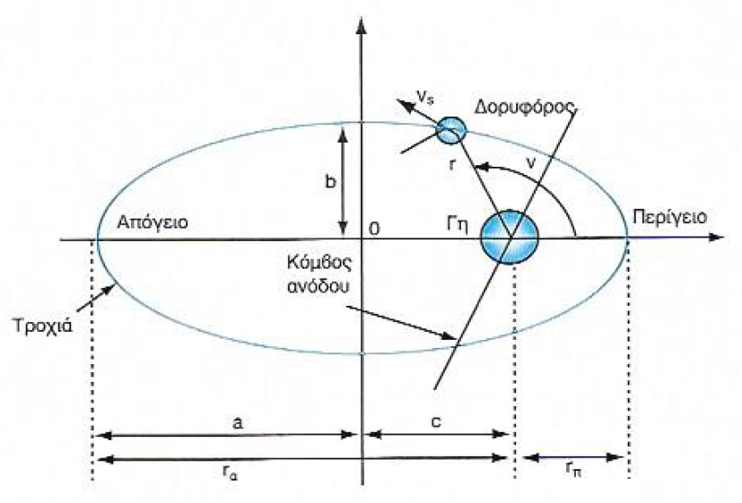

Εικόνα 1.1.1: Τροχιά ενός δορυφόρου

Μερικά σημαντικά μεγέθη της τροχιάς του δορυφόρου είναι η εκκεντρότητα της ελλειπτικής τροχιάς που χαρακτηρίζει τη μορφή της και δίνεται από τη σχέση:

$$e=\frac{c}{a} 0≤e≤1$$

Ακόμα δύο χαρακτηριστικά σημεία της τροχιάς του δορυφόρου είναι το περίγειο $r_{π}$, που είναι το ελάχιστο σημείο απόστασης από τη Γη, όπου:

$$r_{π}=a-c=a(1-e)$$

Σημαντικό μέγεθος επίσης είναι και το απόγειο $r_{a}$, που είναι το σημείο μέγιστης απόστασης από τη Γη, όπου:

$$r_{a}=a+c=a\left(1+e\right)$$

### Η διαχείριση του φάσματος ραδιοσυχνοτήτων

Η Διεθνής Ένωση Τηλεπικοινωνιών (ITU) είναι ο παγκόσμιος οργανισμός που διαχειρίζεται το φάσμα ραδιοσυχνοτήτων και εκχωρεί συχνότητες για κάθε τηλεπικοινωνιακή υπηρεσία σε παγκόσμια και τοπική βάση. Σε κάθε κράτος ανήκει μία συγκεκριμένη ζώνη συχνοτήτων την οποία και εκμεταλλεύεται ως φυσικό πόρο τηρώντας τους κανόνες και τις πολιτικές προτεραιότητας, με την προϋπόθεση ότι οι ραδιοεκπομπές δεν παρενοχλούν άλλες υπάρχουσες εθνικές ή διεθνείς ραδιοεπικοινωνίες***.*** Με σκοπό την εκχώρηση συχνοτήτων, η ITU διακρίνει τη Γη σε 3 ζώνες:

* Ζώνη 1: Ευρώπη, Αφρική, Μέση Ανατολή καθώς και ασιατικές περιοχές της πρώην Σοβιετικής Ένωσης.
* Ζώνη 2: Αμερική.
* Ζώνη 3: Υπόλοιπο Ασίας και Αυστραλία.

Τέλος, όταν πρόκειται να εγκατασταθεί μία νέα δορυφορική τηλεπικοινωνιακή υπηρεσία, πρέπει να υλοποιούνται οι επόμενες διαδικασίες:

* Επιλέγεται μία ζώνη συχνότητας από αυτές που έχει εκχωρήσει η ITU με βάση και οικονομικά κριτήρια.
* Εξετάζονται οι πιθανές παρεμβολές σε εθνικό επίπεδο.
* Ταυτόχρονα ειδοποιείται η ITU για τη σχεδιαζόμενη δορυφορική υπηρεσία με στοιχεία όπως η θέση του δορυφόρου, το εύρος ζώνης και η ισχύς που απαιτείται. Συνήθως αυτό γίνεται εκ των προτέρων, αρκετά πριν την εγκατάσταση της υπηρεσίας.
* Η ITU επιβεβαιώνει τη συμφωνία όλων των μελών της για την εισαγωγή του νέου συστήματος.
* Ο προτείνων τη νέα υπηρεσία συντονίζει έτσι ώστε να επιλυθούν τα ενδεχόμενα προβλήματα για άλλους χρήστες της ίδιας ζώνης συχνοτήτων.
* Ειδοποιείται η ITU για την επιτυχή έκβαση της συμφωνίας μεταξύ των εμπλεκόμενων μερών και καταχωρεί τη νέα υπηρεσία στα αρχεία υπηρεσιών της ITU. ***[1]***

## Η ανάπτυξη της διαστημικής τεχνολογίας

Παράλληλα με την άνθιση των δορυφορικών συστημάτων επικοινωνιών, η ανάπτυξη της διαστημικής τεχνολογίας αποκτά καθοριστικό ρόλο στις πολιτικές, κοινωνικές, οικονομικές και επιστημονικές εξελίξεις. Οι διαστημικές αποστολές (επανδρωμένες και μη), οι οποίες εγκαινιάστηκαν στα μέσα του προηγούμενου αιώνα, εκτιμάται πως θα πρωταγωνιστήσουν στην παγκόσμια προσπάθεια εξερεύνησης του διαστήματος, γεγονός που θα έχει προεκτάσεις σε πλήθος τομέων.

Ορισμένοι ενδεικτικοί λόγοι για τους οποίους οφείλουμε να εντείνουμε τις προσπάθειές μας όσον αφορά την ενίσχυση του ρόλου των διαστημικών αποστολών είναι οι κάτωθι:

* Μέσω της παρακολούθησης του διαστήματος βρισκόμαστε σε θέση να λάβουμε μέτρα προφύλαξης έναντι πιθανής απειλής αστεροειδών.
* Αναζητούμε νέες πρώτες ύλες σε μία περίοδο όπου τα διαθέσιμα γήινα αποθέματα σταδιακά εξαντλούνται.
* Πιθανώς να μπορέσουμε να απαντήσουμε στο μακραίωνο ερώτημα εάν υπάρχουν και άλλες μορφές ζωής στο σύμπαν.
* Μελετούμε τα φυσικά φαινόμενα που λαμβάνουν χώρα στο ηλιακό μας σύστημα προς εξαγωγή χρήσιμων συμπερασμάτων, καθώς επίσης και σημαντικά περιβαλλοντικά προβλήματα του κόσμου μας όπως η τρύπα του όζοντος.
* Διερευνούμε τη δυνατότητα να μετοικίσουμε σε άλλους πλανήτες όταν τα αποτελέσματα της κλιματικής αλλαγής καταστήσουν απαγορευτικές τις συνθήκες διαβίωσης στη Γη.
* Προάγεται η συνεργασία μεταξύ των περισσότερων κρατών του πλανήτη στην κοινή προσπάθεια κατάκτησης του διαστήματος**.*[2]***

## Η ανάγκη ηλεκτρομαγνητικής συμβατότητας στις δορυφορικές επικοινωνίες

### Η έννοια της ηλεκτρομαγνητικής συμβατότητας

Απαραίτητη προϋπόθεση ώστε να καθίσταται επιτυχημένη τόσο η λειτουργία των δορυφόρων όσο και των διαστημικών αποστολών είναι τα διάφορα δεδομένα που συλλέγουν, όπως επίσης και οι μετρήσεις που πραγματοποιούν, να υλοποιούνται με τη μέγιστη δυνατή ακρίβεια, ελαχιστοποιώντας τα αντίστοιχα σφάλματα. Τα προβλήματα εντοπίζονται κυρίως, στην παρουσία ακούσιας ηλεκτρομαγνητικής παρεμβολής που δυσχεραίνει τις επικοινωνίες, από τις παρεμβολές που προκαλούνται μεταξύ των λαμβανόμενων από τους δορυφόρους σημάτων και από τα προϊόντα ενδοδιαμόρφωσης που δημιουργούνται. Επομένως, κατά το σχεδιασμό ενός τέτοιου συστήματος πρέπει να συνυπολογιστούν οι παραπάνω παράμετροι, δημιουργώντας μοντέλα που τις υπολογίζουν με πιστό μαθηματικό τρόπο, ώστε να περιοριστεί η επίδρασή τους στο τελικό αποτέλεσμα σ΄ έναν ανεκτό βαθμό. Ως φυσικό επακόλουθο, η έννοια της ηλεκτρομαγνητικής συμβατότητας καθώς και η μοντελοποίηση και ελαχιστοποίηση των ηλεκτρομαγνητικών παρεμβολών αναδεικνύεται ως ρυθμιστικός παράγοντας που εγγυάται την εύρυθμη λειτουργία ενός τηλεπικοινωνιακού δορυφορικού συστήματος.

Ηλεκτρομαγνητική παρεμβολή (EMI) είναι κάθε σήμα ή εκπομπή που ακτινοβολείται στο χώρο, ή άγεται σε καλώδια τροφοδοσίας ή σημάτων και θέτει σε κίνδυνο τη λειτουργία συστημάτων ασύρματης πλοήγησης ή άλλες υπηρεσίες ασφαλείας και υποβαθμίζει, παρεμποδίζει ή διακόπτει επανειλημμένα μια (τις περισσότερες φορές αδειοδοτημένη) υπηρεσία ασύρματων επικοινωνιών. Οι πηγές της ηλεκτρομαγνητικής παρεμβολής μπορούν να διακριθούν σε φυσικές πηγές (natural sources) και σε πηγές προερχόμενες από τον άνθρωπο (human-made sources).

Οι κυριότεροι μηχανισμοί της ηλεκτρομαγνητικής παρεμβολής από την πηγή στο δέκτη φαίνονται στην εικόνα 1.2 και κατηγοριοποιούνται ως ακολούθως:

* Άμεση ακτινοβόληση από την πηγή στο δέκτη (διαδρομή 1).
* Άμεση ακτινοβόληση από την πηγή, η οποία λαμβάνεται από το δέκτη μέσω ενός καλωδίου τροφοδοσίας ή μετάδοσης σημάτων πληροφορίας (διαδρομή 2).
* Ηλεκτρομαγνητική παρεμβολή που οφείλεται σε ακτινοβόληση των καλωδίων μεταφοράς πληροφορίας ή τροφοδοσίας της πηγής (διαδρομή 3).
* Αγώγιμη παρενόχληση, η οποία επάγεται στο δέκτη διαμέσου του δικτύου χαμηλής παροχής τάσης (διαδρομή 4).***[3]***

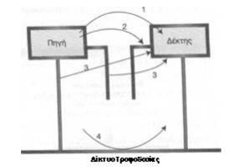

Εικόνα 1.2: Μηχανισμοί ηλεκτρομαγνητικής παρεμβολής

Επιπλέον, ως θόρυβος ορίζεται μια ανεπιθύμητη ηλεκτρομαγνητική οντότητα που δυσχεραίνει τη λειτουργία ενός συστήματος και αποτελεί το βασικό περιοριστικό παράγοντα της αξιοπιστίας του. Ο θόρυβος αποτελείται από ασυσχέτιστες οντότητες διαφορετικής προέλευσης που συντίθεται κατά τυχαίο τρόπο και περιγράφεται μαθηματικά ως τυχαία διαδικασία. Αν και οι πηγές θορύβου είναι πολλών ειδών, ο θόρυβος ταξινομείται σε 2 βασικές κατηγορίες : τον τεχνητό και το φυσικό. Ο φυσικός θόρυβος διακρίνεται στον ουράνιο και στον κυκλωματικό θόρυβο και ο τελευταίος απαρτίζεται από το θερμικό θόρυβο και το θόρυβο βολής. ***[4]***

Η ηλεκτρομαγνητική συμβατότητα (EMC) είναι η δυνατότητα στοιχείων του ηλεκτρονικού εξοπλισμού να λειτουργούν ομαλά μαζί, μέσα σε ηλεκτρονικό περιβάλλον υπό την παρουσία των 2 προαναφερθέντων περιοριστικών παραγόντων***.***

Η δραματική αύξηση της χρήσης των ηλεκτρονικών συσκευών σχεδόν σε κάθε τομέα, έχει οδηγήσει σε σημαντική αύξηση του δυναμικού για παρεμβολή μεταξύ του εξοπλισμού που εργάζονται στο ίδιο περιβάλλον. Λόγω των πιθανών διαταραχών που επακολουθούν σε μία τέτοια περίπτωση, η ηλεκτρομαγνητική συμβατότητα (EMC) έχει καθιερωθεί ως ο ακρογωνιαίος λίθος για την καλή λειτουργία του κάθε ηλεκτρονικού εξοπλισμού.

Ένα σύστημα θεωρείται ότι είναι ηλεκτρομαγνητικά συμβατό όταν ισχύουν οι παρακάτω προϋποθέσεις:

* Δεν προκαλεί παρεμβολή σε άλλα συστήματα.
* Δεν είναι ευαίσθητο (susceptible) σε εκπομπές άλλων συστημάτων.
* Δεν προκαλεί παρεμβολή στον εαυτό του.

### Πρότυπα ηλεκτρομαγνητικής συμβατότητας

Οι συνέπειες της ηλεκτρομαγνητικής παρενόχλησης ποικίλουν από τις “διαταραχές” (flickering) στην οθόνη ενός υπολογιστή, λόγω της παρουσίας ενός κινητού τηλεφώνου σε κοντινή απόσταση, ως την ασφάλεια πτήσης των αεροσκαφών και τη σύζευξη μεταξύ ενός ηλεκτρομαγνητικού πεδίου και ενός εμφυτευμένου βηματοδότη. Με κύριο σκοπό λοιπόν την προστασία του καταναλωτικού κοινού, του περιβάλλοντος, αλλά και τη διαφύλαξη του υγιούς ανταγωνισμού μεταξύ των εταιρειών, οι κυβερνήσεις όλων των αναπτυγμένων χωρών θέσπισαν Πρότυπα Ηλεκτρομαγνητικής Συμβατότητας το σύνολο σχεδόν των συσκευών. Τα πρότυπα αναφέρουν τις συσκευές που εμπίπτουν σε αυτά και περιγράφουν τα όρια, τη διάταξη και την ακριβή διαδικασία των μετρήσεων. Τα πρότυπα χωρίζονται σε 3 κατηγορίες:

* Τα γενικά πρότυπα
* Τα βασικά πρότυπα
* Τα πρότυπα προϊόντος

Τα γενικά πρότυπα έχουν ευρεία εφαρμογή και δε σχετίζονται με ένα συγκεκριμένο προϊόν ή οικογένεια προϊόντων. Τα πρότυπα αυτά προορίζονται να παρουσιάσουν τις θεμελιώδεις απαιτήσεις συμβατότητας όλων σχεδόν των προϊόντων και διαχωρίζονται περαιτέρω σε πρότυπα ατρωσίας (immunity) και εκπομπής (emission). Σε περιπτώσεις όπου υπάρχουν πρότυπα για ένα συγκεκριμένο προϊόν, αυτά εφαρμόζονται σε προτεραιότητα έναντι του γενικού προτύπου.

Τα βασικά πρότυπα είναι εξ’ ολοκλήρου αφιερωμένα σε θέματα ηλεκτρομαγνητικής συμβατότητας ευρύτερου ενδιαφέροντος και λαμβάνονται υπόψη από τις επιτροπές που αναπτύσσουν πρότυπα προϊόντος.

Τα πρότυπα προϊόντος έχουν συνήθως όρια παρόμοια με αυτά που έχουν θεσπιστεί για τα γενικά πρότυπα και χρησιμοποιούν μεθόδους μετρήσεων παρόμοιες με αυτές των βασικών προτύπων. ***[5]***

### Ηλεκτρομαγνητική συμβατότητα σε δορυφορικό περιβάλλον

Η ηλεκτρομαγνητική συμβατότητα (EMC) στο πλαίσιο του δορυφορικού περιβάλλοντος έχει γίνει ένα δυνητικά κρίσιμο ζήτημα λόγω του μεγάλου πλήθους και της πολυπλοκότητας των απαιτούμενων οργάνων και συσκευών που εμπεριέχονται σε ένα διαστημικό σταθμό. Κατά συνέπεια, η ανάγκη να ενημερώνονται συνεχώς οι επιδόσεις των δορυφορικών συστημάτων και να προσαρμόζεται η ποιότητα των υπηρεσιών μπορεί να συγκρούεται με βασικές απαιτήσεις που σχετίζονται με την λειτουργία και την ασφάλεια. Κρίσιμες πτυχές που σχετίζονται με θέματα EMC αφορούν το σχεδιασμό και την εφαρμογή των σύγχρονων δορυφορικών συστημάτων, των οποίων οι υποχρεωτικές απαιτήσεις έχουν αναπτυχθεί πρόσφατα και πρέπει να πληρούνται από κάθε λειτουργικό σύστημα στο περιβάλλον ενός δορυφόρου.

Η επιτυχής και αποτελεσματική λειτουργία της ηλεκτρομαγνητικής συμβατότητας στο περιβάλλον του διαστήματος επηρεάζεται από τους ακόλουθους 3 παράγοντες :

* Το βάρος του εξοπλισμού σε συνάρτηση με το κόστος λειτουργίας του. Ενδεικτικά αναφέρεται ότι ο εξοπλισμός στοιχίζει πάνω από 10,000 $ ανά λίβρα προκειμένου να λειτουργήσει σε διαστημικό περιβάλλον.
* Τις ιδιαιτερότητες του περιβάλλοντος στο διάστημα. Κατά τη διάρκεια της προ-εκτόξευσης, τα συστήματα συνήθως συναρμολογούνται σε ανηχοϊκούς θαλάμους και υπόκεινται σε ένα ευρύ φάσμα περιβαλλοντικών δοκιμών. Έπειτα, θα πρέπει να μεταφερθούν στον τόπο εκτόξευσής τους. Κατά τη διάρκεια της εκτόξευσής τους, θα τους ασκηθούν δυνάμεις αρκετών G, καθώς επίσης θα συναντήσουν υψηλά επίπεδα RF από κοντινά ραντάρ και πομπούς επικοινωνιών. Τέλος, κατά τη διάρκεια λειτουργίας τους στο διάστημα, μπορεί να αντιμετωπίσουν προβλήματα όπως τη φόρτιση του πλάσματος ή την ύπαρξη ιονίζουσας ακτινοβολίας.
* Την αξιοπιστία του συστήματός μας. Ειδικότερα, η πλειοψηφία των δορυφορικών συστημάτων πρέπει να λειτουργεί επί χρόνια, δίχως καμία ανθρώπινη παρέμβαση, με μοναδική εξαίρεση την επαναφόρτωση του λογισμικού τους, ενώ, ακόμη και ελαφρά μείωση στην απόδοσή τους, που πιθανώς οφείλεται στην απώλεια ενός καναλιού επικοινωνίας, δυνητικά επιφέρει καταστροφικά αποτελέσματα στην επιτυχία της αποστολής τους.

Τα προβλήματα που η ηλεκτρομαγνητική συμβατότητα καλείται να επιλύσει σ’ ένα διαστημικό περιβάλλον μπορούν να κατηγοριοποιηθούν ως εξής:

* Φόρτιση του πλάσματος. Καθώς ένα διαστημικό σκάφος κινείται παρουσία φορτισμένων σωματιδίων στο διάστημα, θα συσσωρεύονται φορτία σε εκτεθειμένες επιφάνειες, με άμεσο αποτέλεσμα να αναπτύσσεται διαφορά δυναμικού στις παραπάνω επιφάνειες. Αυτή η συγκέντρωση φορτίου μπορεί να είναι υπεύθυνη για ενδεχόμενες βλάβες του ηλεκτρονικού εξοπλισμού ενός δορυφόρου ή ενός διαστημοπλοίου. Ορισμένες σχεδιαστικές λύσεις περιλαμβάνουν αγώγιμη σύνδεση μεταξύ διαφορετικών επιφανειών και ύπαρξη πλήρως αγώγιμων επιφανειών με σκοπό να περιορίζεται σημαντικά η αλληλεπίδραση των εν λόγω φορτίων με τον υπόλοιπο εξοπλισμό.
* Μαγνητική καθαρότητα. Πολλά διαστημικά οχήματα χρησιμοποιούν το μαγνητικό πεδίο της Γης για την πλοήγησή τους και τον καθορισμό του ύψους τους πάνω από τη Γη. Στο διάστημα ωστόσο τα μαγνητικά πεδία μπορεί να είναι αρκετά χαμηλά. Επομένως, οποιοδήποτε μαγνητικό πεδίο συνεχούς ρεύματος για το διαστημικό σκάφος (προκαλούμενο είτε από DC ρεύμα, είτε από σταθερό μαγνητικό πεδίο) θα μπορούσε να αλλοιώσει τις μετρήσεις πλοήγησης συγκαλύπτοντας το παραπάνω πεδίο. Σχεδιαστικές λύσεις περιλαμβάνουν τη χρήση μη μαγνητικών υλικών, καθώς και την προσεκτική επιλογή της δρομολογούμενης ισχύος και της γείωσης.
* Παθητική ενδοδιαμόρφωση. Σχεδόν όλα τα διαστημόπλοια έχουν πολλαπλούς ραδιοπομπούς και ραδιοδέκτες που σχετίζονται με τη διοίκηση, τον έλεγχο, την πλοήγηση και τις επικοινωνίες. Η ανάμειξη και αλληλεπίδραση των συχνοτήτων αυτών μπορεί να δημιουργήσει ανεπιθύμητα προϊόντα ενδοδιαμόρφωσης. Σχεδιαστικές λύσεις συνήθως περιλαμβάνουν τη διαχείριση των συχνοτήτων για να εξασφαλιστεί ότι δεν υπάρχουν ανεπιθύμητα προϊόντα ενδοδιαμόρφωσης πάνω ή κοντά σε οποιαδήποτε συχνότητα δέκτη. Περισσότεροι από 1.000 δορυφόροι εργάζονται σε τροχιά γύρω από τη Γη. Καθώς ο χώρος γίνεται όλο και πιο πλήρης, υπάρχει μια μεγαλύτερη πιθανότητα τα ραδιοσήματα των δορυφόρων να επικαλύπτονται και ως αποτέλεσμα να δημιουργούνται προϊόντα ενδοδιαμόρφωσης.
* Προβλήματα δημιουργούμενα από **HIRF (High Intensity Radio Frequency). Ο ηλεκτρονικός εξοπλισμός ενός διαστημοπλοίου ή ενός δορυφόρου μπορεί να διαταραχθεί ή να καταστραφεί από HIRF ενέργεια. Σχεδιαστικές λύσεις περιλαμβάνουν την επαρκή θωράκιση του εξοπλισμού, όπως και την αναγνώριση και την προστασία των ευάλωτων κυκλωμάτων. Αναλογικοί αισθητήρες και ηλεκτρονικά ισχύος είναι ιδιαίτερα ευάλωτα στην απειλή αυτή.**
* **Ιονίζουσες και μη ιονίζουσες ακτινοβολίες. Ο ηλεκτρονικός εξοπλισμός ενός διαστημικού σκάφους μπορεί να επηρεαστεί τόσο από ιονίζουσες όσο και μη ιονίζουσες ακτινοβολίες. Οι ιονίζουσες ακτινοβολίες επιφέρουν την ύπαρξη ακτινοβολίας τύπου Γάμα και ακτινοβολία νετρονίων, η οποία δύναται να συμβεί είτε με φυσικό τρόπο, είτε μπορεί να προκληθεί από την έκρηξη ενός πυρηνικού όπλου σε κοντινή απόσταση. Τα αποτελέσματα των μη ιονιζουσών ακτινοβολιών περιλαμβάνουν τη δράση ενός έντονου παροδικού ηλεκτρομαγνητικού πεδίου που προκαλείται είτε από την έκρηξη ενός πυρηνικού όπλου που βρίσκεται σε σχετικά μεγάλο ύψος, είτε από την αλληλεπίδραση των φορτισμένων σωματιδίων με το ίδιο το διαστημικό σκάφος. Σχεδιαστικές λύσεις περιλαμβάνουν και σ΄ αυτήν την περίπτωση τη θωράκιση του διαστημικού σκάφους και τη χρήση τεχνικών καταστρατήγησης που μπορούν να διακόψουν προσωρινά τη λειτουργία κρίσιμων συστημάτων έως ότου η απειλή θεωρηθεί παρελθόν. Δεδομένου ότι αυτά τα πυρηνικά αποτελέσματα μπορεί να είναι σωρευτικά, συχνά περιορίζουν τη διάρκεια ζωής των συστημάτων σ΄ ένα διαστημικό σκάφος.*[6]***

**Για παράδειγμα, ορισμένες χαρακτηριστικές απαιτήσεις οι οποίες πρέπει να πληρούνται στη διαστημική αποστολή THOR είναι οι παρακάτω:**

* **Συστήνεται η διαφορά δυναμικού μεταξύ 2 οποιονδήποτε σημείων του διαστημοπλοίου να είναι μικρότερη του 1 V.**
* **Καθίσταται αναγκαίο μονάδες που παράγουν υψηλό ηλεκτρομαγνητικό αποτέλεσμα να τοποθετούνται στο κέντρο του διαστημικού θαλάμου.**
* **Η διακύμανση των τιμών του μαγνητικού πεδίου θα πρέπει να είναι μικρότερη από 0.5 nT peak to peak για αργά μεταβαλλόμενα ως προς το χρόνο μαγνητικά πεδία και μικρότερη από 10 pT peak to peak για μεσαία μεταβαλλόμενα ως προς το χρόνο μαγνητικά πεδία.**

Στο σημείο αυτό, αξίζει να αναφερθεί πως στόχος του διαστημικού προγράμματος THOR είναι η εξερεύνηση της ενεργοποίησης του πλάσματος στις διαταραχές του διαστήματος, δηλαδή πώς το πλάσμα θερμαίνεται και τα σωματίδια επιταχύνονται, πώς η διαχέουσα ενέργεια διαχωρίζεται και πώς η διάχυση λειτουργεί σε διαφορετικές τυρβώδεις συνθήκες. Η αποστολή THOR θα απαντήσει σε θεμελιώδεις ερωτήματα, πραγματοποιώντας λεπτομερείς επί τόπου μετρήσεις του κοντινότερου διαθέσιμου αραιωμένου και τυρβώδους (turbulent) μαγνητικού πλάσματος σε πρωτοφανή χρονική και χωρική ανάλυση. ***[7]***

## **Ηλεκτρομαγνητική καθαρότητα σε χαμηλές συχνότητες**

Ο προσδιορισμός της μαγνητικής υπογραφής κάθε υπό δοκιμή εξοπλισμού (EUT) διαδραματίζει σημαντικό ρόλο σε πολλές επιστημονικές και μηχανικές εφαρμογές. Η μαγνητική καθαρότητα είναι μία από τις πιο σημαντικές εφαρμογές που χρησιμοποιούνται για την ακριβή πρόβλεψη της μαγνητικής συμπεριφοράς οποιουδήποτε EUT. Προκειμένου να προβλέψουμε με ακρίβεια τη μαγνητική συμπεριφορά των πρέπει να λαμβάνονται υπόψη ηλεκτρομαγνητικές πηγές τόσο σταθερού (DC) όσο και εναλλασσόμενου (AC) ρεύματος.

Δεδομένου ότι ο εξοπλισμός ο οποίος τοποθετείται σε ένα διαστημικό σκάφος αποτελεί τον κύριο συντελεστή αλλοίωσης των μετρήσεων πεδίου, η μελέτη των μαγνητικών πηγών που έχουν την ίδια μαγνητική συμπεριφορά ως EUT είναι ζωτικής σημασίας.***[8]***

**Τα περισσότερα στοιχεία του ηλεκτρονικού εξοπλισμού ενός διαστημικού σκάφους λειτουργούν σε συχνότητες μέχρι 300kHz και χαρακτηρίζονται ως ELF, SLF, ULF, VLF και LF. Για να κατανοήσουμε καλύτερα τι εννοούμε με τους όρους ELF, SLF, ULF, VLF και LF στον παρακάτω Πίνακα 1.1 παρατίθενται αναλυτικά οι ζώνες συχνοτήτων που χρησιμοποιούνται στις τηλεπικοινωνίες και ορισμένες υπηρεσίες που εξυπηρετούνται σ´ αυτές.*[4]***

|  |  |  |
| --- | --- | --- |
| **Ζώνη Συχνότητας** | **Ονομασία** | **Υπηρεσίες** |
| 3-30Hz | Extremely Low Frequencies (ELF) | Επικοινωνία με υποβρύχια |
| 30-300Hz | Super Low Frequencies (SLF) | Επικοινωνία με υποβρύχια |
| 300-3000Hz | Ultra Low Frequencies (ULF) | Επικοινωνία με υποβρύχια |
| 3-30kHz | Very Low Frequencies (VLF) | Συστήματα πλοήγησης Sonar |
| 30-300kHz | Low Frequencies (LF) | Ραδιοφάροι, Βοηθήματα Πλοήγησης |
| 300-3000kHz | Medium Frequencies (MF) | Ραδιοφωνία AM, Ραδιοεπικοινωνίες Ναυσιπλοίας |
| 3-30MHz | High Frequencies (HF) | Τηλεφωνία, Τηλεγραφία, Τηλεμοιοτυπία, Ερασιτεχνική ραδιοφωνία, Επικοινωνίες μεταξύ πλοίων-αεροπλάνων και σταθμών εδάφους |
| 30-300MHz | Very High Frequencies (VHF) | Τηλεόραση, Ραδιοφωνία FM, Συστήματα Εναέριας Κυκλοφορίας, CBs |
| 300-3000MHz | Ultra High Frequencies (UHF) | Τηλεόραση, Δορυφορικές Επικοινωνίες, Συστήματα Radar, Κινητές Επικοινωνίες |
| 3-30GHz | Super High Frequencies (SHF) | Radar, Μικροκυματικές Επικοινωνίες, Δορυφορικές Ζεύξεις, Κινητές Επικοινωνίες κοινού φέροντος |
| 30-300GHz | Extremely High Frequencies (EHF) | Radar, Πειραματικές επικοινωνίες ευρείας ζώνης, Μελλοντικά εμπορικά συστήματα ευρείας ζώνης |

Πίνακας 1.1: Ζώνες Συχνοτήτων και πεδία εφαρμοργών

Τα κύματα που οφείλονται στις ELF έως και VLF συχνότητες αποδεικνύονται χρήσιμα επιστημονικά επειδή ανακλώνται σε μεγάλο βαθμό στην περιοχή D της ιονόσφαιρας της Γης (60-90 χιλιόμετρα υψόμετρο) και έτσι αποτελεσματικά κυματοδηγούνται σε μεγάλες αποστάσεις. Η ανακλαστικότητα της περιοχής D σε αυτές τις συχνότητες κάνουν τις ELF έως και VLF ένα μοναδικό εργαλείο για την τηλεπισκόπηση της περιοχής D, η οποία ανταποκρίνεται στη μελέτη μίας ποικιλίας περιπτώσεων όπως η ηλιακή δραστηριότητα, η καθίζηση των ηλεκτρονίων από την ακτινοβολία, ακτίνες γάμμα κ.ο.κ. Οι μετρήσεις των ιδιοτήτων της περιοχής D είναι εξαιρετικά δύσκολες, δεδομένου ότι τα υψόμετρα είναι χαμηλά για τους δορυφόρους.***[9]***

Η παραγωγή ELF έως και VLF κυμάτων αποτελεί μια πρόκληση για τους μηχανικούς, δεδομένου ότι τα μήκη κύματος είναι της τάξης των πολλών χιλιομέτρων, συνεπώς το πεδίο που παράγεται από αυτές τις συχνότητες είναι ανιχνεύσιμο σε τεράστιες αποστάσεις και η επιφάνεια της Γης είναι ένας καλός αγωγός σε αυτές τις συχνότητες. Οι μετρήσεις εκτελούνται συνήθως στο ευρύτερο πεδίο των μονάδων. Στην πράξη, η απόσταση μακρινού πεδίου εξαρτάται από την κατανομή του μαγνητικού υλικού και είναι εμπειρικά 3-5 φορές μεγαλύτερη από τη μεγαλύτερη διάσταση του διαστημικού σκάφους. Εντούτοις, στο περιβάλλον ενός διαστημικού σκάφους οφείλουμε να υπολογίζουμε και να εκτιμούμε τα παραγόμενα από αυτές τις συχνότητες πεδία σε σχετικά κοντινές αποστάσεις, σε κάθε περίπτωση εντός των ορίων του σκάφους, έτσι ώστε να εντοπίζεται η συνεισφορά τους και η “παρενόχληση” που επιφέρουν στις μετρήσεις μας***.***

Δεδομένου ότι τέτοιου είδους μετρήσεις απαιτούν υψηλή ακρίβεια, είναι εξαιρετικά σημαντικό να πραγματοποιηθούν σε “μαγνητικά καθαρές” θέσεις. Προκειμένου να προσδιοριστούν “μαγνητικά καθαρά σημεία”, όπου οι συσκευές μέτρησης μπορεί να τοποθετηθούν, πρέπει να πληρούνται αυστηρές απαιτήσεις επαλήθευσης εδάφους για τα μαγνητικά πεδία των διαστημοπλοίων που οφείλονται σε AC ρεύματα.***[10]***

## Χρήση των διπόλων για την προσομοίωση του ηλεκτρονικού εξοπλισμού στα διαστημόπλοια

Θεωρούμε πως κάθε στοιχείο του ηλεκτρονικού εξοπλισμού ενός διαστημοπλοίου, του οποίου η λειτουργία δύναται να συμβάλλει στον κλονισμό της αξιοπιστίας των μετρήσεών μας και ως εκ τούτου στην αλλοίωση των αποτελεσμάτων μας, μπορεί να αναπαρασταθεί και μοντελοποιηθεί πιστά μέσω ενός μαγνητικού διπόλου. Στο μακρινό πεδίο το μαγνητικό πεδίο των μονάδων του εξοπλισμού είναι ίσο με το μαγνητικό πεδίο ενός μικρού συνόλου μαγνητικών διπόλων, τυπικά όχι περισσότερων από δύο.***[10]*** Το εν λόγω δίπολο θα έχει σχετικά μικρό μήκος σε σύγκριση με το μήκος κύματός του και γενικότερα αμελητέες διαστάσεις σε αντιπαραβολή με εκείνες του διαστημοπλοίου. Το κοντινό μαγνητικό πεδίο που παράγεται από τις πηγές αυτές είναι ανάλογο του παράγοντα $r^{-3}$, όπου r η απόσταση από το δίπολο. Ακόμα, επιθυμούμε να υπολογίζουμε το πεδίο αυτό σε κοντινές σχετικά αποστάσεις (γι’ αυτό έχουμε και τη συγκεκριμένη εξάρτηση από την απόσταση $r$, προσέγγιση που ισχύει για το κοντινό πεδίο μόνον, διότι στο μακρινό η εξάρτηση είναι της τάξης $r^{-1}$) όπου οι τιμές του σηματοθορυβικού λόγου (SNR) θα είναι αρκετά υψηλές. Γίνεται λοιπόν εμφανές, πως η παρουσία του παράγοντα $r^{-3}$ στον υπολογισμό του μαγνητικού πεδίου επιφέρει μεγάλες τιμές σ’ αυτά, εξέλιξη που δυσχεραίνει ακόμα περισσότερο τις μετρήσεις μας***.[11]***

# Ανηχοϊκός Θάλαμος – Επίδραση Αγώγιμων Επιφανειών

## Εισαγωγή

Ένας ανηχοϊκός θάλαμος είναι ένα ειδικά κατασκευασμένο δωμάτιο που έχει σχεδιαστεί προκειμένου να απορροφώνται πλήρως ανακλάσεις, είτε ήχου, είτε ηλεκτρομαγνητικών κυμάτων. Επιπλέον, είναι μονωμένος και δεν επηρεάζεται από εξωτερικές πηγές θορύβου. Ο συνδυασμός και των δύο παραπάνω χαρακτηριστικών σημαίνει ότι δύναται να προσομοιώνει αποτελεσματικά έναν “ήσυχο” ανοιχτό χώρο άπειρης διάστασης, ιδιότητα η οποία αποδεικνύεται ιδιαίτερα χρήσιμη, καθώς η ύπαρξη πιθανών εξωτερικών επιρροών θα έδινε διαφορετικά αποτελέσματα σε πραγματοποιούμενες μετρήσεις και δοκιμές και θα οδηγούσε στην εξαγωγή λανθασμένων συμπερασμάτων. Συνεπώς, διεξάγονται εντός αυτού πειράματα σε συνθήκες “ελευθέρου πεδίου” καθώς δεν υφίστανται ανακλώμενα κύματα.***[12]***

Το μέγεθος ενός ανηχοϊκού θαλάμου ποικίλει και εξαρτάται άμεσα από το μέγεθος των αντικειμένων που πρόκειται να ελεγχθούν και το φάσμα συχνότητας των σημάτων που χρησιμοποιούνται. Ενδεικτικά, είναι δυνατό να κυμαίνεται από το μέγεθος ενός φούρνου μικροκυμάτων οικιακής χρήσης, έως αυτό ενός μεγάλου υπόστεγου αεροσκαφών. Τέλος, οι ανηχοϊκοί θάλαμοι είναι λιγότερο αποτελεσματικοί σε χαμηλότερες συχνότητες (συνήθως σε συχνότητες χαμηλότερες των 100MHz).***[13]***

Οι ανηχοϊκοί θάλαμοι καλύπτονται πλήρως από εξαιρετικά απορροφητικά υλικά προκειμένου να ελαχιστοποιηθεί, όσο είναι δυνατόν, η επίδραση της ηλεκτρομαγνητικής ακτινοβολίας και γενικότερα όλων των πιθανών ανακλάσεων που λαμβάνουν χώρα. Οι ανηχοϊκοί θάλαμοι ταξινομούνται σε 2 επιμέρους κατηγορίες, τους ημιανηχοϊκούς και τους πλήρως ανηχοϊκούς θαλάμους. Οι ημιανηχοϊκοί θάλαμοι διαθέτουν τοιχώματα τα οποία είναι καλυμμένα με πυραμίδες κατασκευασμένες από καουτσούκ και ένα δάπεδο που επίσης είναι φτιαγμένο από απορροφητικό υλικό, ώστε να αποτραπεί η δημιουργία θορύβου από βαριά αντικείμενα τα οποία έχουν μία ισχυρή βάση κατά τη μεταφορά τους στο θάλαμο. Οι πλήρως ανηχοϊκοί θάλαμοι είναι σε θέση να μπλοκάρουν την ακτινοβολία θορύβου προς όλες τις κατευθύνσεις καθώς τα τοιχώματά τους σχεδιάζονται με την ίδια λογική όπως και στην περίπτωση των ημιανηχοϊκών θαλάμων, με μοναδική διαφορά ότι το δάπεδό τους είναι κατασκευασμένο από πλέγμα πάνω από απορροφητικά πλακίδια. Δύο σημαντικά μειονεκτήματα που εντοπίζονται στη χρήση ανηχοϊκών θαλάμων είναι, αφενός το σχετικά υψηλό κόστος κατασκευής και συντήρησής τους και αφετέρου, πως για να αποδειχθούν λειτουργικοί θα πρέπει ολόκληρο το εσωτερικό του δωματίου τους να καλύπτεται με υλικό απορρόφησης της ακτινοβολίας (Radiation Absorbent Material, RAM).***[12]***

Με τη βοήθεια της παρακάτω εικόνας 2.1 γίνεται εμφανές πως ένας ανηχοϊκός θάλαμος μέσω των τοιχωμάτων του καταφέρνει να “εξουδετερώσει”, ή, σε κάθε περίπτωση να περιορίσει δραστικά την επίδραση των ανακλώμενων κυμάτων στα τελικά αποτελέσματα των μετρήσεων που εκτελούνται. Πιο συγκεκριμένα, ένα κύμα, καθώς συνεχώς προσπίπτει και ύστερα ανακλάται στα τοιχώματα που περιβάλλουν έναν ανηχοϊκό θάλαμο, επί της ουσίας “εγκλωβίζεται**”** ανάμεσά τους με αποτέλεσμα να αδυνατεί να βρει “οδό διαφυγής” και έτσι η συνολική συνεισφορά του στο ηλεκτρομαγνητικό αποτέλεσμα να μπορεί προσεγγιστικά να θεωρηθεί αμελητέα.

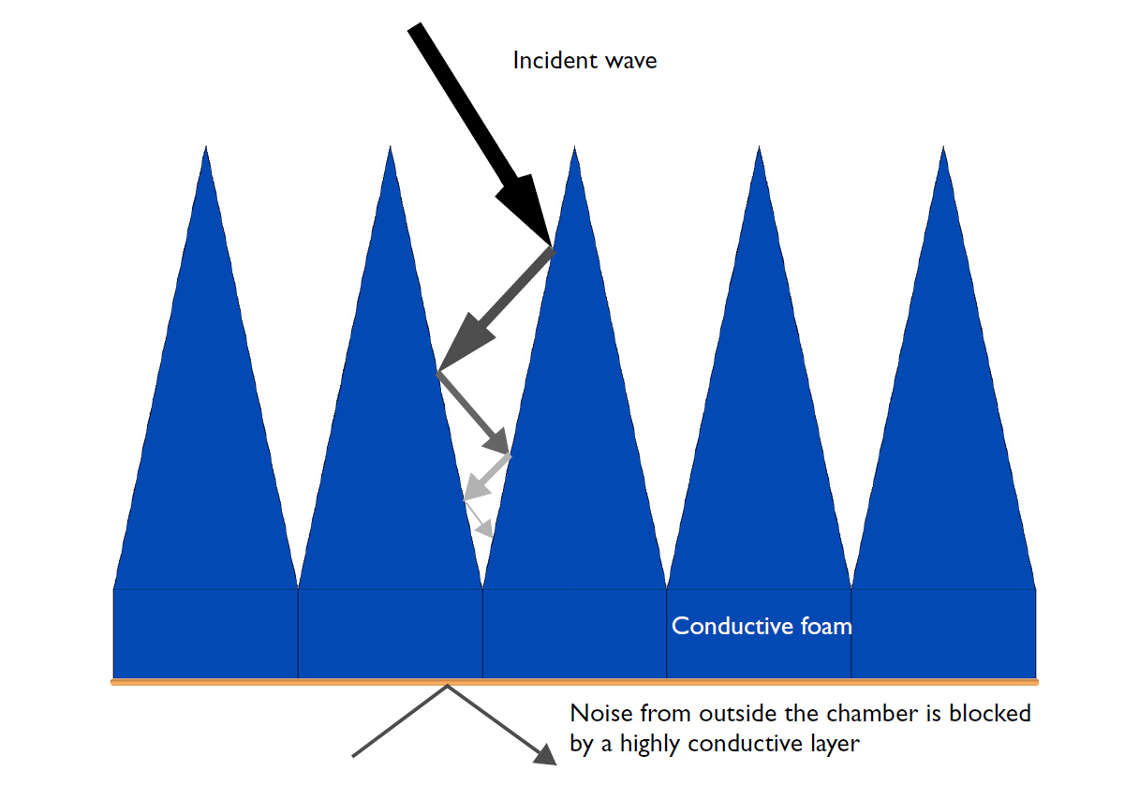

Εικόνα 2.1: Επίδραση των τοιχωμάτων ενός ανηχοϊκού θαλάμου στον περιορισμό των ανακλώμενων κυμάτων

Οι ανηχοϊκοί θάλαμοι αρχικά χρησιμοποιήθηκαν στο πλαίσιο της ακουστικής (ηχητικά κύματα) ώστε να ελαχιστοποιηθούν οι αντανακλάσεις ενός δωματίου. Προσφάτως, χρησιμοποιούνται ευρέως για να μειώσουν την αντανάκλαση και τον εξωτερικό θόρυβο σε εφαρμογές που σχετίζονται με τον έλεγχο κεραιών, ραντάρ, ή, την μοντελοποίηση των ηλεκτρομαγνητικών παρεμβολών που προκαλούνται από τον εξοπλισμό ενός διαστημικού σκάφους. Ακόμα, ολοκληρωμένα συστήματα, όπως δορυφόροι, αεροσκάφη, υπολογιστές, οχήματα και ηλεκτρονικές συσκευές μετριούνται σε θαλάμους αναφορικά με χαρακτηριστικά τους όπως η ευαισθησία, ευπάθεια, ευστάθεια του συστήματός τους και η ακτινοβολούμενη ισχύς τους. Οι ανηχοϊκοί θάλαμοι προσφέρουν ουσιαστικά ένα πρότυπο το οποίο επιτρέπει τη μέτρηση μιας μεγάλης ποικιλίας ηλεκτρικών και ηλεκτρονικών συσκευών τα οποία καλούνται να αποδείξουν ότι πληρούν τις απαραίτητες απαιτήσεις όσον αφορά τη λειτουργικότητα και τη δυνατότητα συμβατότητας και συνύπαρξής τους με άλλα στοιχεία ενός ηλεκτρονικού εξοπλισμού. ***[14]***

Σε όλες τις προαναφερθείσες εφαρμογές οι ανηχοϊκοί θάλαμοι χρησιμοποιούνται για δοκιμές EMC προκειμένου να ληφθούν τα αποτελέσματα της μέτρησης που αντιστοιχούν στον ελεύθερο χώρο περιβάλλοντος. Ανάλογα με το είδος της εκάστοτε δοκιμής και το πρότυπο που ακολουθείται, οι μετρήσεις συνήθως πραγματοποιούνται σε αποστάσεις των 3, 10 και 30m. Ωστόσο, δεν καθίσταται εφικτό να προσομοιωθεί απόλυτα το περιβάλλον του ελεύθερου χώρου εξαιτίας κυρίως του περιορισμού που απαντάται στο εύρος συχνοτήτων. Στην ακόλουθη γραφική παράσταση (εικόνα 2.2), διαφαίνεται πως οι απώλειες συναρτήσει της συχνότητας στο περιβάλλον ενός ανηχοϊκού θαλάμου και στον ελεύθερο χώρο, αν και συγκλίνουν αριθμητικά, δεν ταυτίζονται σε καμία περίπτωση. ***[15]***

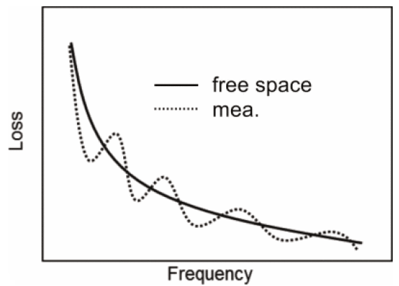

Εικόνα 2.2: Σύγκριση απωλειών συναρτήσει της συχνότητας σε περιβάλλον ελεύθερου χώρου και ανηχοϊκού θαλάμου

Ακολουθούν 3 εικόνες διαφορετικών ανηχοϊκών θαλάμων που έχουν χρησιμοποιηθεί σε ποικίλες εφαρμογές:

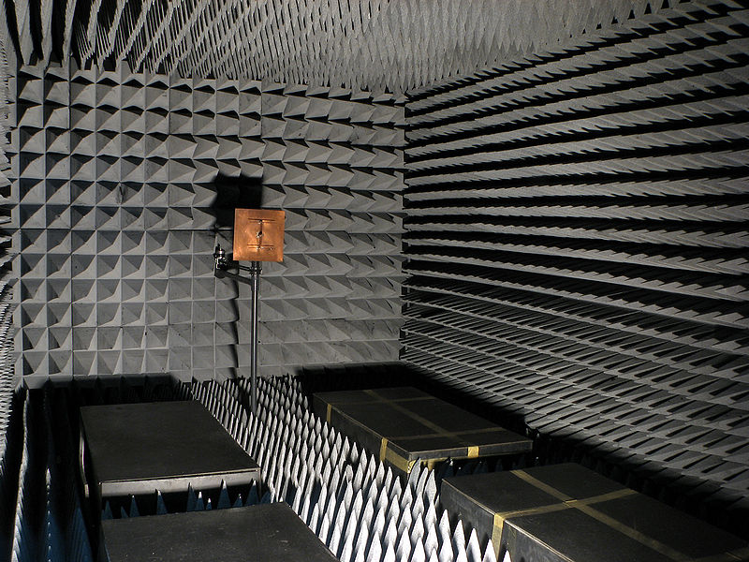

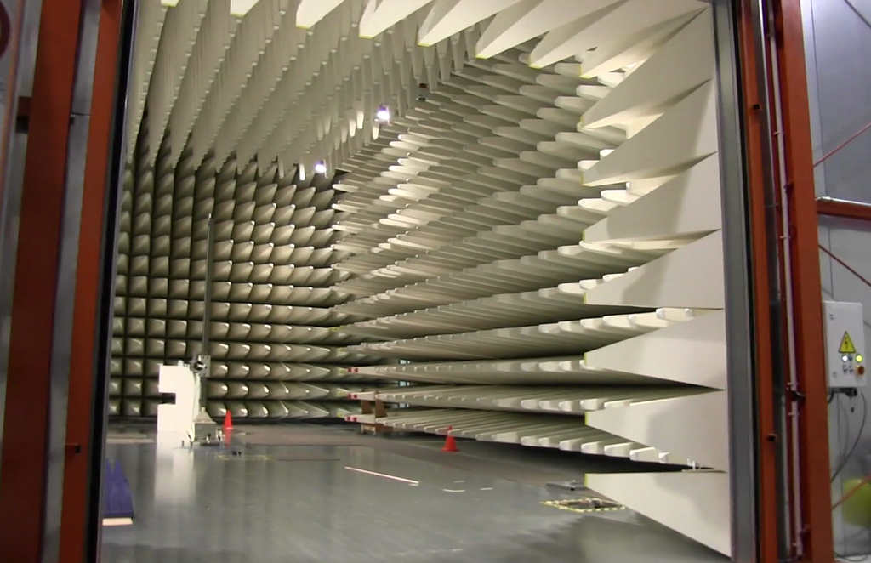

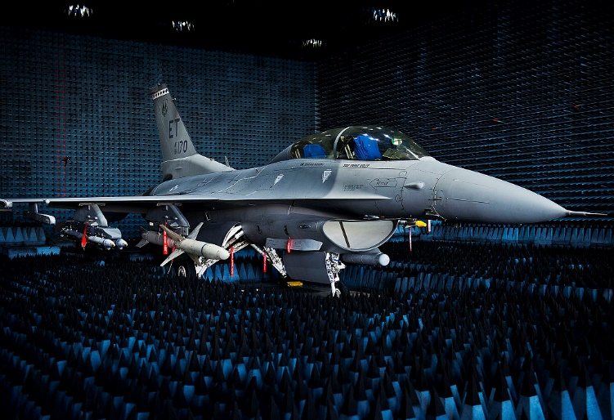

## Επίδραση Ανηχοϊκού θαλάμου στην αξιολόγηση του παραγόμενου ηλεκτρικού πεδίου από τον μετρούμενο εξοπλισμό.

Ένα σημαντικό ζήτημα το οποίο οφείλει να διευκρινιστεί και να απαντηθεί αφορά στην επίδραση του ανηχοϊκού θαλάμου στην αξιολόγηση του παραγόμενου ηλεκτρικού πεδίου από τον εκάστοτε μετρούμενο εξοπλισμό. Ειδικότερα, η διερεύνηση αυτή σχετίζεται με τη συμπεριφορά των τοιχωμάτων και των ανακλαστικών επιφανειών του ανηχοϊκού θαλάμου στο συνολικό ηλεκτρομαγνητικό αποτέλεσμα ώστε να εξαχθούν ορθά συμπεράσματα από τα διεξαγόμενα πειράματα. Κρίσιμο ρόλο στη συμπεριφορά αυτή διαδραματίζουν τόσο οι διαστάσεις και τα γεωμετρικά χαρακτηριστικά του θαλάμου, όσο και το είδος του απορροφητικού υλικού που επιλέγεται.

Σε συνθήκες ελεύθερου περιβάλλοντος, τις οποίες τείνει να προσεγγίσει η λειτουργία του ανηχοϊκού θαλάμου, η μοναδική σημαντική πηγή ανακλάσεων είναι το έδαφος. Όταν πραγματοποιούνται μετρήσεις ηλεκτρονικού εξοπλισμού ώστε μελλοντικά να αποτραπούν φαινόμενα ηλεκτρομαγνητικών παρεμβολών σ’ έναν ανηχοϊκό θάλαμο με απορροφητικά τοιχώματα, δύο δυνατές καταστάσεις μπορούν να προκύψουν, ανάλογα με το φάσμα συχνοτήτων των απορροφητικών δομών του θαλάμου:

* Όταν οι αρμονικές συνιστώσες του ηλεκτρομαγνητικού πεδίου βρίσκονται πάνω από το κατώφλι συχνότητας των απορροφητικών δομών, επιτυγχάνεται σημαντική μείωση της επιρροής των ανακλώμενων κυμάτων, με εξαίρεση εκείνα που προέρχονται από το επίπεδο γείωσης σε ημιανηχοϊκούς θαλάμους. Αυτό συνήθως ισχύει για τυποποιημένες συχνότητες EMC, δηλαδή αυτές που κυμαίνονται από 30 MHz έως και 1 GHz.
* Όταν οι αρμονικές συνιστώσες είναι κάτω από το όριο συχνότητας των απορροφητών, συμβαίνουν πολλαπλές ανακλάσεις από όλους τους τοίχους και θα πρέπει να ληφθούν υπόψη, φαινόμενο που ισχύει για συχνότητες εντός του εύρους 100kHz μέχρι και 50MHz.

Συνεπώς, έχουν γίνει ορισμένες παραδοχές και απλοποιήσεις προκειμένου να συνυπολογιστεί η συνεισφορά του ανηχοϊκού θαλάμου στο υπό μέτρηση ηλεκτρομαγνητικό πεδίο ενός εξοπλισμού. Οι βασικότερες είναι πως οι τοίχοι του ανηχοϊκού θαλάμου θεωρούνται ιδανικοί ηλεκτρικοί αγωγοί (PEC), η συμμετοχή του υλικού απορρόφησης έχει αγνοηθεί και τέλος η πηγή του ηλεκτρομαγνητικού πεδίου αναπαρίσταται ως ένα ηλεκτρικό δίπολο με διεύθυνση παράλληλη προς το επίπεδο γείωσης.

Άμεσο αποτέλεσμα των παραπάνω συμβάσεων είναι να εμπλέκεται στη διαδικασία επίλυσης του προβλήματος της πρόβλεψης της ηλεκτρομαγνητικής συμπεριφοράς ενός EUT η θεωρία των ειδώλων, η οποία θα αναλυθεί εκτενέστερα στο αμέσως επόμενο κεφάλαιο. Η θεωρία των ειδώλων χρησιμοποιείται για να προσφέρει σχετικά απλές λύσεις σε ορισμένα προβλήματα στα οποία πιθανώς να απαιτείται επίλυση σύνθετων ολοκληροδιαφορικών εξισώσεων όπως μεταξύ άλλων του Poisson και του Laplace.

Η ουσία της μεθόδου συνίσταται στην αντικατάσταση των επιπτώσεων των συνοριακών συνθηκών που σχετίζονται με το επίπεδο γείωσης σε περιβάλλον ελεύθερου χώρου με μία δεδομένη πηγή φορτίου (που καλείται είδωλο) και βρίσκεται “πίσω” από τη συνοριακή γραμμή. Το συνολικό επαγόμενο πεδίο προκύπτει μέσα από την άθροιση του πεδίου της πραγματικής και της “φανταστικής” γραμμής (ειδώλου). ***[16]***

Καθώς είναι παραδεκτό πως, εντός του περιβάλλοντος του ανηχοϊκού θαλάμου είναι πλήρως αγώγιμες και οι 6 επιφάνειες του χώρου, καθίσταται απαραίτητο να συμπεριλάβουμε στη λύση μας τη συμβολή και των 6 ειδώλων της πηγής όπως φαίνεται στην παρακάτω εικόνα 2.3.***[17]***

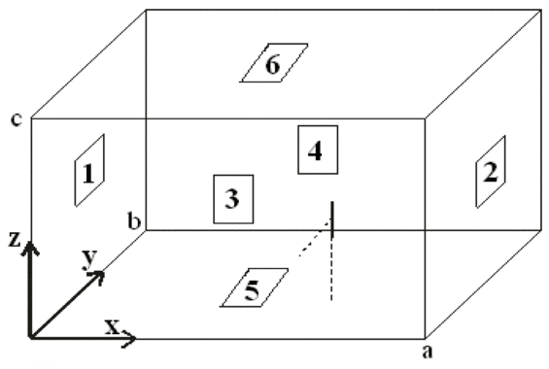

Εικόνα 2.3: Θεωρία ειδώλων στην περίπτωση ενός ανηχοϊκού θαλάμου

## Επίδραση τοιχωμάτων (κελύφους) του δορυφόρου στον υπολογισμό της συνολικής ηλεκτρομαγνητικής παρεμβολής

Στην περίπτωση των δορυφορικών επικοινωνιών καθώς επίσης και των διαστημικών αποστολών, όπως έχει ήδη αναφερθεί στο Κεφάλαιο 1, είναι επιτακτική ανάγκη να εξετάσουμε εκ των προτέρων και να προβλέψουμε με όσο το δυνατόν μεγαλύτερη ακρίβεια την ηλεκτρομαγνητική συμπεριφορά των στοιχείων που απαρτίζουν τον ηλεκτρονικό εξοπλισμό του διαστημικού σκάφους. Είναι ωστόσο προφανές πως, ο έλεγχος αυτός δεν είναι εφικτό να υλοποιηθεί κατά τη λειτουργία των στοιχείων του εξοπλισμού στο διάστημα και επομένως θα πρέπει να λάβει χώρα πριν την εκτόξευση του σκάφους. Το ιδανικότερο μέσο προκειμένου να δοκιμάσουμε τη συμβατότητα των στοιχείων του εξοπλισμού και να προσδιορίσουμε πιθανές παρεμβολές που αυτά προκαλούν είναι το περιβάλλον ενός ανηχοϊκού θαλάμου. Χρήσιμο είναι να επισημανθεί πως είναι ανάγκη κατά τη δοκιμή του εξοπλισμού να προσμετρηθεί στο συνολικό ηλεκτρομαγνητικό αποτέλεσμα η συνεισφορά του θορύβου που ως φυσική διεργασία υπεισέρχεται εντός του θαλάμου, ώστε στη συνέχεια να αφαιρεθεί και να απομονωθεί καθώς σε διαστημικό περιβάλλον δεν υφίσταται η έννοια του θορύβου παρά μόνον της ηλεκτρομαγνητικής παρεμβολής.

Όπως έχει ήδη επισημανθεί στο Κεφάλαιο 1, ένας πιθανός και ταυτόχρονα ιδιαίτερα “απειλητικός” κίνδυνος για την επιτυχή λειτουργία ενός διαστημικού σκάφους αναδεικνύεται η φόρτιση του πλάσματος. Ειδικότερα, καθώς διάφορα αντικείμενα ή φορτισμένα σωματίδια “προσκολλώνται” στις εξωτερικές επιφάνειες ενός διαστημοπλοίου ή δορυφόρου, δημιουργείται διαφορά δυναμικού στις τελευταίες, με επακόλουθο την ύπαρξη ρευματικών κατανομών οι οποίες δύνανται να παρεμποδίσουν την ομαλή και απρόσκοπτη λειτουργία του εξοπλισμού του σκάφους μέσω των παρεμβολών που προκαλούν.

Ένα αποτελεσματικό αντίμετρο στο άνωθεν φαινόμενο είναι η χρήση αγώγιμων επιφανειών από πλευράς δορυφόρου διότι καταφέρνουν να διατηρήσουν σε σχετικά χαμηλά επίπεδα την ενέργεια που εκπέμπεται από το πλάσμα προς το εσωτερικό του διαστημικού σκάφους. Ο θερμικός σχεδιασμός βασίζεται σε αγώγιμα εξωτερικά υλικά τα οποία ελαχιστοποιούν διαφορές δυναμικού στη επιφάνεια του διαστημοπλοίου. Στην παρακάτω εικόνα 2.4 απεικονίζεται η εξωτερική άποψη του γεωμετρικού θερμικού μοντέλου, ενώ στην εικόνα 2.5 η μερική άποψη του γεωμετρικού θερμικού μοντέλου (εσωτερικά τμήματα).

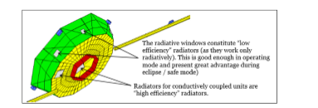

Εικόνα 2.4: Εξωτερική άποψη του γεωμετρικού θερμικού μοντέλου

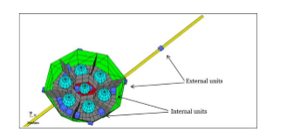

Εικόνα 2.5: Μερική άποψη του γεωμετρικού θερμικού μοντέλου (εσωτερικά τμήματα)

Εν κατακλείδι, ο ανηχοϊκός θάλαμος, εκτός του γεγονότος ότι συντελεί στη μοντελοποίηση της ηλεκτρομαγνητικής συμπεριφοράς του ηλεκτρονικού εξοπλισμού μέσω της δοκιμής του σε περιβάλλον ελεύθερου χώρου, αναπαριστά ουσιαστικά το εσωτερικό ενός διαστημικού σκάφους του οποίου οι επιφάνειες εμφανίζουν παρόμοιες ιδιότητες ως προς την αγωγιμότητά τους με τα τοιχώματα του ανηχοϊκού θαλάμου για τους λόγους που εξηγήθηκαν.***[18]***

Ένα χαρακτηριστικό παράδειγμα, που καταδεικνύει το ρόλο που διαδραματίζουν για ένα δορυφόρο τα αγώγιμα τοιχώματα που τον περιβάλλουν, προκύπτει από τη διαστημική αποστολή THOR. Η θωράκιση που χρησιμοποιήθηκε λοιπόν στην εν λόγω διαστημική αποστολή είναι σφαιρικής μορφής και της τάξης του $1g/{cm}^{2}$. Στην ακόλουθη εικόνα 2.6 διαφαίνονται, συναρτήσει της συχνότητας, τα επιθυμητά όρια μέσα στα οποία πρέπει να κυμαίνεται ο παραγόμενος ηλεκτρομαγνητικός θόρυβος.

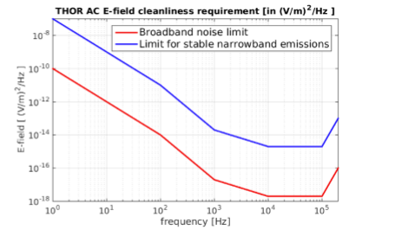

Εικόνα 2.6: Επιθυμητά όρια ηλεκτρομαγνητικού θορύβου, συναρτήσει της συχνότητας, για τη διαστημική αποστολή THOR

Παράλληλα, η εικόνα 2.7 καταδεικνύει πως η αύξηση του πάχους των αγώγιμων τοιχωμάτων μειώνει αισθητά και σε κάποιες περιπτώσεις και σε εκθετικό βαθμό τα συνολικά φορτία που προσκολλώνται σ’ ένα διαστημικό σκάφος και προέρχονται είτε από τη δράση ηλεκτρονίων, είτε από ηλιακή ακτινοβολία, είτε και από “παγιδευμένα” πρωτόνια. Αξίζει να σημειωθεί πως η εικόνα 2.7 αντιστοιχεί σε περίγειο της τάξης των 2000 km από τη Γη.

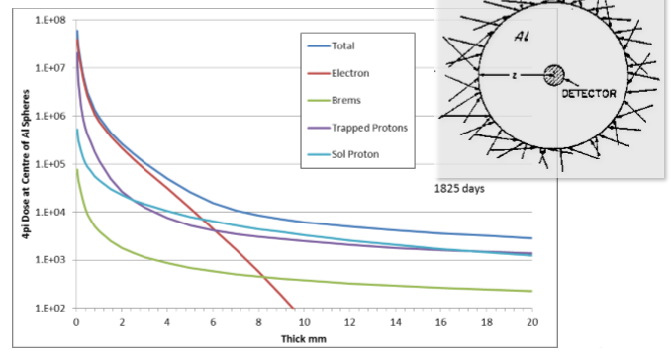

Εικόνα 2.7: Επίδραση του πάχους των τοιχωμάτων ενός δορυφόρου στη φόρτιση του πλάσματος

Συμπληρωματικά, η ενίσχυση της θωράκισης των εξωτερικών τοιχωμάτων ενός διαστημικού σκάφους επιδρά καταλυτικά στη μείωση της μη ιονίζουσας ακτινοβολίας, η ύπαρξη της οποίας δύναται να επηρεάσει αρνητικά τη λειτουργία των επιμέρους στοιχείων του ηλεκτρονικού εξοπλισμού ενός διαστημικού σκάφους. Η παραπάνω διαπίστωση προκύπτει άμεσα και από την ακόλουθη εικόνα 2.8, το οποίο έχει ληφθεί για τη διαστημική αποστολή THOR και σε περίγειο της τάξης των 2000 km.

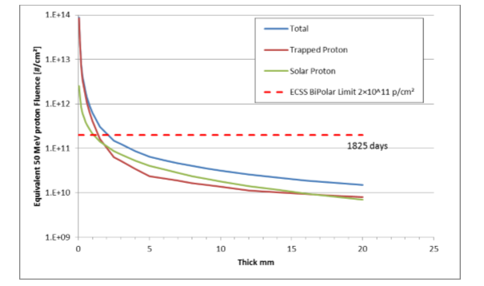

Εικόνα 2.8: Επίδραση της ενίσχυσης των εξωτερικών τοιχωμάτων ενός διαστημικού σκάφους στη μείωση της μη ιονίζουσας ακτινοβολίας

Παράλληλα, εξαιτίας της συσσώρευσης φορτίου που συντελείται στα εξωτερικά τοιχώματα ενός δορυφόρου καθόλη τη διάρκεια της παραμονής του στο διάστημα, φθίνει η απόδοση των ηλιακών κυψελών που οι δορυφόροι διαθέτουν προκειμένου να μετατρέπουν την ηλιακή ενέργεια σε ηλεκτρική. Η παροχή της απαιτούμενης ηλεκτρικής ισχύος για τις λειτουργικές ανάγκες ενός δορυφορικού συστήματος επηρεάζει καθοριστικά την ποιότητα των υπηρεσιών που οι δορυφορικές επικοινωνίες προσφέρουν. Το σύστημα τροφοδοσίας ηλεκτρικής ισχύος στηρίζεται πρωτογενώς στις ηλιακές κυψέλες, που επί της ουσίας λειτουργούν ως φωτοβολταϊκά συστήματα προσαρμοσμένα στο διαστημικό περιβάλλον. Η παρακάτω εικόνα 2.9 απεικονίζει την εξάρτηση που υφίσταται μεταξύ του φορτίου που συγκεντρώνεται στις ηλιακές κυψέλες και ρυθμίζει τις επιδόσεις τους και του πάχους των τοιχωμάτων του δορυφόρου. Όπως και προηγουμένως, γίνεται εύκολα αντιληπτό πως η αύξηση του πάχους των τοιχωμάτων συντελεί σε αξιοσημείωτη μείωση και της αρνητικής επίδρασης που επιφέρουν τα φορτία στη λειτουργία των ηλιακών κυψελών.***[7]***

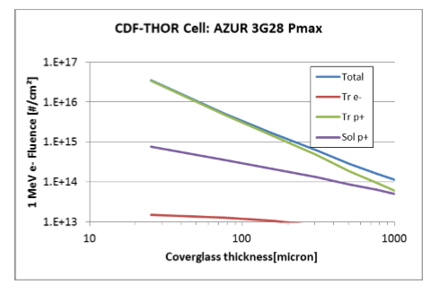

Εικόνα 2.9: Εξάρτηση μεταξύ συσσωρευμένου φορτίου στις ηλιακές κυψέλες ενός διαστημικού σκάφους και πάχους των τοιχωμάτων του

# Μοντελοποίηση Ηλεκτρικών Πηγών με χρήση της Θεωρίας των Ειδώλων

## Θεωρία των ειδώλων για σημειακά φορτία και κατανομές φορτίων

### Εισαγωγή στη Θεωρία των Ειδώλων

Ας υποτεθεί ότι στον απέραντο χώρο υπάρχει ένας αγωγός και ηλεκτρικά φορτία έξω από αυτόν. Στη συγκεκριμένη περίπτωση, στην επιφάνεια του αγωγού επάγονται φορτία τα οποία κατανέμονται με τέτοιον τρόπο ώστε, το πεδίο στο εσωτερικό του να είναι μηδενικό και παράλληλα ο όγκος του ισοδυναμικός. Γενικά, η κατανομή των επιφανειακών φορτίων είναι άγνωστη και κατ’ επέκταση ο υπολογισμός του δυναμικού θεωρείται δύσκολος. Εντούτοις, για ορισμένες σχετικά απλές γεωμετρίες που περιλαμβάνουν απέραντα αγώγιμα επίπεδα, αγώγιμους κυλίνδρους άπειρου μήκους ή αγώγιμες σφαίρες, η λύση μπορεί να προσεγγιστεί με αφαίρεση του αγωγού και αντικατάστασή του από ένα σύνολο ισοδύναμων φορτίων, τοποθετημένων στο χώρο που προηγουμένως κάλυπτε ο αγωγός. Τα φορτία αυτά ονομάζονται είδωλα και επιλέγονται κατάλληλα, έτσι ώστε, σε συνδυασμό με τα αρχικά φορτία, να καθιστούν ισοδυναμική την επιφάνεια του αγωγού, χωρίς να μεταβάλλουν ωστόσο το δυναμικό του ή το συνολικό φορτίο του, ανάλογα με τα δεδομένα του εκάστοτε προβλήματος. Εφόσον είναι γνωστά τα είδωλα, το πρόβλημα λύνεται με βάση την αρχή της επαλληλίας, σαν να μην υπάρχει ο αγωγός, αλλά μόνον τα είδωλα και τα αρχικά φορτία. Η μέθοδος αυτή ονομάζεται μέθοδος των ειδώλων ή μέθοδος του κατοπτρισμού.***[19]***

Η μέθοδος των ειδώλων, η οποία εισήχθη για πρώτη φορά στο επιστημονικό λεξιλόγιο από τον Lord Kelvin το 1848, είναι επί της ουσίας ένα μαθηματικό εργαλείο που χρησιμοποιείται ευρέως για την επίλυση ολοκληροδιαφορικών εξισώσεων, ενώ η λειτουργία της επεκτείνεται και στην περίπτωση όπου απαντάται η ύπαρξη ενός υπεραγώγιμου επιπέδου στο χώρο. Στην προκειμένη περίπτωση λαμβάνεται υπόψη στο συνολικό υπολογισμό του ηλεκτρομαγνητικού αποτελέσματος η συνεισφορά του συμμετρικού ως προς το άπειρο αγώγιμο επίπεδο ειδώλου ή εικόνας της ηλεκτρομαγνητικής πηγής, η οποία, όπως θα αναφερθεί στη συνέχεια, ενδέχεται να είναι είτε πηγή ηλεκτρικού φορτίου, είτε κάποιο ηλεκτρικό δίπολο. Ως φυσικό επακόλουθο, ορισμένες οριακές συνθήκες ικανοποιούνται αυτόματα από την παρουσία του ειδώλου, διευκολύνοντας σε μεγάλο βαθμό τη λύση του αρχικού σύνθετου προβλήματος***.[20]***

Το ερώτημα το οποίο προκύπτει είναι πώς θα προβλεφθούν τα μεγέθη και οι θέσεις των ειδώλων. Στην πράξη, τις περισσότερες φορές, εκείνο το οποίο συμβαίνει είναι συνήθως το αντίστροφο, δηλαδή, είναι γνωστό το δυναμικό και η μορφή των ισοδυναμικών επιφανειών διαφόρων κατανομών φορτίων γνωστών σ’ όλο το χώρο. Αν κάποια από τις ισοδυναμικές επιφάνειες αντικατασταθεί με ένα πολύ λεπτό αγώγιμο κέλυφος, το οποίο έχει το ίδιο σχήμα και δυναμικό μ΄ αυτήν, δε θα υπάρξει καμία μεταβολή του πεδίου στις 2 περιοχές του χώρου που βρίσκονται προς τις 2 όψεις του. Οι πεδιακές γραμμές θα εξακολουθήσουν να είναι κάθετες στις επιφάνειες του κελύφους. Φυσικά, στο εσωτερικό του αγωγού του κελύφους το πεδίο θα είναι μηδενικό, γεγονός που σημαίνει ότι το κέλυφος χωρίζει το αρχικό πεδίο σε 2 ανεξάρτητα τμήματα, που το καθένα μπορεί να παραμείνει αμετάβλητο ασχέτως με το τι συμβαίνει στο άλλο. Έτσι, από το ένα τμήμα μπορούν να αφαιρεθούν όλα τα φορτία ή να αντικατασταθούν με κάποιον αγωγό δίχως να μεταβληθεί τίποτα στο άλλο τμήμα. Αυτό προκύπτει με βάση το θεώρημα της μοναδικότητας, καθώς, με την εισαγωγή του λεπτού αγώγιμου κελύφους, δεν αλλάζουν οι οριακές συνθήκες (Dirichlet) στην ισοδυναμική επιφάνεια την οποία αντικαθιστά.

Οι προηγούμενες παρατηρήσεις δίνουν τη δυνατότητα να απαντηθεί το ερώτημα που τέθηκε προηγουμένως αναφορικά με την εύρεση των ειδώλων. Εάν λοιπόν δίνεται ο αγωγός και η κατανομή φορτίων έξω από αυτόν, τότε, αναζητείται κατανομή φορτίου σ’ όλο το χώρο η οποία θα ταυτίζεται με τη δοσμένη κατανομή στην περιοχή εκτός του αγωγού και επιπρόσθετα, η περιοχή που κατείχε ο αγωγός (με επιφάνεια S) θα περιλαμβάνει τέτοια φορτία ώστε η S να είναι η ισοδυναμική επιφάνεια της συνολικής κατανομής, με δυναμικό ή συνολικό φορτίο ίδιο με αυτό του αγωγού. Τα φορτία τα οποία βρίσκονται εντός της περιοχής που καταλαμβάνει ο αγωγός είναι τα ζητούμενα είδωλα. Το δυναμικό εκτός του αγωγού βρίσκεται με χρήση της αρχής της επαλληλίας των δυναμικών των αρχικών φορτίων και των ειδώλων, με την παραδοχή ότι ο αγωγός δεν υφίσταται πλέον και ότι όλος ο χώρος είναι ομογενής με επιτρεπτότητα ίδια μ’ αυτήν του μέσου όπου βρίσκονται τα αρχικά φορτία.

Η μέθοδος που αναπτύχθηκε παραπάνω ονομάζεται μέθοδος των ειδώλων όταν εκτός του αγωγού υπάρχουν φορτία. Δύναται όμως να υλοποιηθεί και στην περίπτωση που δεν υπάρχουν εξωτερικά φορτία. Το μοναδικό στοιχείο που αλλάζει είναι ότι τα εξωτερικά (αρχικά) φορτία θεωρούνται μηδενικά, ενώ τα εσωτερικά φορτία δεν ονομάζονται είδωλα. Τέλος, είναι προφανές ότι η εύρεση των ειδώλων καθίσταται δυνατή μόνο σε ελάχιστες απλές περιπτώσεις που θα εξεταστούν στη συνέχεια.

### Θεωρία των ειδώλων για σημειακά φορτία q

Για παράδειγμα, έχουμε ένα σημειακό φορτίο q τοποθετημένο σε απόσταση d πάνω από την άπειρη αγώγιμη επιφάνεια z=0 η οποία έχει μηδενικό δυναμικό. Θέλουμε να υπολογίσουμε το δυναμικό για z>0 όπου η επιτρεπτότητα ε είναι σταθερή. Λόγω των προαναφερθέντων, στην επιφάνεια z=0 επάγεται συνολικό φορτίο –q με άγνωστη επιφανειακή πυκνότητα σ. Συνεπώς, δεν μπορούμε να χρησιμοποιήσουμε επαλληλία για τον υπολογισμό του δυναμικού. Αναζητούμε επομένως τα είδωλα του φορτίου q στην περιοχή z<0, τα οποία μαζί με το q διατηρούν ισοδυναμική την επιφάνεια z=0 με δυναμικό Φ=0. Στην περίπτωση αυτή, η εύρεση των ειδώλων είναι αρκετά απλή. Υπάρχει μόνον ένα είδωλο –q στη συμμετρική θέση z=-d ως προς το επίπεδο z=0 (εικόνα 3.1).

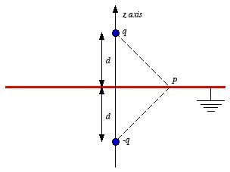

Εικόνα 3.1: Θεωρία ειδώλων στην περίπτωση σημειακού φορτίου +q υπεράνω αγώγιμου επιπέδου (z=0)

Οι δυναμικές γραμμές που δημιουργούνται φαίνονται χαρακτηριστικά στην επόμενη εικόνα 3.2.

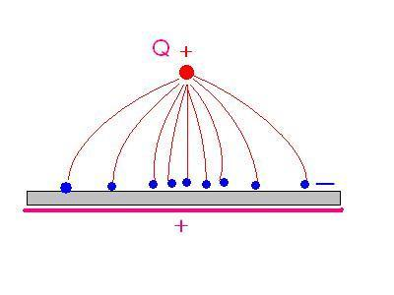

Εικόνα 3.2: Δυναμικές γραμμές ηλεκτρικού πεδίου στην περίπτωση σημειακού φορτίου +q υπεράνω αγώγιμου επιπέδου (z=0)

Το δυναμικό στο τυχόν σημείο Σ(x,y,z) προκύπτει με επαλληλία των δυναμικών των 2 φορτίων :

$$Φ=\frac{q}{4πε}\left(\frac{1}{R_{1}}-\frac{1}{R_{2}}\right)=\frac{q}{4πε}\{\frac{1}{{\left(x^{2}+y^{2}+{\left(z-d\right)}^{2}\right)}^{\frac{1}{2}}}-\frac{1}{{\left(x^{2}+y^{2}+{\left(z+d\right)}^{2}\right)}^{\frac{1}{2}}}\}$$

όπου $R_{1}$ και $R_{2}$ οι αποστάσεις του τυχαίου Σ(x,y,z) από τις θέσεις του φορτίου q και του ειδώλου του αντίστοιχα.

Η ένταση του ηλεκτρικού πεδίου προκύπτει ως εξής:

$$\vec{E}=-∇Φ=-\frac{∂Φ}{∂x} \vec{x}-\frac{∂Φ }{∂y}\vec{y}-\frac{∂Φ}{∂z} \vec{z}=\frac{q}{4πε}\{\frac{x\vec{x}+y\vec{y}+\left(z-d\right)\vec{z} }{{\left(x^{2}+y^{2}+{\left(z-d\right)}^{2}\right)}^{\frac{3}{2}}}-\frac{x\vec{x}+y\vec{y}+\left(z+d\right)\vec{z} }{{\left(x^{2}+y^{2}+{\left(z+d\right)}^{2}\right)}^{\frac{3}{2}}}$$

όπου $\vec{x}$, $\vec{y}$ και $\vec{z}$ τα μοναδιαία διανύσματα των αξόνων x, y και z αντίστοιχα.

Η τελευταία σχέση δείχνει ότι για z=0 μόνον η z-συνιστώσα του πεδίου είναι μη μηδενική, δηλαδή οι ηλεκτρικές πεδιακές γραμμές είναι κάθετες στην επιφάνεια του αγωγού, όπως άλλωστε πρέπει.

Η επιφανειακή πυκνότητα σ των φορτίων στην επιφάνεια z=0 του αγωγού θα είναι :

$$σ\left(z=0\right)=εE\left(z=0+\right)=-\frac{qd}{2π{\left(x^{2}+y^{2}+d^{2}\right)}^{\frac{3}{2}}}=-\frac{qd}{2π{\left(r^{2}+h^{2}\right)}^{\frac{3}{2}}}$$

όπου $r^{2}=x^{2}+y^{2}$ η απόσταση των σημείων του επιπέδου z=0 από τον άξονα z.

Το μέτρο του σ ελαττώνεται με την αύξηση του r.

Τέλος, το συνολικό φορτίο στην αγώγιμη επιφάνεια z=0 θα είναι ίσο με :

$$\int_{0}^{∞}{σ\left(z=0\right)2πrdr=-qd\int_{0}^{∞}{\frac{rdr}{{\left(r^{2}+d^{2}\right)}^{\frac{3}{2}}}=-q}}$$

δηλαδή, είναι ίσο με το φορτίο του ειδώλου, όπως αναμέναμε, διότι όλες οι πεδιακές γραμμές που ξεκινούν από το φορτίο q καταλήγουν (κάθετα) στην επιφάνεια αυτή και η νοητή προέκτασή τους καταλήγει στο φορτίο –q.

Όπως καθίσταται προφανές, αν, αντί για ένα μόνο σημειακό φορτίο q, υπάρχει μία κατανομή φορτίων επάνω από το αγώγιμο επίπεδο (σημειακά, γραμμικά, επιφανειακά ή χωρικά φορτία), το πεδίο για z>0 υπολογίζεται με επαλληλία των πεδίων όλων των φορτίων καθώς επίσης και των ειδώλων τους, σε αναλογία με τα προηγούμενα.

Αξίζει να σημειωθεί πως στην περίπτωση ενός δισδιάστατου προβλήματος κατά το οποίο τόσο η επιφάνεια x=0, όσο και η επιφάνεια y=0 είναι ουσιαστικά γειωμένες, πρέπει να ληφθούν υπόψη στους υπολογισμούς όλα τα είδωλα (3) που προκύπτουν λόγω της συγκεκριμένης συμμετρίας, όπως φαίνεται χαρακτηριστικά στην παρακάτω εικόνα 3.3. Το αρχικό φορτίο +q είναι εκείνο που βρίσκεται στο πρώτο τεταρτημόριο, ενώ τα υπόλοιπα 3 είναι τα δημιουργούμενα είδωλα.

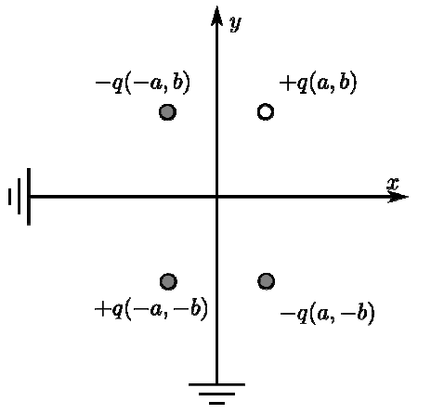

Εικόνα 3.3: Θεωρία ειδώλων στην περίπτωση σημειακού φορτίου +q που βρίσκεται εκατέρωθεν 2 κάθετων αγώγιμων επιφανειών (x=0 και y=0)

Ανάλογη προσέγγιση υιοθετείται και στην περίπτωση ενός τρισδιάστατου προβλήματος.

Τέλος, από πλευράς δυνάμεων, όταν κάποιο φορτίο τοποθετείται μπροστά σε αγώγιμη γειωμένη επιφάνεια, τότε, σε αυτήν αναπτύσσεται φορτίο αντίθετου προσήμου. Συνεπώς, το αρχικό φορτίο δέχεται ελκτική δύναμη από τη γειωμένη επιφάνεια και εξαιτίας της θεωρίας των ειδώλων η δύναμη που ασκεί η επιφάνεια είναι ίση με τη δύναμη που ασκούν τα είδωλα στο φορτίο που τοποθετήθηκε.

### Θεωρία των ειδώλων για γειωμένο σφαιρικό κέλυφος

Έστω ότι υπάρχει ένα ηλεκτρικό σημειακό φορτίο q έξω από ένα γειωμένο σφαιρικό κέλυφος και d η απόστασή του από το κέντρο του. Στο εν λόγω πρόβλημα μας ενδιαφέρει ο υπολογισμός του δυναμικού στο χώρο στον οποίο βρίσκεται το q, δηλαδή στο χώρο εκτός του σφαιρικού κελύφους. Με χρήση της μεθόδου των ειδώλων, αρχικά “απομακρύνεται” το σφαιρικό κέλυφος οπότε ο χώρος γίνεται ομογενής. Έπειτα, τοποθετείται κατάλληλο φορτίο q’ σε απόσταση d’ από το κέντρο του κελύφους έτσι ώστε η (νοητή) επιφάνεια σφαίρας (κέντρου ίδιου με το κέντρου του αρχικού κελύφους και ακτίνας α) να έχει μηδενικό δυναμικό όπως φαίνεται και στην παρακάτω εικόνα 3.4. Αποδεικνύεται τελικά πως :

$$q^{'}=-q\frac{α}{d}$$

$$d^{'}=\frac{α^{2}}{d}$$

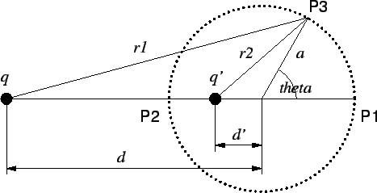

Εικόνα 3.4: Θεωρία ειδώλων στην περίπτωση σημειακού φορτίου +q που βρίσκεται έξω από γειωμένου σφαιρικού κελύφους

Επομένως το δυναμικό Φ σ’ ένα τυχαίο σημείο P(x,y,z) του χώρου εκτός της γειωμένης σφαίρας που απέχει απόσταση r από τη θέση του σημειακού φορτίου q και rε από τη θέση του φορτίου q’ θα είναι ίσο με :

$$Φ=\frac{q}{4πε_{0}r}+\frac{q^{'}}{4πε_{0}r_{ε}}$$

και το ηλεκτρικό πεδίο θα υπολογίζεται από τη σχέση :

$$\vec{E}=-∇Φ$$

Παρόμοια αντιμετωπίζεται και η περίπτωση όπου το φορτίο q βρίσκεται εντός της σφαίρας, εναλλάσσοντας επί της ουσίας στον τύπο του Φ το q με το q’ και αντίστροφα.

### Γραμμικό φορτίο παράλληλο σε αγώγιμο κύλινδρο

Το βοηθητικό πρόβλημα που θα χρησιμοποιήσουμε για να βρούμε τις ισοδυναμικές επιφάνειες είναι να υπολογίσουμε το δυναμικό που δημιουργούν δύο παράλληλες ευθείες γραμμές απείρου μήκους σε απόσταση L, ομοιόμορφα φορτισμένες στη μονάδα μήκους τους με φορτία λ και – λ, αντίστοιχα, σε απέραντο ομογενή χώρο με επιτρεπτότητα ε, όπως φαίνεται και στην παρακάτω εικόνα 3.5.

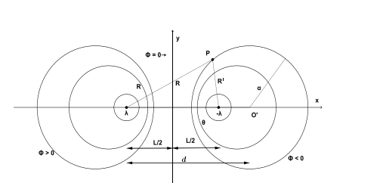

Εικόνα 3.5: Θεωρία ειδώλων στην περίπτωση γραμμικού φορτίου παράλληλου σε αγώγιμο κύλινδρο

Με χρήση λοιπόν της θεωρίας των ειδώλων και της αρχής της επαλληλίας τελικά προκύπτει όσον αφορά το δυναμικό ότι :

$$Φ=-\frac{λ}{\left(2πε\right)}ln⁡(\frac{Ra}{R'd})$$

και το ηλεκτρικό πεδίο θα υπολογίζεται από τη σχέση ***[19]***

$$\vec{E}=-∇Φ$$

## Χρήση της θεωρίας των ειδώλων σε γραμμικές κεραίες

### Εισαγωγή

Ιδιαίτερο ενδιαφέρον στη μέθοδο των ειδώλων, εκτός από την περίπτωση όπου συναντώνται σημειακά ηλεκτρικά φορτία ή κατανομές ηλεκτρικών φορτίων που εξετάστηκαν στην προηγούμενη παράγραφο, παρουσιάζει η εφαρμογή της όταν υπάρχουν γραμμικές κεραίες υπεράνω αγώγιμων επιπέδων. Ειδικότερα, η παρουσία σκεδαστών στο περιβάλλον μίας κεραίας επηρεάζει σημαντικά τα χαρακτηριστικά της ακτινοβολίας της λόγω της ανάκλασης των ηλεκτρομαγνητικών κυμάτων επί των σκεδαστών.

Αν θεωρηθεί ένας στοιχειώδης αγωγός με ρεύμα I ο οποίος είναι κάθετος και σε απόσταση d από αγώγιμο επίπεδο, όπως φαίνεται στην περίπτωση (α) της ακόλουθης εικόνας 3.6, επειδή το ηλεκτρικό ρεύμα αντιστοιχεί σε ροή ηλεκτρικών φορτίων, παρατηρείται συσσώρευση θετικών ηλεκτρικών φορτίων στο πάνω άκρο του στοιχειώδους αγωγού και αντίστοιχα συσσώρευση αρνητικών ηλεκτρικών φορτίων στο κάτω άκρο του, όπως αντιστοιχεί στη φορά του ηλεκτρικού ρεύματος. Με ανάλογο τρόπο, το αγώγιμο επίπεδο μπορεί να αντικατασταθεί από τα είδωλα των ηλεκτρικών φορτίων που τοποθετούνται συμμετρικά ως προς το αγώγιμο επίπεδο με αντίθετο ηλεκτρικό φορτίο σε σχέση με τα αρχικά. Συμπερασματικά, εύκολα προκύπτει πως το είδωλο του στοιχειώδους κατακόρυφου αγωγού με ρεύμα I είναι αγωγός συμμετρικά τοποθετημένος ως προς το αγώγιμο επίπεδο με ρεύμα της ίδιας φοράς.

Με αντίστοιχο σκεπτικό διαπιστώνεται ότι το είδωλο στοιχειώδους διπόλου παράλληλου με το αγώγιμο επίπεδο με ρεύμα I είναι αγωγός συμμετρικά τοποθετημένος ως προς το αγώγιμο επίπεδο με ρεύμα αντίθετης φοράς (περίπτωση β, εικόνας 3.6).

Στην περίπτωση όπου ο αγωγός είναι τοποθετημένος κατά αυθαίρετο τρόπο υπεράνω αγώγιμου επιπέδου, το ρεύμα είναι δυνατόν να αναλυθεί σε κατάλληλες συνιστώσες και να προσδιοριστούν τα ισοδύναμα είδωλα των περιπτώσεων (α) και (β). Θα πρέπει να σημειωθεί ότι η επιλογή της θέσης των ειδώλων καθώς και η φορά των ρευμάτων είναι τέτοια έτσι ώστε να ικανοποιούνται οι οριακές συνθήκες επί του αγώγιμου επιπέδου, δηλαδή ο μηδενισμός του εφαπτομενικού ηλεκτρικού πεδίου.

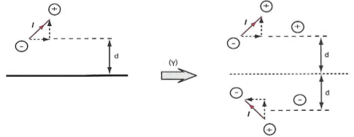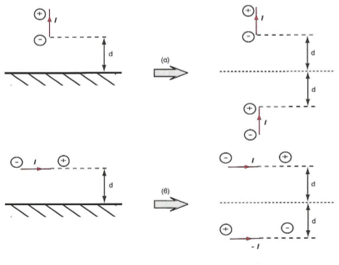

Εικόνα 3.6: Θεωρία ειδώλων στην περίπτωση γραμμικών κεραιών υπεράνω αγώγιμου επιπέδου

Αξίζει σε αυτό το σημείο να τονιστεί πως η θεωρία των ειδώλων στην περίπτωση γραμμικών κεραιών θα εξεταστεί για το στοιχειώδες δίπολο Hertz, τις γραμμικές κεραίες μεγάλου μήκους και τις κεραίες οδεύοντος κύματος, των οποίων οι βασικοί ορισμοί και χαρακτηριστικά παραθέτονται παρακάτω.

Σε συχνότητες κάτω από τη μικροκυματική περιοχή, οι κεραίες που χρησιμοποιούνται συνήθως ανήκουν στην κατηγορία των γραμμικών κεραιών που βασίζονται στην ακτινοβολία αγωγών διαρρεόμενων από ηλεκτρικό ρεύμα. Οι βασικές ιδιότητες ακτινοβολίας των γραμμικών κεραιών μπορούν να μελετηθούν με τη βοήθεια του στοιχειώδους ακτινοβλητή που ονομάζεται δίπολο του Hertz ή βραχύ δίπολο. Το βραχύ δίπολο είναι ο ευθύγραμμος ακτινοβολητής με μήκος L κατά πολύ μικρότερο του μήκους κύματος λειτουργίας (L<<λ) και κατανομή ρεύματος σταθερή. Σε πολλές τηλεπικοινωνιακές εφαρμογές χαμηλών συχνοτήτων οι χρησιμοποιούμενες κεραίες έχου μήκη πολύ μικρά σε σχέση με το μήκος κύματος και συνεπώς η ανάλυση του βραχέος διπόλου δύναται να εφαρμοστεί με ικανοποιητική ακρίβεια.

Ωστόσο, στις περισσότερες εφαρμογές οι χρησιμοποιούμενες γραμμικές κεραίες έχουν μήκη συγκρίσιμα με το μήκος κύματος (λ/2, 3λ/4, κλπ). Ο λόγος για τον οποίο το βραχύ δίπολο δε χρησιμοποιείται στις περισσότερες εφαρμογές είναι η πολύ μικρή αντίσταση ακτινοβολίας που παρουσιάζει, με αποτέλεσμα να απαιτεί πολύ μεγάλες τιμές ρεύματος τροφοδότησης προκειμένου να ακτινοβολήσει επαρκώς.

Το ρεύμα κατά μήκος γραμμικών κεραιών μεγάλου μήκους δεν μπορεί να θεωρηθεί σταθερό. Εντούτοις, η κεραία μπορεί να θεωρηθεί υπέρθεση μεγάλου αριθμού στοιχειωδών διπόλων και να εφαρμοσεί η αρχή της επαλληλίας για τον υπολογισμό του ηλεκτρομαγνητικού πεδίου και των συναρτήσεων δυναμικού (διανυσματικού και βαθμωτού), αφού τα μεγέθη αυτά είναι ανάλογα του ρεύματος. Από την άλλη πλευρά, δεν μπορεί να εφαρμοστεί για τον υπολογισμό της ακτινοβολούμενης ισχύος, της αντίστασης ακτινοβολίας ή της έντασης ακτινοβολίας επιεδή τα μεγέθη αυτά είναι ανάλογα του τετραγώνου του ρεύματος.

Τέλος, όταν η κατανομή ρεύματος επί της γραμμικής κεραίας είναι ένα οδεύον κύμα σταθερού πλάτους και φάσης που μεταβάλλεται γραμμικά με την απόσταση από το σημείο τροφοδότησης της κεραίας, η γραμμική κεραία ονομάζεται κεραία οδεύοντος κύματος. Η κεραία οδεύοντος κύματος είναι κεραία σύρματος που τερματίζεται στη χαρακτηριστική του αντίσταση. Βρίσκει εφαρμογή στη ρομβική κεραία καθώς επίσης και σε ελικοειδείες κεραίες ή γραμμικές κεραίες με πεπερασμένο πάχος. Οι τελευταίες, αν και δεν είναι τερματισμένες, συμπεριφέρονται κατά παρόμοιο τρόπο με την κεραία οδεύοντος κύματος.

### Κατακόρυφα δίπολα

Η κάτωθι εικόνα 3.7 αντιστοιχεί στην περίπτωση κατακόρυφης κεραίας, της οποίας το κέντρο είναι στη θέση (0,0,h), ενώ το αγώγιμο επίπεδο ταυτίζεται με το επίπεδο xy. Ενδιαφέρει, ο υπολογισμός του ηλεκτρικού πεδίου στο σημείο παρατήρησης P(r,θ,φ).

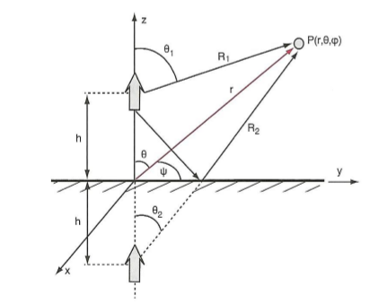

Εικόνα 3.7: Κατακόρυφη κεραία υπεράνω αγώγιμου επιπέδου (xy)

Λόγω της αζυμουθιακής συμμετρίας που εμφανίζει η ακτινοβολία της γραμμικής κεραίας, το απευθείας ηλεκτρικό πεδίο στη μακρινή περιοχή γράφεται υπό τη μορφή:

$$E_{θ}^{\left(1\right)}=\frac{E_{0}e^{-jkR_{1}}}{\left(4πR_{1}\right)}f(θ_{1})$$

Για δίπολο Hertz ισχύει ότι:

$E_{0}=jnkIL$

$$f\left(θ\right)=sinθ$$

Για δίπολο αυθαίρετου μήκους οι σχέσεις αυτές γίνονται :

$E_{0}=2jnI_{m}$

$$f\left(θ\right)=\frac{\cos\left(\frac{k_{0}Lcosθ}{2}\right)-cos⁡(\frac{k_{0}L}{2})}{sinθ}$$

Τέλος, για κεραίες οδεύοντος κύματος ισχύει ότι :

$E_{0}=jωμ$

$$f\left(θ\right)=sinθI\frac{1-e^{-jkL(1-cosθ)}}{jk(1-cosθ)}$$

Αντίστοιχα, το ανακλώμενο κύμα στο σημείο παρατήρησης θα είναι της μορφής:

$$E_{θ}^{(2)}=R_{ανάκλασης}E_{0}\frac{e^{-jkR_{2}}}{4πR_{2}}f(θ_{2})$$

όπου με $R_{ανάκλασης}$ συμβολίζεται ο συντελεστής ανάκλασης.

Επομένως, το συνολικό πεδίο στο σημείο παρατήρησης προκύπτει από την υπέρθεση του απευθείας και του ανακλώμενου κύματος ως εξής:

$$E_{θ}=E_{θ}^{(1)}+E_{θ}^{(2)}$$

Στην πλειοψηφία των περιπτώσεων ενδιαφέρει ο υπολογισμός του πεδίου ακτινοβολίας στο μακρινό πεδίο, όπου ισχύει η προσέγγιση r>>h. Γίνονται λοιπόν, οι ακόλουθες παραδοχές:

$$\frac{1}{4πR_{1}}=\frac{1}{4πR_{2}}=\frac{1}{4πr}$$

$$f\left(θ_{1}\right)=f\left(θ_{2}\right)=f(θ)$$

$$e^{-jkR_{1}}=e^{-jkr}e^{jkhcosθ}$$

$$e^{-jkR_{2}}=e^{-jkr}e^{jkhcosθ}$$

Οι τελευταίες σχέσεις στηρίζονται στις παρακάτω προσεγγίσεις:

$$R_{1}=\sqrt{r^{2}+h^{2}-2rhcosθ}=r-hcosθ$$

$$R_{2}=\sqrt{r^{2}+h^{2}+2rhcosθ}=r+hcosθ$$

Συνεπώς, το ηλεκτρικό πεδίο βάσει των προηγούμενων σχέσεων θα είναι ίσο με:

$$E_{θ}=\left\{\begin{aligned}E_{0}\frac{e^{-jkr}}{4πr}f\left(θ\right)S\left(θ\right) ,z≥0 \\ 0 ,z<0\end{aligned}\right.$$

$$S\left(θ\right)=2cos⁡(khcosθ)$$

Ο πολλαπλασιαστικός παράγοντας οφείλεται στην επίδραση του αγώγιμου επιπέδου στο διάγραμμα ακτινοβολίας. Το διάνυσμα Poynting προκύπτει από τη γνωστή σχέση:

$$\vec{P_{av}}\left(\vec{r}\right)=\frac{1}{2}Re\left\{\vec{E}\left(\vec{r}\right)x{\vec{H}\left(\vec{r}\right)}^{*}\right\}=\frac{1}{2}Re\left\{\vec{r}E_{θ}H_{φ}^{*}\right\}=\frac{1}{2π}{\left|E_{θ}\right|}^{2}$$

Για τον υπολογισμό της ισχύος ακτινοβολίας και της αντίστασης ακτινοβολίας, η ολοκλήρωση του διανύσματος Poynting πρέπει να γίνεται μόνο στο χώρο πάνω από το αγώγιμο επίπεδο, δηλαδή για θ στο διάστημα [0,π/2] και για φ στο διάστημα [0,2π].

Τέλος, όσον αφορά την περίπτωση ενός κατακόρυφου μονοπόλου λ/4 ακριβώς πάνω στο αγώγιμο επίπεδο (εικόνα 3.8), με βάση όσα αναλύθηκαν προηγουμένως το ακτινοβολούμενο πεδίο στο χώρο z>0 ισοδυναμεί με το πεδίο ενός διπόλου λ/2, ενώ στο χώρο z<0 το πεδίο είναι μηδενικό.

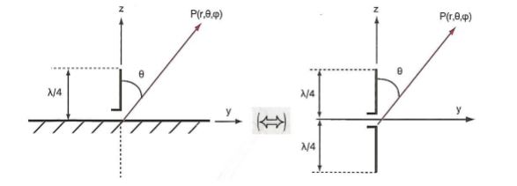

Εικόνα 3.8: Θεωρία ειδώλων στην περίπτωση κατακόρυφο μονοπόλου λ/4 υπεράνω αγώγιμου επιπέδου (xy)

Για την εύρεση της ακτινοβολούμενης ισχύος πρέπει να ληφθεί υπόψη το διάνυσμα Poynting που αντιστοιχεί στο δίπολο λ/2, όμως η ολοκλήρωση δε γίνεται αποκλειστικά στην περιοχή z>0. Συνεπώς, η ακτινοβολία μονοπόλου λ/4 πάνω από αγώγιμο επίπεδο είναι ισοδύναμη με αυτήν ενός διπόλου λ/2 απουσία του αγώγιμου επιπέδου. Όμως, τόσο η ακτινοβολούμενη ισχύς, όσο και η αντίσταση ακτινοβολίας έχουν τις μισές τιμές σε σχέση με τις αντίστοιχες τιμές του διπόλου λ/2, δηλαδή:

$$R_{rad μονοπόλου}=\frac{R_{rad διπόλου}}{2}=\frac{73}{2}=36.5 Ω$$

Ακολουθούν το διάγραμμα ακτινοβολίας ενός κατακόρυφου διπόλου λ/2 σε αποστάσεις h=λ/4 (εικόνα 3.9), h=3λ/8 (εικόνα 3.10) και h=λ (εικόνα 3.11) πάνω από αγώγιμο επίπεδο.

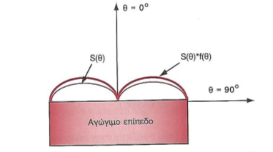

Εικόνα 3.9: Διάγραμμα ακτινοβολίας κατακόρυφου διπόλου λ/2 σε ύψος h=λ/4 υπεράνω αγώγιμου επιπέδου

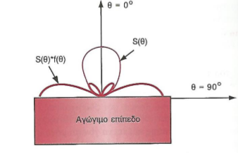

Εικόνα 3.10: Διάγραμμα ακτινοβολίας κατακόρυφου διπόλου λ/2 σε ύψος h=3λ/8 υπεράνω αγώγιμου επιπέδου

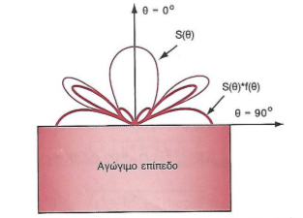

Εικόνα 3.11: Διάγραμμα ακτινοβολίας κατακόρυφου διπόλου λ/2 σε ύψος h=λ υπεράνω αγώγιμου επιπέδου

### Οριζόντια δίπολα

Η παρακάτω εικόνα 3.12 αντιστοιχεί στην περίπτωση οριζόντιας κεραίας που βρίσκεται υπεράνω αγώγιμου επιπέδου. Το κέντρο της κεραίας είναι στη θέση (0,0,h), ενώ το αγώγιμο επίπεδο ταυτίζεται με το επίπεδο xy. Ενδιαφέρει ο υπολογισμός του ηλεκτρικού πεδίου στο σημείο παρατήρησης P(r,θ,φ).

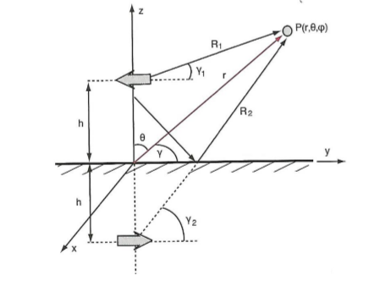

Εικόνα 3.12: Οριζόντια κεραία υπεράνω αγώγιμου επιπέδου (xy)

Το απευθείας ηλεκτρικό πεδίο στη μακρινή περιοχή γράφεται υπό τη μορφή:

$$E_{γ}^{(1)}=E_{0}\frac{e^{-jkR_{1}}}{4πR_{1}}f(γ_{1})$$

Όπως και προηγουμένως για δίπολα Hertz ισχύει ότι:

$$E_{0}=jnkIL$$

$$f\left(γ\right)=sinγ$$

Για δίπολο μεγάλου μήκους:

$$E_{o}=2jnI_{m}$$

$$f\left(γ\right)=\frac{\cos\left(\frac{k_{0}Lcosγ}{2}\right)-cos⁡(\frac{k_{0}L}{2})}{sinγ}$$

Τέλος, για κεραίες οδεύοντος κύματος οι αντίστοιχες σχέσεις έχουν ως εξής:

$$E_{0}=jωμ$$

$$f\left(γ\right)=sinγ\frac{1-e^{-jkL(1-cosγ)}}{jk(1-cosγ)}$$

Αντίστοιχα, με βάση την εικόνα 3.12 το ανακλώμενο κύμα στο σημείο παρατήρησης θα είναι της μορφής:

$$E_{γ}^{(2)}=R_{ανάκλασης}E_{0}\frac{e^{-jkR_{2}}}{4πR_{2}}f(γ_{2})$$

Στην περίπτωση αυτή ο συντελεστής ανάκλασης λαμβάνεται ίσος με -1.

Επομένως το συνολικό πεδίο στο σημείο παρατήρησης προκύπτει από την υπέρθεση του απευθείας και του ανακλώμενου κύματος ως εξής:

$$E_{γ}=E_{γ}^{(1)}+E_{γ}^{(2)}$$

Επειδή ενδιαφέρει ο υπολογισμός του πεδίου ακτινοβολίας στο μακρινό πεδίο, όπου ισχύει r>>h, ισχύουν, όπως και στην περίπτωση της κατακόρυφης κεραίας οι παρακάτω προσεγγίσεις:

$$\frac{1}{4πR_{1}}=\frac{1}{4πR_{2}}=\frac{1}{4πr}$$

$$f\left(γ_{1}\right)=f\left(γ_{2}\right)=f\left(γ\right)$$

$$e^{-jkR_{1}}=e^{-jkr}e^{-jkhcosθ}$$

$$e^{-jkR_{2}}=e^{-jkr}e^{-jkhcosθ}$$

Οι τελευταίες σχέσεις στηρίζονται στις παρακάτω παραδοχές:

$$R_{1}=\sqrt{r^{2}+h^{2}-2rhcosθ}=r-hcosθ$$

$$R_{2}=\sqrt{r^{2}+h^{2}+2rhcosθ}=r+hcosθ$$

Η γωνία γ προκύπτει υπολογίζεται από το εσωτερικό γινόμενο των μοναδιαίων διανυσμάτων $\vec{y}$ και $\vec{r}$ ως εξής:

$cosγ=\vec{y}\vec{r}=\vec{y}(\vec{x}sinθcosφ+\vec{y}sinθsinφ$*+ $\vec{z}cosθ)=sinθsinφ$*

Άρα, το ηλεκτρικό πεδίο λαμβάνοντας υπόψη τις παραπάνω σχέσεις θα είναι ίσο με:

$$E_{γ}=\left\{\begin{aligned}Ε_{0}\frac{e^{-jkr}}{4πr}f\left(γ\right)S\left(θ\right),z≥0 \\ 0,z≤0\end{aligned}\right.$$

$$S\left(θ\right)=2jsin(khcosθ)$$

όπουμε S(θ) συμβολίζεται, όπως και προηγουμένως, ο πολλαπλασιαστικός παράγοντας που οφείλεται στην επίδραση του αγώγιμου επιπέδου.

Στις παρακάτω εικόνες 3.13, 3.14, 3.15 και 3.16 έχει σχεδιαστεί η ένταση ακτινοβολίας οριζόντιου διπόλου λ/2 πάνω από αγώγιμο επίπεδο. Παρατηρείται αύξηση των λοβών ακτινοβολίας με την αύξηση του ύψους τοποθέτησης h της κεραίας πάνω από το αγώγιμο επίπεδο. Καθώς στην περίπτωση αυτή υπάρχει εξάρτηση τόσο από τη γωνία θ όσο και από τη γωνία φ, η σχεδίαση έχει γίνει στα επίπεδα α) φ=90 και β) φ=0 και για ύψη α) h=λ/4 και β) h=λ. Αξίζει να σημειωθεί πως στο οριζόντιο επίπεδο (θ=90), ο παράγοντας S(90) είναι μηδενικός και ως αποτέλεσμα και το πεδίο ακτινοβολίας είναι μηδενικό. ***[4]***

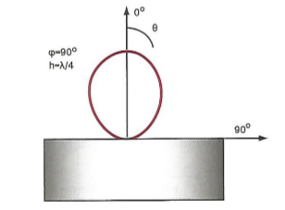

Εικόνα 3.13: Ένταση ακτινοβολίας οριζόντιου διπόλου λ/2 σε ύψος h=λ/4 και για γωνία φ=90 υπεράνω αγώγιμου επιπέδου

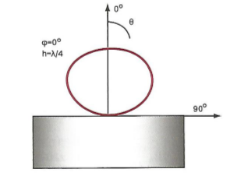

Εικόνα 3.14: Ένταση ακτινοβολίας οριζόντιου διπόλου λ/2 σε ύψος h=λ/4 και για γωνία φ=0 υπεράνω αγώγιμου επιπέδου

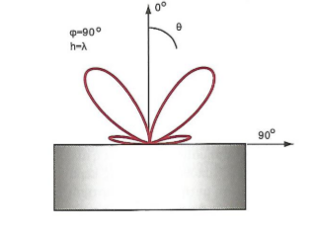

Εικόνα 3.15: Ένταση ακτινοβολίας οριζόντιου διπόλου λ/2 σε ύψος h=λ και για γωνία φ=90 υπεράνω αγώγιμου επιπέδου

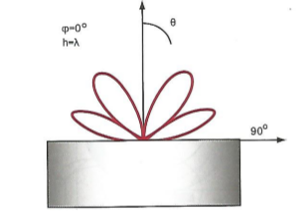

Εικόνα 3.16: Ένταση ακτινοβολίας οριζόντιου διπόλου λ/2 σε ύψος h=λ και για γωνία φ=0 υπεράνω αγώγιμου επιπέδου

## Χρήση της θεωρίας των ειδώλων στην επίλυση πολύπλοκων τεχνολογικών προβλημάτων

Η μέθοδος των ειδώλων αποδεικνύεται ιδιαίτερα χρήσιμη σε πλήθος διαφορετικών εφαρμογών λόγω της απλοποίησης των αρχικών πολύπλοκων μαθηματικών εξισώσεων που προσφέρει. Πιο συγκεκριμένα, είναι κοινώς αποδεκτό πως το πρόβλημα εντοπισμού της θέσης ενός ατόμου ή ενός αντικειμένου είναι αυξανόμενης σημασίας για την κοινωνία σήμερα, γεγονός που αντανακλάται στην ανάπτυξη τεχνολογιών GPS, που αποσκοπούν στην ασύρματη πλοήγηση καθώς και ταυτοποίησης ραδιοσυχνοτήτων (RFID). Όμως, τα εν λόγω συστήματα υποφέρουν από σημαντικές απώλειες σε περιπτώσεις όπου δεν υπάρχει απευθείας οπτική επαφή μεταξύ πομπού και δέκτη και ενδιάμεσά τους παρεμβάλλονται ποικίλα αντικείμενα που αποτελούν και την αιτία των παραπάνω απωλειών. Μία αρκετά υποσχόμενη λύση προκειμένου να “καταπολεμηθούν” τα προβλήματα αυτά είναι να χρησιμοποιούνται ημιστατικά μαγνητικά πεδία σε χαμηλές συχνότητες αντί για ραδιοκύματα, όπως φαίνεται και στην ακόλουθη εικόνα 3.17. Τα ημιστατικά μαγνητικά πεδία δεν επηρεάζονται από το ανθρώπινο σώμα και δύνανται να διεισδύουν ασθενώς σε αγώγιμα διηλεκτρικά υλικά προκειμένου να εντοπίζουν τη θέση και τον προσανατολισμό μίας κινητής συσκευής. ***[21]***

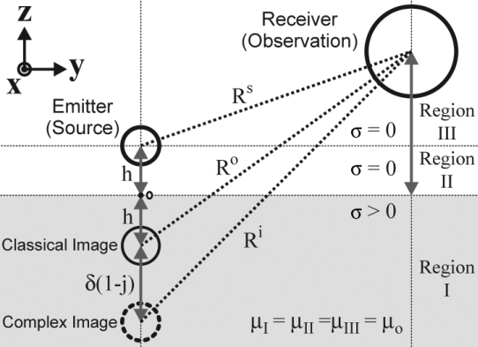

Εικόνα 3.17: Χρήσης της θεωρίας των ειδώλων στην ανάπτυξη τεχνολογιών GPS και RFID

Τέλος, όσον αφορά τους δορυφόρους και τις διαστημικές αποστολές, όπως έχει ήδη αναφερθεί και προγενέστερα, η μέθοδος των ειδώλων είναι κομβικής σημασίας για τον υπολογισμό και τη μοντελοποίηση των πηγών ηλεκτρομαγνητικής ακτινοβολίας που προκαλείται από τα στοιχεία του ηλεκτρονικού εξοπλισμού του σκάφους. Ειδικότερα, καθώς τα τοιχώματα εντός του θαλάμου ενός δορυφόρου πρακτικά θεωρούνται πλήρως αγώγιμα, εφόσον οι πηγές ανεπιθύμητης ακτινοβολίας και παρεμβολών προσομοιώνονται με δίπολα πολύ μικρού μήκους που λειτουργούν σε αρκετά χαμηλές συχνότητες, τότε θα πρέπει να συνυπολογιστεί η συνεισφορά όλων των ειδώλων που δημιουργούνται λόγω της γεωμετρίας του θαλάμου. Επομένως, από τις μετρήσεις που λαμβάνονται ώστε να ποσοτικοποιηθεί το ηλεκτρομαγνητικό αποτέλεσμα που παράγεται από τα διάφορα όργανα μέτρησης του δορυφόρου θα πρέπει να αφαιρεθεί η συμβολή των ειδώλων προκειμένου να εξαχθούν σωστά και αξιόπιστα συμπεράσματα.

# Το πρόγραμμα Προσομοίωσης CST

## Εισαγωγή - γενικά χαρακτηριστικά του CST

Όπως έχει ήδη προαναφερθεί και στο Κεφάλαιο 1, τα διάφορα στοιχεία του ηλεκτρονικού εξοπλισμού που απαρτίζουν ένα δορυφορικό θάλαμο δύναται να προσομοιωθούν προσεγγιστικά με ηλεκτρικά δίπολα που λειτουργούν σε χαμηλές ζώνες συχνοτήτων με μήκος ιδιαίτερα μικρό σε σύγκριση με το μήκος κύματός τους. Απώτερος σκοπός της παραπάνω μοντελοποίησης είναι να υπολογιστεί εκ των προτέρων η ηλεκτρομαγνητική συμπεριφορά των ποικίλων πηγών ηλεκτρομαγνητικής ακτινοβολίας που απαντώνται μέσα σε ένα δορυφόρο, προκειμένου, οι μετρήσεις που θα υλοποιηθούν από τα όργανα του και θα καθορίσουν το πρόσημο της επιτυχίας της αποστολής του, να μην επηρεαστούν ή/και αλλοιωθούν από ανεπιθύμητες και απρόβλεπτες παρεμβολές που λαμβάνουν χώρα. Ειδικότερα, μέσω της ταυτοποίησης της ηλεκτρομαγνητικής υπογραφής των στοιχείων του ηλεκτρονικού εξοπλισμού του δορυφόρου επιχειρείται τα στοιχεία αυτά να τοποθετηθούν σε κατάλληλες αποστάσεις από τα ζωτικής σημασίας όργανα μετρήσεων, έτσι ώστε, η συνολική συνεισφορά τους στο ηλεκτρομαγνητικό αποτέλεσμα να θεωρείται αμελητέα ή χαμηλότερη ενός ανεκτού επιπέδου και σε κάθε περίπτωση γνωστή.

Το ερώτημα το οποίο ωστόσο αναδύεται και χρήζει απάντησης είναι μέσω ποιας διαδικασίας τα στοιχεία του εξοπλισμού θα αντιστοιχηθούν σε ηλεκτρικά δίπολα, με μοναδικά δεδομένα τις μετρήσεις του ηλεκτρικού και μαγνητικού πεδίου που αυτά προκαλούν; Στην περίπτωση του μαγνητικού πεδίου, καθώς τα όργανα με τα οποία υπολογίζεται η τιμή του δημιουργούμενου μαγνητικού πεδίου, παρέχουν τη δυνατότητα να προσδιοριστεί το μαγνητικό πεδίο ως διάνυσμα και όχι μόνο μέσω του μέτρου του, η διαδικασία με την οποία βρίσκεται το δίπολο που αντικατοπτρίζει τη μαγνητική συμπεριφορά ενός ηλεκτρονικού στοιχείου δεν παρουσιάζει μεγάλες δυσκολίες. Όσον αφορά το ηλεκτρικό πεδίο η κατάσταση περιπλέκεται περισσότερο. Πιο συγκεκριμένα, έχοντας εικόνα μόνο για τις τιμές του πλάτους των ηλεκτρικών ροπών στους 3 άξονες που οφείλονται στις ανεπιθύμητες πηγές ακτινοβολίας, έχει αποδειχθεί, με τη βοήθεια γενετικών κυρίως αλγορίθμων και στοχαστικών μεθόδων, πως απαιτούνται 12 μετρήσεις της τιμής του ηλεκτρικού πεδίου ώστε να εξαχθούν αξιόπιστα και σοβαρά αποτελέσματα. Οι μετρήσεις αυτές γίνονται σε σημεία που ανήκουν στην περιφέρεια ενός κύκλου και έχουν 60 μοίρες διαφορά φάσης μεταξύ τους. Συνεπώς, τα 12 συνολικά σημεία ανήκουν σε 2 κύκλους, ίδιας συνήθως ακτίνας, οι οποίοι είναι συμμετρικοί ως προς την πηγή ακτινοβολίας και βρίσκονται εκτός των ορίων των διαστάσεων του EUT, όπως φαίνεται και στην Εικόνα 4.1, ενώ στην Εικόνα 4.2 απεικονίζεται η πραγματική διάταξη του συστήματος μετρήσεων. ***[22]***

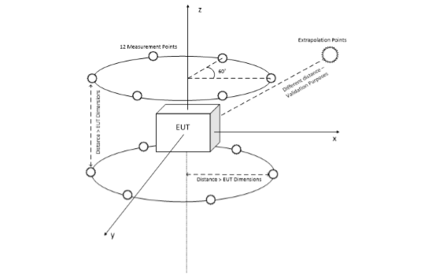

Εικόνα 4.1: Τα σημεία μετρήσεων του ηλεκτρικού πεδίου ενός EUT στις περιφέρειες 2 κύκλων

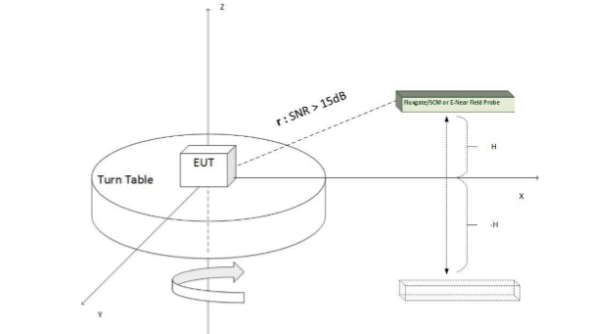

Εικόνα 4.2: Πραγματική διάταξη του συστήματος μετρήσεων του ηλεκτρικού πεδίου ενός EUT

Επιπρόσθετα, όπως έχει τονιστεί και στο Κεφάλαιο 2, καθίσταται αναγκαίο να ληφθούν υπόψη τα ιδιαίτερα χαρακτηριστικά ενός δορυφορικού θαλάμου που επηρεάζουν σε μεγάλο βαθμό το ηλεκτρομαγνητικό αποτέλεσμα. Τα τοιχώματα ενός δορυφόρου ή ενός διαστημοπλοίου, μπορούν πρακτικά να αντιμετωπιστούν ως πλήρως αγώγιμα, για τους λόγους που έχουν επισημανθεί στο Κεφάλαιο 2, επομένως οι μετρήσεις που πραγματοποιούνται συμπεριλαμβάνουν την επίδραση όλων των ειδώλων, που προκύπτουν λόγω της αγώγιμης συμπεριφοράς των τοιχωμάτων. Η συνεισφορά των ειδώλων πρέπει να αφαιρεθεί από τα εξαγόμενα αποτελέσματα.

Ένα ιδιαίτερα γνωστό πρόγραμμα για την αξιοπιστία του και το εύρος επιλογών και ρυθμίσεων που προσφέρει είναι το CST (Computer Simulation Technology), το οποίο ειδικεύεται στην αναπαράσταση και προσομοίωση τηλεπικοινωνιακών φαινομένων και εφαρμογών. Στην παρούσα διπλωματική εργασία το CST έχει χρησιμοποιηθεί, καταρχάς για να πιστοποιηθεί η μέθοδος των ειδώλων για συντονισμένα δίπολα λ/2 που λειτουργούν στη ζώνη συχνοτήτων VHF (Very High Frequencies, 30-300 MHz) και κατά δεύτερο, προκειμένου να μοντελοποιηθούν τα χαμηλών συχνοτήτων δίπολα μέσα σε περιβάλλον ανηχοϊκού θαλάμου. Το CST προσφέρει ακριβείς και αποδοτικές υπολογιστικές λύσεις για τον 3D ηλεκτρομαγνητικό σχεδιασμό και ανάλυση. Το λογισμικό προσομοίωσης είναι φιλικό προς το χρήστη και του επιτρέπει να επιλέξει την πιο κατάλληλη μέθοδο για το σχεδιασμό και τη βελτιστοποίηση των συσκευών που λειτουργούν σε ένα ευρύ φάσμα συχνοτήτων. Οι εφαρμογές του λογισμικού CST είναι σχεδόν απεριόριστες, μεταξύ των οποίων η προσομοίωση κεραιών, κυματοδηγών, φίλτρων, οπτικών συσκευών, ηλεκτρικών μηχανών, αισθητήρων κλπ. ***[23]***

## Προσομοιώσεις ηλεκτρικού διπόλου λ/2

### Μεμονωμένο οριζόντιο δίπολο λ/2

Σε πρώτο στάδιο, σχεδιάστηκε ένα συντονισμένο δίπολο λ/2, υλικού PEC, στη διεύθυνση του άξονα x, με το κέντρο του στην αρχή των αξόνων, σε συχνότητα f=150 MHz, απουσία οποιονδήποτε σκεδαστών ή ανακλαστικών επιφανειών, προκειμένου να διαπιστωθεί εάν είναι ορθός ο τρόπος και η μέθοδος σχεδιασμού του και εάν συμπίπτει με τη θεωρητική γνώση. Όπως προκύπτει άμεσα από την παρακάτω εικόνα 4.3, το δίπολο σχεδιάστηκε σε σχήμα κυλίνδρου με διάμετρο D=0.4 mm, η τάση τροφοδοσίας στο κέντρο του ήταν V=1 V και το κενό μεταξύ των 2 εκατέρωθεν του κέντρου του τμημάτων ήταν g=2 mm. Οι τιμές των D και g σε όλων των ειδών τις προσομοιώσεις έχουν επιλεχθεί να είναι ιδιαίτερα μικρές σε αντιδιαστολή με άλλα μεγέθη όπως για παράδειγμα το μήκος κύματος ή το μήκος του διπόλου, έτσι ώστε, να επηρεάζουν όσο το δυνατό λιγότερο τα αποτελέσματα και τις μετρήσεις που διεξήχθησαν.

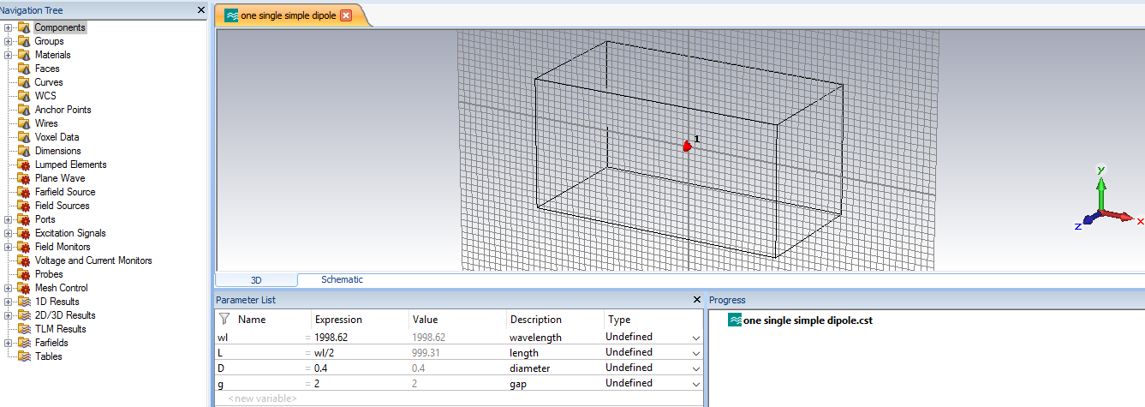

Εικόνα 4.3: Μεμονωμένο δίπολο λ/2

Στο μακρινό πεδίο η ένταση ακτινοβολίας που εκπέμπεται ακολουθεί την παρακάτω μορφή σε αναπαράσταση 3D:

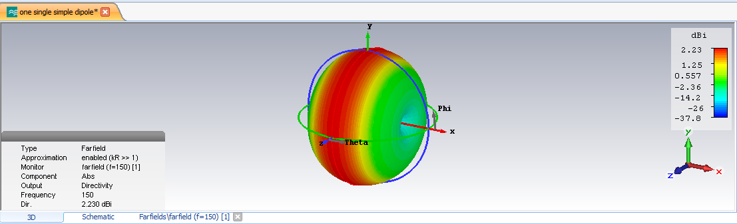

Εικόνα 4.4: Ένταση ακτινοβολίας μεμονωμένου διπόλου λ/2 στο μακρινό πεδίο, σε αναπαράσταση 3D

Στο επίπεδο xz, όπου φ=90 μοίρες, η ένταση ακτινοβολίας συναρτήσει της γωνίας θ ακολουθεί την κάτωθι μορφή σε 3D αναπαράσταση (εικόνα 4.5), ενώ δίνεται επίσης και το διάγραμμα ακτινοβολίας της σε πολική μορφή για όλες τις τιμές της γωνίας θ (εικόνα 4.6):

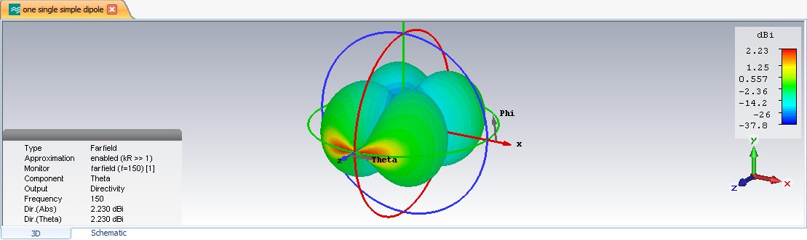

Εικόνα 4.5: Ένταση ακτινοβολίας, συναρτήσει της γωνίας θ, μεμονωμένου διπόλου λ/2, σε αναπαράσταση 3D

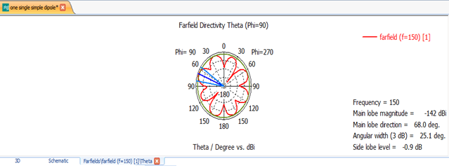

Εικόνα 4.6: Διάγραμμα ακτινοβολίας, συναρτήσει της γωνίας θ, μεμονωμένου διπόλου λ/2, σε πολική μορφή

Τέλος, στο επίπεδο xy, όπου θ=90 μοίρες, η ένταση ακτινοβολίας συναρτήσει της γωνίας φ ακολουθεί την κάτωθι μορφή σε 3D αναπαράσταση (εικόνα 4.7), ενώ δίνεται επίσης και το διάγραμμα ακτινοβολίας της σε πολική μορφή για όλες τις τιμές της γωνίας φ (εικόνα 4.8):

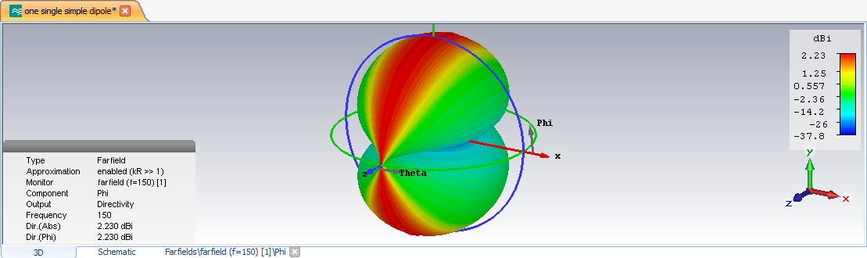

Εικόνα 4.7: Ένταση ακτινοβολίας, συναρτήσει της γωνίας φ, μεμονωμένου διπόλου λ/2, σε αναπαράσταση 3D

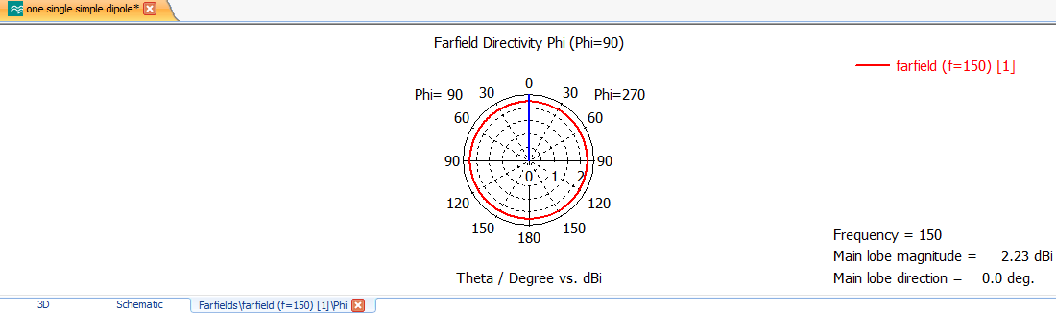

Εικόνα 4.8: Διάγραμμα ακτινοβολίας, συναρτήσει της γωνίας φ, μεμονωμένου διπόλου λ/2, σε πολική μορφή

Επομένως, είναι εύκολα αντιληπτό πως, τόσο η μορφή των διαγραμμάτων, όσο και η τιμή του κέρδους ενίσχυσης και της κατευθυντικότητας των λοβών ακτινοβολίας που εμφανίζει το δίπολο συμβαδίζουν με τις προσδοκώμενες θεωρητικές τιμές, όποτε καταρχάς ο σχεδιασμός ενός απλού διπόλου αποδείχθηκε σωστός.

### Δύο οριζόντια συμμετρικά δίπολα λ/2

### 

Σε επόμενο στάδιο θα επιχειρηθεί να πιστοποιηθεί με χρήση του CST η μέθοδος των ειδώλων, αρχικά στην περίπτωση οριζόντιων συντονισμένων διπόλων λ/2. Έχουν τοποθετηθεί λοιπόν 2 οριζόντια συμμετρικά δίπολα στον άξονα x, σε ύψος h=100 mm, με αντίθετες πολικότητες τάσης (πλάτους 1 V όπως και προηγουμένως), σε ίδια συχνότητα (f=150 MHz) και με ίδια γεωμετρικά χαρακτηριστικά σε σχέση με προηγουμένως (εικόνα 4.9).

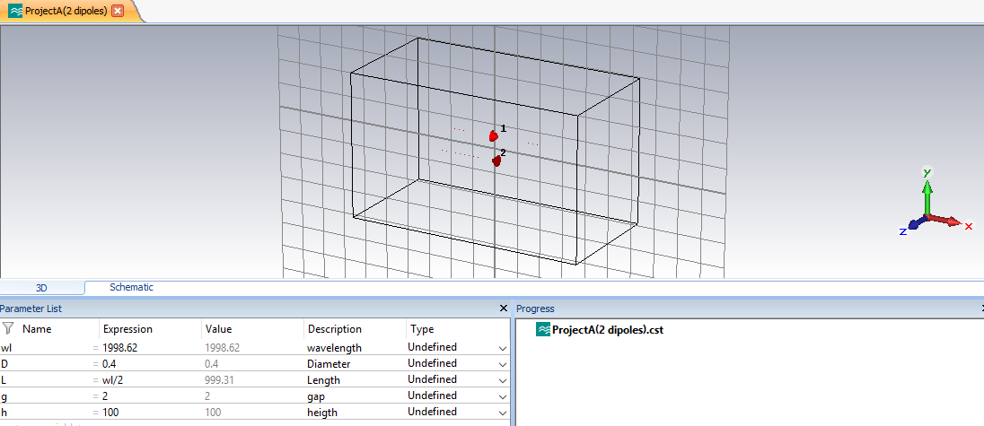

Εικόνα 4.9: 2 οριζόντια συμμετρικά δίπολα λ/2

Στο μακρινό πεδίο η ένταση ακτινοβολίας που εκπέμπεται ακολουθεί την παρακάτω μορφή σε αναπαράσταση 3D, από όπου και διακρίνεται η πλήρης συμμετρικότητα της διάταξης:

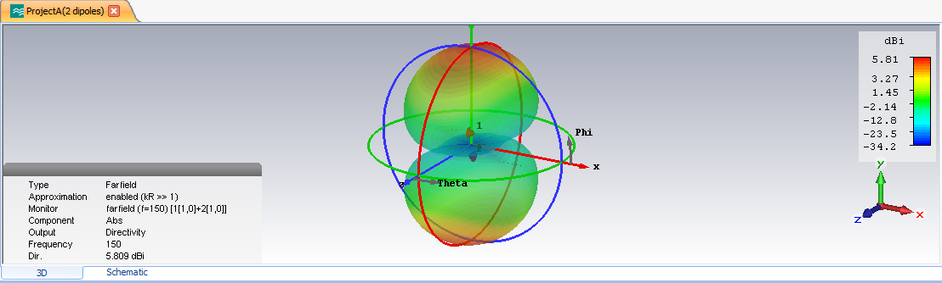

Εικόνα 4.10: Ένταση ακτινοβολίας 2 οριζόντιων συμμετρικών διπόλων λ/2, στο μακρινό πεδίο, σε αναπαράσταση 3D

Στο επίπεδο xz, όπου φ=90 μοίρες, η ένταση ακτινοβολίας συναρτήσει της γωνίας θ ακολουθεί την κάτωθι μορφή σε 3D αναπαράσταση (εικόνα 4.11), ενώ δίνεται επίσης και το διάγραμμα ακτινοβολίας της σε πολική μορφή για όλες τις τιμές της γωνίας θ (εικόνα 4.12):

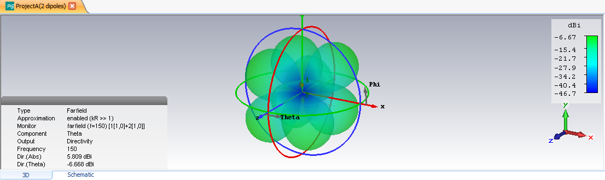

Εικόνα 4.11: Ένταση ακτινοβολίας, συναρτήσει της γωνίας θ, 2 οριζόντιων συμμετρικών διπόλων λ/2, σε αναπαράσταση 3D

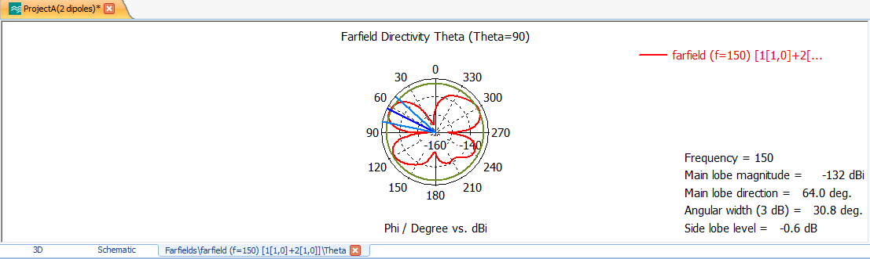

Εικόνα 4.12: Διάγραμμα ακτινοβολίας, συναρτήσει της γωνίας θ, 2 οριζόντιων συμμετρικών διπόλων λ/2, σε πολική μορφή

Τέλος, στο επίπεδο xy, όπου θ=90 μοίρες, η ένταση ακτινοβολίας συναρτήσει της γωνίας φ ακολουθεί την κάτωθι μορφή σε 3D αναπαράσταση (εικόνα 4.13), ενώ δίνεται επίσης και το διάγραμμα ακτινοβολίας της σε πολική μορφή για όλες τις τιμές της γωνίας φ (εικόνα 4.14):



Εικόνα 4.13: Ένταση ακτινοβολίας, συναρτήσει της γωνίας φ, 2 οριζόντιων συμμετρικών διπόλων λ/2, σε αναπαράσταση 3D

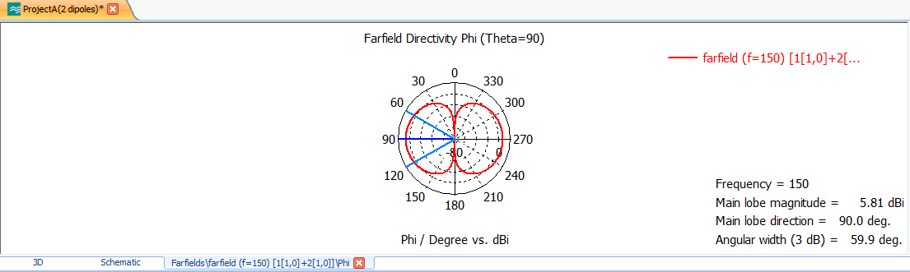

Εικόνα 4.14: Διάγραμμα ακτινοβολίας, συναρτήσει της γωνίας φ, 2 οριζόντιων συμμετρικών διπόλων λ/2, σε πολική μορφή

Πραγματοποιήθηκαν ακόμα 12 μετρήσεις του παραγόμενου ηλεκτρικού πεδίου. Οι 6 από αυτές έγιναν στα σημεία του κύκλου στο επίπεδο xz, με κέντρο το σημείο (0,50,0) mm και ακτίνα r=400 mm και οι υπόλοιπες 6 στα σημεία του κύκλου στο επίπεδο xz με κέντρο το σημείο (0,150,0) mm και ακτίνα επίσης r=400 mm.

|  |  |  |
| --- | --- | --- |
| **Συντεταγμένες σημείου (mm)** | **Γωνία φ (μοίρες)** | **Ηλεκτρικό πεδίο (V/m)** |
| (400,50,0) | φ=0 | 33.458 |
| (200,50,346.41) | φ=60 | 0.784 |
| (-200,50,346.41) | φ=120 | 0.784 |
| (-400,50,0) | φ=180 | 33.458 |
| (-200,50,-346.41) | φ=240 | 0.784 |
| (200,50,-346.41) | φ=300 | 0.784 |

Πίνακας 4.1: Μετρήσεις ηλεκτρικού πεδίου 2 οριζόντιων συμμετρικών διπόλων λ/2 στα 6 σημεία του κύκλου με κέντρο το σημείο (0,50,0) mm και ακτίνα r=400 mm

|  |  |  |
| --- | --- | --- |
| **Συντεταγμένες σημείου (mm)** | **Γωνία φ (μοίρες)** | **Ηλεκτρικό πεδίο (V/m)** |
| (400,150,0) | φ=0 | 24.288 |
| (200,150,346.41) | φ=60 | 0.798 |
| (-200,150,346.41) | φ=120 | 0.798 |
| (-400,150,0) | φ=180 | 24.288 |
| (-200,150,-346.41) | φ=240 | 0.798 |
| (200,150,-346.41) | φ=300 | 0.798 |

Πίνακας 4.2: Μετρήσεις ηλεκτρικού πεδίου 2 οριζόντιων συμμετρικών διπόλων λ/2 στα 6 σημεία του κύκλου με κέντρο το σημείο (0,150,0) mm και ακτίνα r=400 mm

### Οριζόντιο δίπολο λ/2 υπεράνω γειωμένου επιπέδου

Προκειμένου να διαπιστωθεί εάν επαληθεύεται η θεωρία των ειδώλων στην περίπτωση 2 οριζόντιων διπόλων, όπως φαίνεται στην παρακάτω διάταξη (εικόνα 4.15), έχει σχεδιαστεί ένα συντονισμένο δίπολο λ/2, σε συχνότητα f=150 MHz και με ίδιες τιμές παραμέτρων σε σχέση με προηγουμένως, τοποθετημένο σε ύψος h=100 mm υπεράνω του επιπέδου xz το οποίο είναι πλήρως γειωμένο.

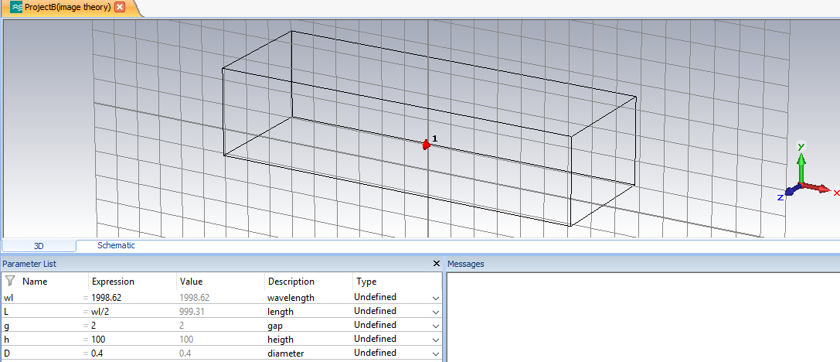

Εικόνα 4.15: Οριζόντιο δίπολο λ/2 υπεράνω αγώγιμου επιπέδου

Στο μακρινό πεδίο η ένταση ακτινοβολίας που εκπέμπεται ακολουθεί την παρακάτω μορφή σε αναπαράσταση 3D, με τη βοήθεια της οποίας γίνεται εμφανής η επίδραση του αγώγιμου επιπέδου:

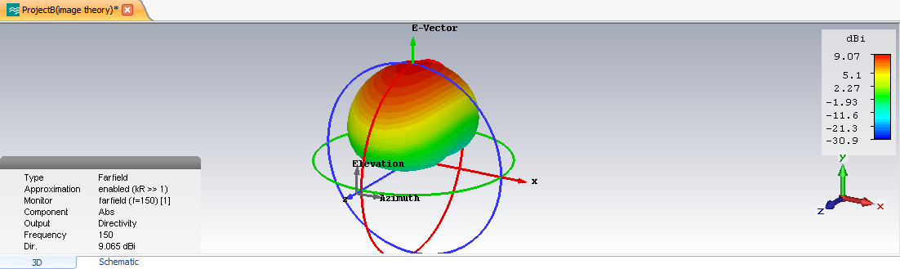

Εικόνα 4.16: Ένταση ακτινοβολίας οριζόντιου διπόλου λ/2 υπεράνω αγώγιμου επιπέδου, στο μακρινό πεδίο, σε αναπαράσταση 3D

Στο επίπεδο xz, όπου φ=90 μοίρες, η ένταση ακτινοβολίας συναρτήσει της γωνίας θ ακολουθεί την κάτωθι μορφή σε 3D αναπαράσταση (εικόνα 4.17), ενώ δίνεται επίσης και το διάγραμμα ακτινοβολίας της σε πολική μορφή για όλες τις τιμές της γωνίας θ (εικόνα 4.18):

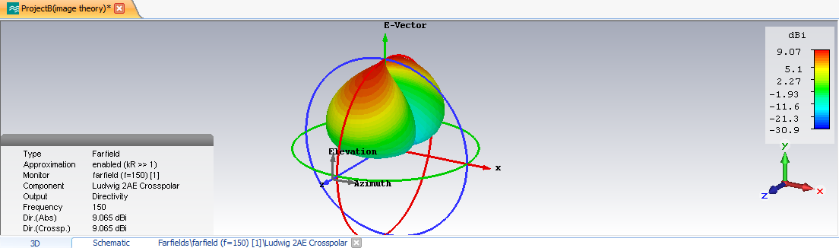

Εικόνα 4.17: Ένταση ακτινοβολίας, συναρτήσει της γωνίας θ, οριζόντιου διπόλου λ/2 υπεράνω αγώγιμου επιπέδου, σε αναπαράσταση 3D

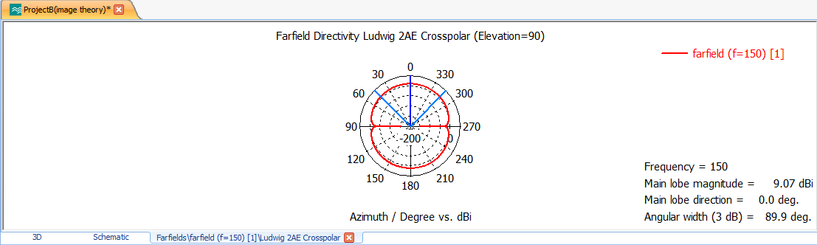

Εικόνα 4.18: Διάγραμμα ακτινοβολίας, συναρτήσει της γωνίας θ, οριζόντιου διπόλου λ/2 υπεράνω αγώγιμου επιπέδου, σε πολική μορφή

Τέλος, στο επίπεδο xy, όπου θ=90 μοίρες, η ένταση ακτινοβολίας συναρτήσει της γωνίας φ ακολουθεί την κάτωθι μορφή σε 3D αναπαράσταση (εικόνα 4.19), ενώ δίνεται επίσης και το διάγραμμα ακτινοβολίας της σε πολική μορφή για όλες τις τιμές της γωνίας φ (εικόνα 4.20):

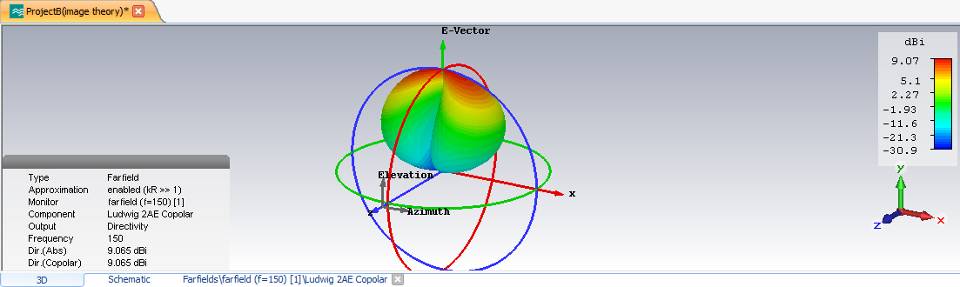

Εικόνα 4.19: Ένταση ακτινοβολίας, συναρτήσει της γωνίας φ, οριζόντιου διπόλου λ/2 υπεράνω αγώγιμου επιπέδου, σε αναπαράσταση 3D

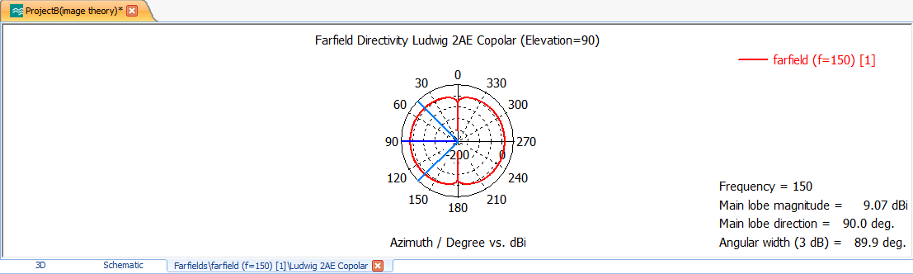

Εικόνα 4.20: Ένταση ακτινοβολίας, συναρτήσει της γωνίας φ, οριζόντιου διπόλου λ/2 υπεράνω αγώγιμου επιπέδου, σε πολική μορφή

Πραγματοποιήθηκαν ακόμα 12 μετρήσεις του παραγόμενου ηλεκτρικού πεδίου. Οι 6 από αυτές έγιναν στα σημεία του κύκλου στο επίπεδο xz, με κέντρο το σημείο (0,50,0) mm και ακτίνα r=400 mm και οι υπόλοιπες 6 στα σημεία του κύκλου στο επίπεδο xz με κέντρο το σημείο (0,150,0) mm και ακτίνα επίσης r=400 mm.

|  |  |  |
| --- | --- | --- |
| **Συντεταγμένες σημείου (mm)** | **Γωνία φ (μοίρες)** | **Ηλεκτρικό πεδίο (V/m)** |
| (400,50,0) | φ=0 | 33.726 |
| (200,50,346.41) | φ=60 | 0.781 |
| (-200,50,346.41) | φ=120 | 0.781 |
| (-400,50,0) | φ=180 | 33.726 |
| (-200,50,-346.41) | φ=240 | 0.781 |
| (200,50,-346.41) | φ=300 | 0.781 |

Πίνακας 4.3: Μετρήσεις ηλεκτρικού πεδίου 1 οριζόντιου διπόλου λ/2 υπεράνω αγώγιμου επιπέδου στα 6 σημεία του κύκλου με κέντρο το σημείο (0,50,0) mm και ακτίνα r=400 mm

|  |  |  |
| --- | --- | --- |
| **Συντεταγμένες σημείου (mm)** | **Γωνία φ (μοίρες)** | **Ηλεκτρικό πεδίο (V/m)** |
| (400,150,0) | φ=0 | 24.396 |
| (200,150,346.41) | φ=60 | 0.793 |
| (-200,150,346.41) | φ=120 | 0.793 |
| (-400,150,0) | φ=180 | 24.396 |
| (-200,150,-346.41) | φ=240 | 0.793 |
| (200,150,-346.41) | φ=300 | 0.793 |

Πίνακας 4.4: Μετρήσεις ηλεκτρικού πεδίου 1 οριζόντιου διπόλου λ/2 υπεράνω αγώγιμου επιπέδου στα 6 σημεία του κύκλου με κέντρο το σημείο (0,150,0) mm και ακτίνα r=400 mm

Αντιπαραβάλλοντας, τις μετρήσεις του ηλεκτρικού πεδίου για τις τελευταίες 2 προσομοιώσεις και για τα ίδια σημεία οι διαφορές που προκύπτουν μπορούν να θεωρηθούν μηδαμινές, καθώς είναι της τάξης του 1% ή και λιγότερο. Επιπλέον, τα διαγράμματα ακτινοβολίας συμπίπτουν σχηματικά, με μοναδική ωστόσο διαφοροποίηση εκείνη της τιμής του κέρδους ισχύος των διπόλων, που στην περίπτωση των 2 οριζόντιων συμμετρικών διπόλων παρουσιάζεται μειούμενη κατά 3 dB (δηλαδή η μισή σε απόλυτους αριθμούς), από ότι στην περίπτωση του ενός διπόλου που βρίσκεται υπεράνω ανακλαστικής επιφάνειας.

### Δύο κατακόρυφα συμμετρικά δίπολα λ/2

Ιδιαίτερο ενδιαφέρον παρουσιάζει η θεωρία των ειδώλων στην περίπτωση των κατακόρυφων διπόλων. Έχουν τοποθετηθεί λοιπόν 2 συμμετρικά κατακόρυφα συντονισμένα δίπολα λ/2, σε ίδια συχνότητα (f=150 MHz) και με παρόμοια γεωμετρικά χαρακτηριστικά με προηγουμένως, με μόνη σημαντική αλλαγή σε σχέση με προγενέστερα την πολικότητα της τάσης που τα τροφοδοτεί, οι οποίες είναι ίδιες, σε αντίθεση με την περίπτωση των οριζόντιων διπόλων που ήταν αντίθετες. Το κέντρο τους είναι σε ύψος h=600 mm πάνω από το επίπεδο xz, όπως φαίνεται και στην εικόνα 4.21.

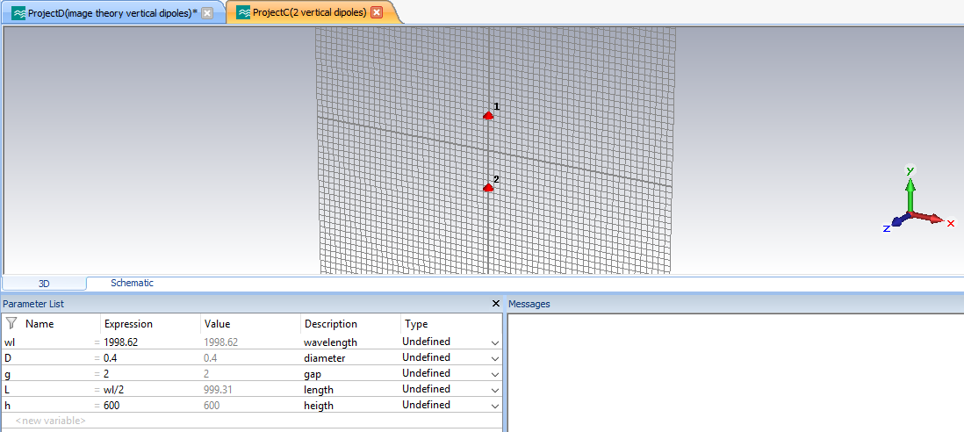

Εικόνα 4.21: 2 κατακόρυφα συμμετρικά δίπολα λ/2

Στο μακρινό πεδίο η ένταση ακτινοβολίας που εκπέμπεται ακολουθεί την παρακάτω μορφή σε αναπαράσταση 3D, με τη βοήθεια της οποίας γίνεται ορατή η πλήρης συμμετρικότητα της διάταξης:

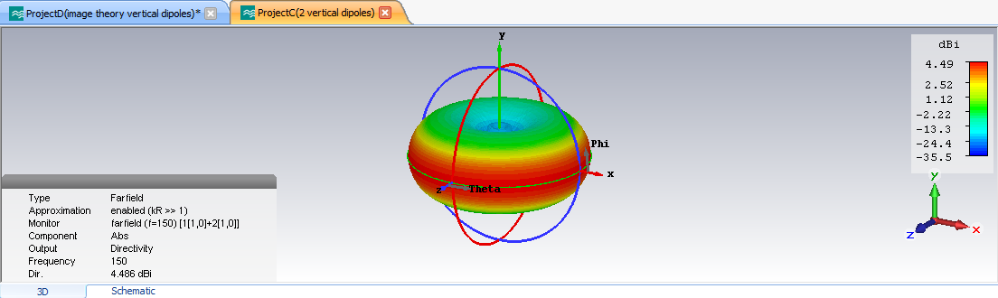

Εικόνα 4.22: Ένταση ακτινοβολίας 2 κατακόρυφων συμμετρικών διπόλων λ/2, στο μακρινό πεδίο, σε αναπαράσταση 3D

Στο επίπεδο xz, όπου φ=90 μοίρες, η ένταση ακτινοβολίας συναρτήσει της γωνίας θ ακολουθεί την κάτωθι μορφή σε 3D αναπαράσταση (εικόνα 4.23), ενώ δίνεται επίσης και το διάγραμμα ακτινοβολίας της σε πολική μορφή για όλες τις τιμές της γωνίας θ (εικόνα 4.24):

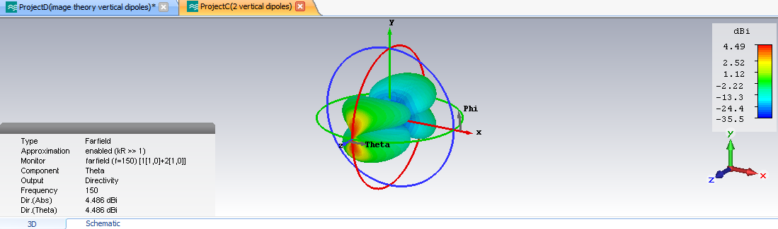

Εικόνα 4.23: Ένταση ακτινοβολίας, συναρτήσει της γωνίας θ, 2 κατακόρυφων συμμετρικών διπόλων λ/2, σε αναπαράσταση 3D

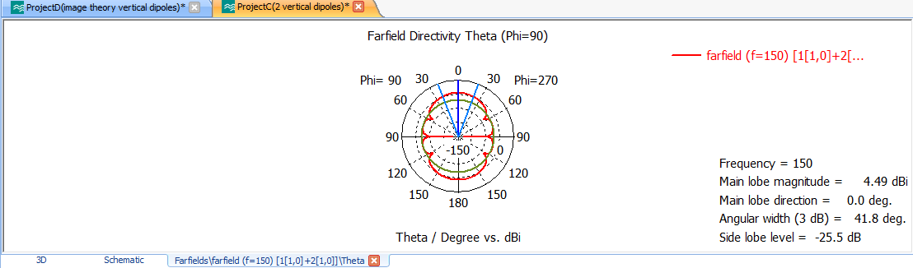

Εικόνα 4.24: Διάγραμμα ακτινοβολίας, συναρτήσει της γωνίας θ, 2 κατακόρυφων συμμετρικών διπόλων λ/2, σε πολική μορφή

Τέλος, στο επίπεδο xy, όπου θ=90 μοίρες, η ένταση ακτινοβολίας συναρτήσει της γωνίας φ ακολουθεί την κάτωθι μορφή σε 3D αναπαράσταση (εικόνα 4.25), ενώ δίνεται επίσης και το διάγραμμα ακτινοβολίας της σε πολική μορφή για όλες τις τιμές της γωνίας φ (εικόνα 4.26):

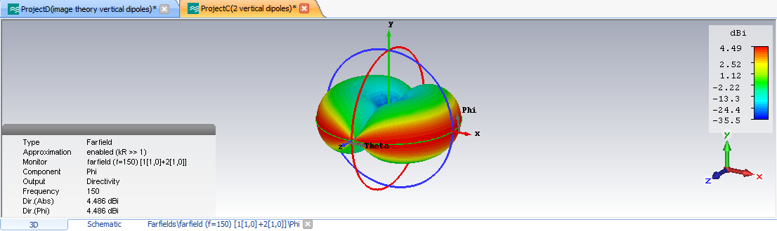

Εικόνα 4.25: Ένταση ακτινοβολίας, συναρτήσει της γωνίας φ, 2 κατακόρυφων συμμετρικών διπόλων λ/2, σε αναπαράσταση 3D

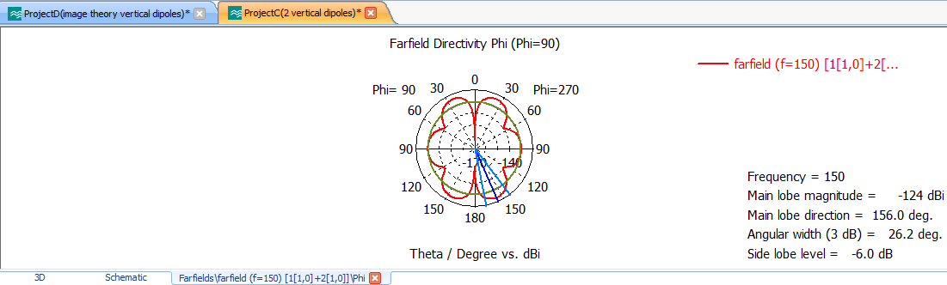

Εικόνα 4.26: Διάγραμμα ακτινοβολίας, συναρτήσει της γωνίας φ, 2 κατακόρυφων συμμετρικών διπόλων λ/2, σε πολική μορφή

Πραγματοποιήθηκαν ακόμα 12 μετρήσεις του παραγόμενου ηλεκτρικού πεδίου. Οι 6 από αυτές έγιναν στα σημεία του κύκλου στο επίπεδο xz, με κέντρο το σημείο (0,50,0) mm και ακτίνα r=400 mm και οι υπόλοιπες 6 στα σημεία του κύκλου στο επίπεδο xz με κέντρο το σημείο (0,1150,0) mm και ακτίνα επίσης r=400 mm.

|  |  |  |
| --- | --- | --- |
| **Συντεταγμένες σημείου (mm)** | **Γωνία φ (μοίρες)** | **Ηλεκτρικό πεδίο (V/m)** |
| (400,50,0) | φ=0 | 1.099 |
| (200,50,346.41) | φ=60 | 1.101 |
| (-200,50,346.41) | φ=120 | 1.101 |
| (-400,50,0) | φ=180 | 1.099 |
| (-200,50,-346.41) | φ=240 | 1.101 |
| (200,50,-346.41) | φ=300 | 1.101 |

Πίνακας 4.5: Μετρήσεις ηλεκτρικού πεδίου 2 κατακόρυφων συμμετρικών διπόλων λ/2 στα 6 σημεία του κύκλου με κέντρο το σημείο (0,50,0) mm και ακτίνα r=400 mm

|  |  |  |
| --- | --- | --- |
| **Συντεταγμένες σημείου (mm)** | **Γωνία φ (μοίρες)** | **Ηλεκτρικό πεδίο (V/m)** |
| (400,1150,0) | φ=0 | 0.603 |
| (200,1150,346.41) | φ=60 | 0.6 |
| (-200,1150,346.41) | φ=120 | 0.6 |
| (-400,1150,0) | φ=180 | 0.603 |
| (-200,1150,-346.41) | φ=240 | 0.6 |
| (200,1150,-346.41) | φ=300 | 0.6 |

Πίνακας 4.6: Μετρήσεις ηλεκτρικού πεδίου 2 κατακόρυφων συμμετρικών διπόλων λ/2 στα 6 σημεία του κύκλου με κέντρο το σημείο (0,1150,0) mm και ακτίνα r=400 mm

### Κατακόρυφο δίπολο λ/2 υπεράνω γειωμένου επιπέδου

Ακολούθως, το ένα κατακόρυφο δίπολο αντικαταστάθηκε από ένα απείρως αγώγιμο επίπεδο που ταυτίζεται με το xz επίπεδο, με σκοπό να συγκριθούν τα αποτελέσματα των 2 προσομοιώσεων ώστε να εξαχθεί το συμπέρασμα αν ισχύει η θεωρία των ειδώλων και στην περίπτωση κατακόρυφων διπόλων, όπως φαίνεται και στην ακόλουθη εικόνα 4.27.

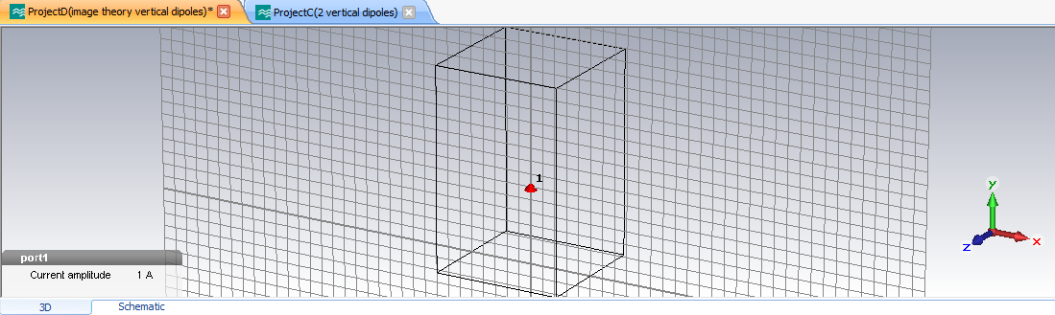

Εικόνα 4.27: Κατακόρυφο δίπολο λ/2, υπεράνω αγώγιμου επιπέδου

Στο μακρινό πεδίο η ένταση ακτινοβολίας που εκπέμπεται ακολουθεί την παρακάτω μορφή σε αναπαράσταση 3D, με τη βοήθεια της οποίας γίνεται ορατή η επιρροή του αγώγιμου επιπέδου στο τελικό αποτέλεσμα:

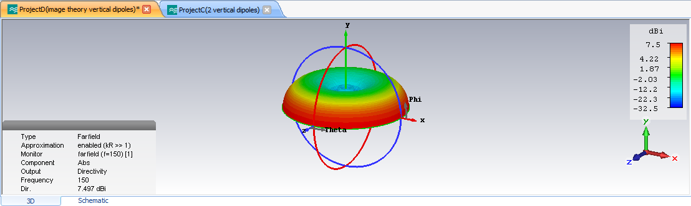

Εικόνα 4.28: Ένταση ακτινοβολίας κατακόρυφου διπόλου λ/2 υπεράνω αγώγιμου επιπέδου, στο μακρινό πεδίο, σε αναπαράσταση 3D

Στο επίπεδο xz, όπου φ=90 μοίρες, η ένταση ακτινοβολίας συναρτήσει της γωνίας θ ακολουθεί την κάτωθι μορφή σε 3D αναπαράσταση (εικόνα 4.29), ενώ δίνεται επίσης και το διάγραμμα ακτινοβολίας της σε πολική μορφή για όλες τις τιμές της γωνίας θ (εικόνα 4.30):

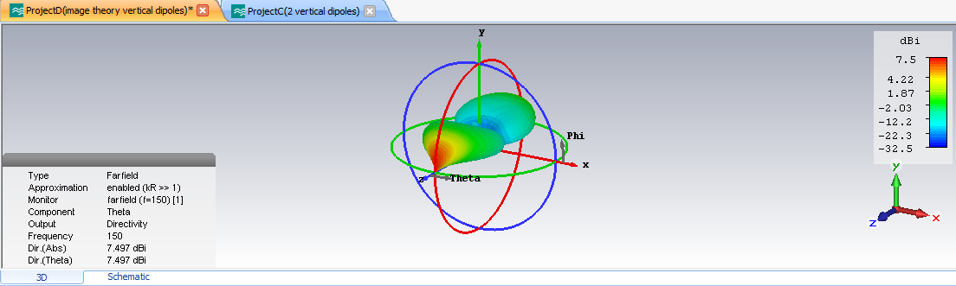

Εικόνα 4.29: Ένταση ακτινοβολίας, συναρτήσει της γωνίας θ, κατακόρυφου διπόλου λ/2 υπεράνω αγώγιμου επιπέδου, σε αναπαράσταση 3D

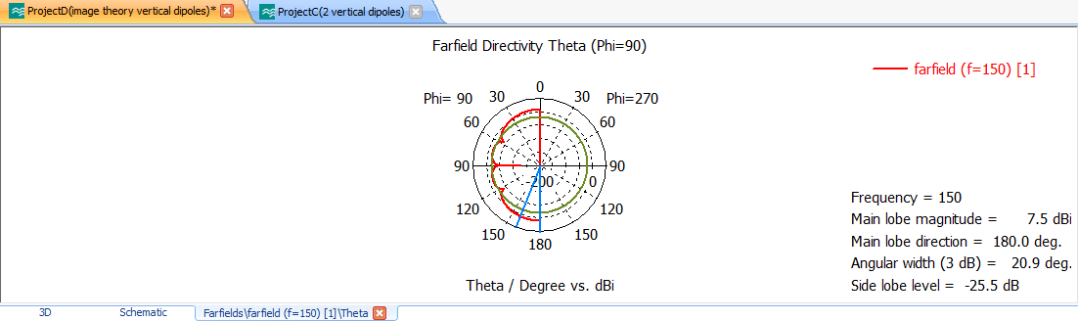

Εικόνα 4.30: Διάγραμμα ακτινοβολίας, συναρτήσει της γωνίας θ, κατακόρυφου διπόλου λ/2 υπεράνω αγώγιμου επιπέδου, σε πολική μορφή

Τέλος, στο επίπεδο xy, όπου θ=90 μοίρες, η ένταση ακτινοβολίας συναρτήσει της γωνίας φ ακολουθεί την κάτωθι μορφή σε 3D αναπαράσταση (εικόνα 4.31), ενώ δίνεται επίσης και το διάγραμμα ακτινοβολίας της σε πολική μορφή για όλες τις τιμές της γωνίας φ (εικόνα 4.32):

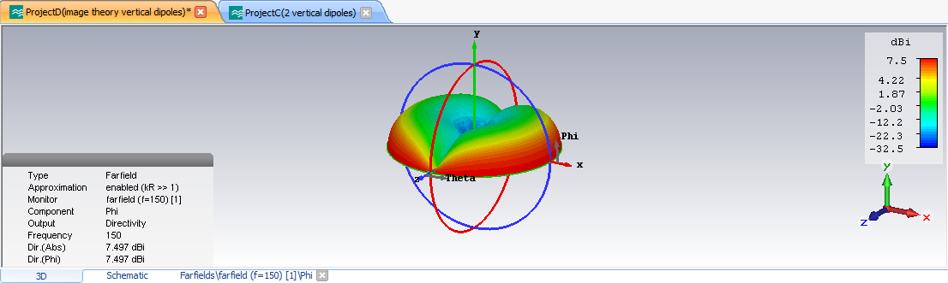

Εικόνα 4.31: Ένταση ακτινοβολίας, συναρτήσει της γωνίας φ, κατακόρυφου διπόλου λ/2 υπεράνω αγώγιμου επιπέδου, σε αναπαράσταση 3D

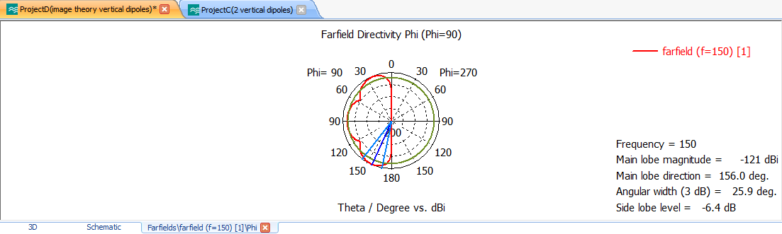

Εικόνα 4.32: Διάγραμμα ακτινοβολίας, συναρτήσει της γωνίας φ, κατακόρυφου διπόλου λ/2 υπεράνω αγώγιμου επιπέδου, σε πολική μορφή

Πραγματοποιήθηκαν ακόμα 12 μετρήσεις του παραγόμενου ηλεκτρικού πεδίου. Οι 6 από αυτές έγιναν στα σημεία του κύκλου στο επίπεδο xz, με κέντρο το σημείο (0,50,0) mm και ακτίνα r=400 mm και οι υπόλοιπες 6 στα σημεία του κύκλου στο επίπεδο xz με κέντρο το σημείο (0,1150,0) mm και ακτίνα επίσης r=400 mm.

|  |  |  |
| --- | --- | --- |
| **Συντεταγμένες σημείου (mm)** | **Γωνία φ (μοίρες)** | **Ηλεκτρικό πεδίο (V/m)** |
| (400,50,0) | φ=0 | 1.105 |
| (200,50,346.41) | φ=60 | 1.107 |
| (-200,50,346.41) | φ=120 | 1.107 |
| (-400,50,0) | φ=180 | 1.105 |
| (-200,50,-346.41) | φ=240 | 1.107 |
| (200,50,-346.41) | φ=300 | 1.107 |

Πίνακας 4.7: Μετρήσεις ηλεκτρικού πεδίου 1 κατακόρυφου διπόλου λ/2 υπεράνω αγώγιμου επιπέδου στα 6 σημεία του κύκλου με κέντρο το σημείο (0,50,0) mm και ακτίνα r=400 mm

|  |  |  |
| --- | --- | --- |
| **Συντεταγμένες σημείου (mm)** | **Γωνία φ (μοίρες)** | **Ηλεκτρικό πεδίο (V/m)** |
| (400,1150,0) | φ=0 | 0.605 |
| (200,1150,346.41) | φ=60 | 0.602 |
| (-200,1150,346.41) | φ=120 | 0.602 |
| (-400,1150,0) | φ=180 | 0.605 |
| (-200,1150,-346.41) | φ=240 | 0.602 |
| (200,1150,-346.41) | φ=300 | 0.602 |

Πίνακας 4.8: Μετρήσεις ηλεκτρικού πεδίου 1 κατακόρυφου διπόλου λ/2 υπεράνω αγώγιμου επιπέδου στα 6 σημεία του κύκλου με κέντρο το σημείο (0,1150,0) mm και ακτίνα r=400 mm

Οι συγκριτικές διαφορές στις μετρήσεις του ηλεκτρικού πεδίου και πάλι μπορούν να θεωρηθούν αμελητέες καθώς εντοπίζονται στο τρίτο ή στο τέταρτο δεκαδικό ψηφίο της εκάστοτε μέτρησης. Παράλληλα, η μορφή των διαγραμμάτων ακτινοβολίας καθώς επίσης και η κατευθυντικότητα των λοβών ακτινοβολίας είναι ίδιες, με μοναδική εντούτοις διαφοροποίηση την ενίσχυση του κέρδους ισχύος του διπόλου κατά 3 dB παρουσία του αγώγιμου επιπέδου, όπως και στην περίπτωση των οριζόντιων διπόλων που εξετάστηκε στην προηγούμενη παράγραφο. Ο διπλασιασμός ουσιαστικά του κέρδους ισχύος πιθανώς οφείλεται στις μαθηματικές και υπολογιστικές προσεγγίσεις που χρησιμοποιεί το CST, ενώ σημαντικό ρόλο δύναται να διαδραματίζει το γεγονός πως το αγώγιμο επίπεδο εάν και πρακτικά θεωρείται απείρων διαστάσεων, στην πραγματικότητα οι διαστάσεις του είναι μετρήσιμες και πεπερασμένες.

### Τέσσερα οριζόντια συμμετρικά δίπολα λ/2 ως προς 2 επίπεδα

Ξεχωριστό ενδιαφέρον παρουσιάζει η εφαρμογή της θεωρίας των ειδώλων στην περίπτωση που εκτός από το επίπεδο xz, είναι επίσης γειωμένο και το επίπεδο yz. Με βάση το ήδη γνωστό θεωρητικό υπόβαθρο που υπάρχει θα δημιουργηθούν τώρα 3 είδωλα, το ένα εκ των οποίων μπορεί να θεωρηθεί ως προϊόν δευτερευουσών ανακλάσεων. Σε πρωταρχικό στάδιο σχεδιάστηκαν 4 οριζόντια συντονισμένα δίπολα λ/2 σε συχνότητα f=150 MHz, με ίδιες τιμές παραμέτρων και γεωμετρικά χαρακτηριστικά όπως και σε όλες τις προηγούμενες εφαρμογές. Τα κέντρα τους βρίσκονται στα σημεία (600,100,0) mm, (-600,100,0) mm, (-600,-100,0) mm και (600,-100,0) mm αντίστοιχα. Οι φορές των ρευμάτων φαίνονται χαρακτηριστικά στην ακόλουθη εικόνα 4.33:

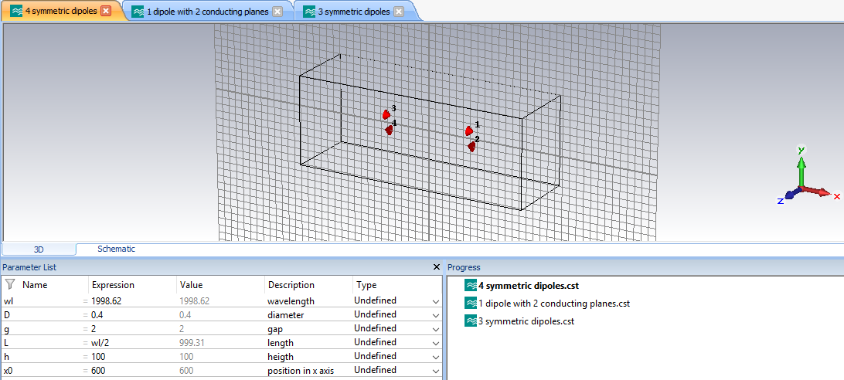

Εικόνα 4.33: 4 οριζόντια συμμετρικά δίπολα λ/2

Στο μακρινό πεδίο η ένταση ακτινοβολίας που εκπέμπεται ακολουθεί την παρακάτω μορφή σε αναπαράσταση 3D, από όπου και διακρίνεται πλήρως η συμμετρικότητα της διάταξης:

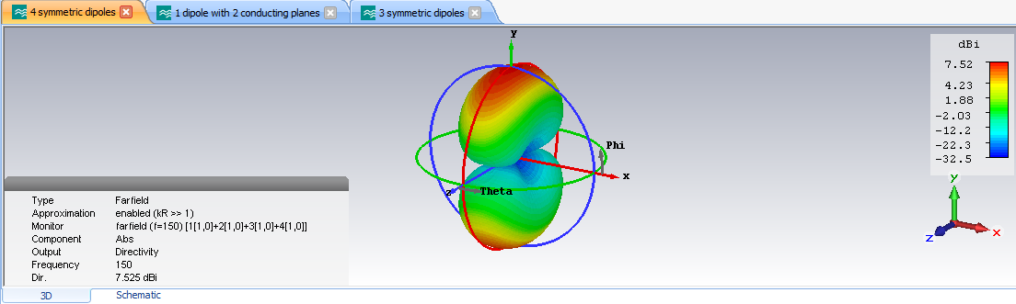

Εικόνα 4.34: Ένταση ακτινοβολίας 4 οριζόντιων συμμετρικών διπόλων λ/2, στο μακρινό πεδίο, σε αναπαράσταση 3D

Στο επίπεδο xz, όπου φ=90 μοίρες, η ένταση ακτινοβολίας συναρτήσει της γωνίας θ ακολουθεί την κάτωθι μορφή σε 3D αναπαράσταση (εικόνα 4.35), ενώ δίνεται επίσης και το διάγραμμα ακτινοβολίας της σε πολική μορφή για όλες τις τιμές της γωνίας θ (εικόνα 4.36):

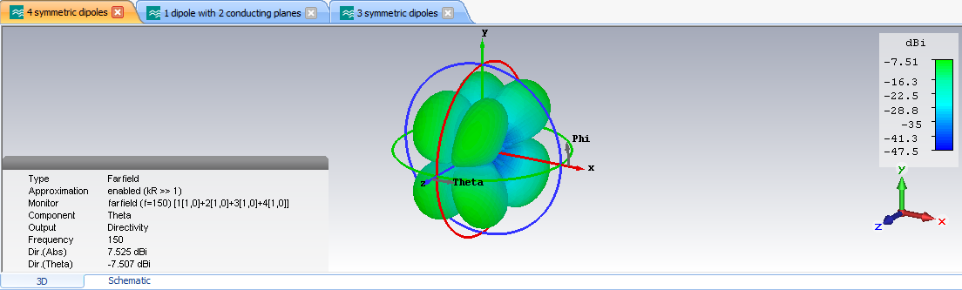

Εικόνα 4.35: Ένταση ακτινοβολίας, συναρτήσει της γωνίας θ, 4 οριζόντιων συμμετρικών διπόλων λ/2, σε αναπαράσταση 3D

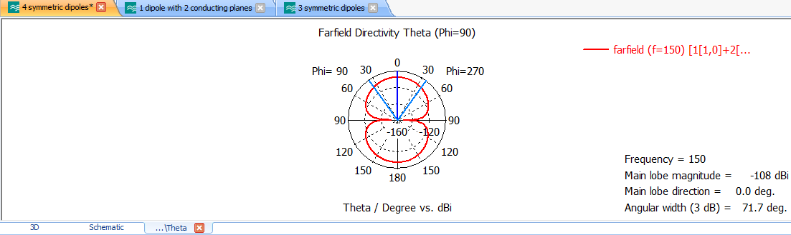

Εικόνα 4.36: Διάγραμμα ακτινοβολίας, συναρτήσει της γωνίας θ, 4 οριζόντιων συμμετρικών διπόλων λ/2, σε πολική μορφή

Τέλος, στο επίπεδο xy, όπου θ=90 μοίρες, η ένταση ακτινοβολίας συναρτήσει της γωνίας φ ακολουθεί την κάτωθι μορφή σε 3D αναπαράσταση (εικόνα 4.37), ενώ δίνεται επίσης και το διάγραμμα ακτινοβολίας της σε πολική μορφή για όλες τις τιμές της γωνίας φ (εικόνα 4.38):

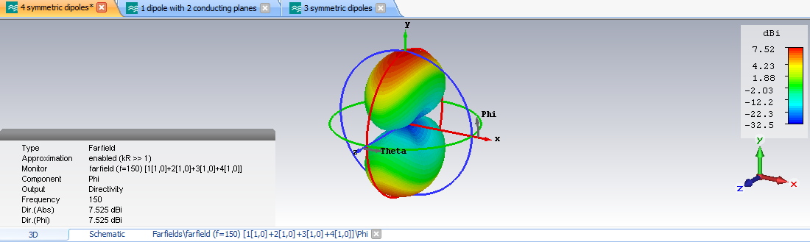

Εικόνα 4.37: Ένταση ακτινοβολίας, συναρτήσει της γωνίας φ, 4 οριζόντιων συμμετρικών διπόλων λ/2, σε αναπαράσταση 3D

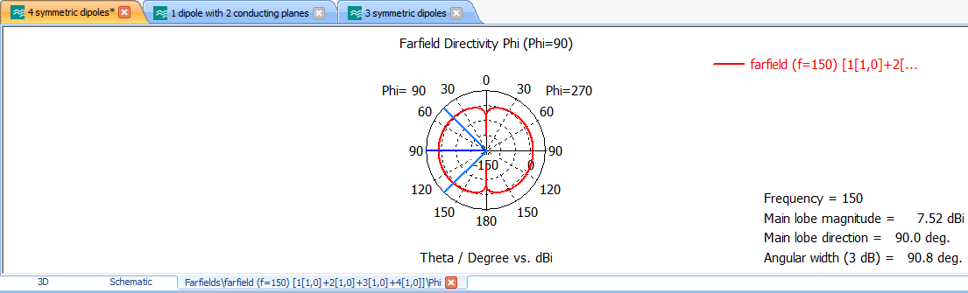

Εικόνα 4.38: Διάγραμμα ακτινοβολίας, συναρτήσει της γωνίας φ, 4 οριζόντιων συμμετρικών διπόλων λ/2, σε πολική μορφή

Πραγματοποιήθηκαν ακόμα 12 μετρήσεις του παραγόμενου ηλεκτρικού πεδίου. Οι 6 από αυτές έγιναν στα σημεία του κύκλου στο επίπεδο xz, με κέντρο το σημείο (600,50,0) mm και ακτίνα r=400 mm και οι υπόλοιπες 6 στα σημεία του κύκλου στο επίπεδο xz με κέντρο το σημείο (600,150,0) mm και ακτίνα επίσης r=400 mm.

|  |  |  |
| --- | --- | --- |
| **Συντεταγμένες σημείου (mm)** | **Γωνία φ (μοίρες)** | **Ηλεκτρικό πεδίο (V/m)** |
| (1000,50,0) | φ=0 | 31.508 |
| (800,50,346.41) | φ=60 | 0.736 |
| (400,50,346.41) | φ=120 | 0.582 |
| (200,50,0) | φ=180 | 31.043 |
| (400,50,-346.41) | φ=240 | 0.582 |
| (800,50,-346.41) | φ=300 | 0.736 |

Πίνακας 4.9: Μετρήσεις ηλεκτρικού πεδίου 4 οριζόντιων συμμετρικών διπόλων λ/2 στα 6 σημεία του κύκλου με κέντρο το σημείο (600,50,0) mm και ακτίνα r=400 mm

|  |  |  |
| --- | --- | --- |
| **Συντεταγμένες σημείου (mm)** | **Γωνία φ (μοίρες)** | **Ηλεκτρικό πεδίο (V/m)** |
| (1000,1150,0) | φ=0 | 22.992 |
| (800,1150,346.41) | φ=60 | 0.759 |
| (400,1150,346.41) | φ=120 | 0.691 |
| (200,1150,0) | φ=180 | 23.675 |
| (400,1150,-346.41) | φ=240 | 0.691 |
| (800,1150,-346.41) | φ=300 | 0.759 |

Πίνακας 4.10: Μετρήσεις ηλεκτρικού πεδίου 4 οριζόντιων συμμετρικών διπόλων στα 6 σημεία του κύκλου με κέντρο το σημείο (600,150,0) mm και ακτίνα r=400 mm

### Οριζόντιο δίπολο λ/2 εκατέρωθεν 2 κάθετων γειωμένων επιπέδων

Προκειμένου να διαπιστωθεί εάν επαληθεύεται η θεωρία των ειδώλων στην περίπτωση 4 οριζόντιων διπόλων, όπως φαίνεται στην παρακάτω διάταξη (εικόνα 4.39), έχει σχεδιαστεί ένα συντονισμένο δίπολο λ/2, σε συχνότητα f=150 MHz και με ίδιες τιμές παραμέτρων σε σχέση με προηγουμένως, τοποθετημένο σε ύψος h=100 mm υπεράνω του επιπέδου xz το οποίο είναι πλήρως γειωμένο και σε απόσταση 600 mm δεξιά του επιπέδου yz, το οποίο είναι επίσης πλήρως γειωμένο.

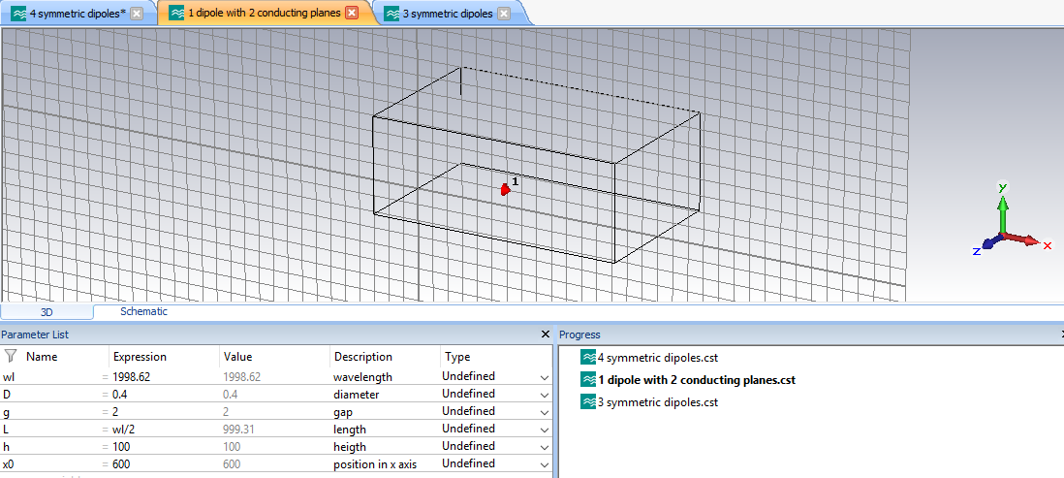

Εικόνα 4.39: Οριζόντιο δίπολο λ/2 εκατέρωθεν 2 κάθετων αγώγιμων επιπέδων

Στο μακρινό πεδίο η ένταση ακτινοβολίας που εκπέμπεται ακολουθεί την παρακάτω μορφή σε αναπαράσταση 3D, από όπου και διακρίνεται εμφανώς η επίδραση των 2 αγώγιμων επιπέδων:

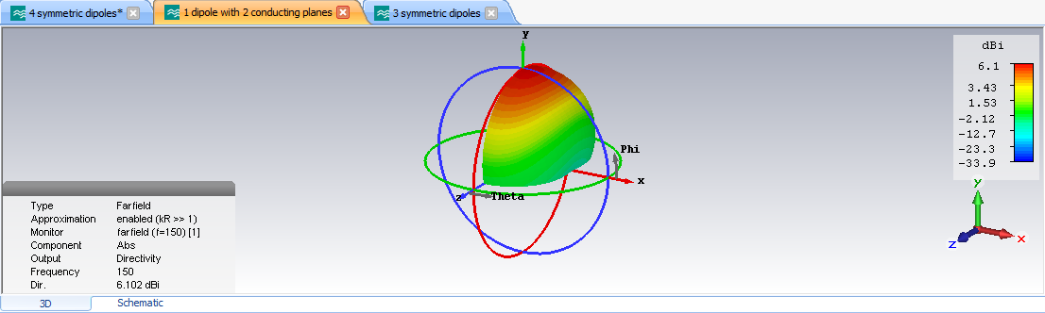

Εικόνα 4.40: Ένταση ακτινοβολίας οριζόντιου διπόλου λ/2 εκατέρωθεν 2 κάθετων αγώγιμων επιπέδων, στο μακρινό πεδίο, σε αναπαράσταση 3D

Στο επίπεδο xz, όπου φ=90 μοίρες, η ένταση ακτινοβολίας συναρτήσει της γωνίας θ ακολουθεί την κάτωθι μορφή σε 3D αναπαράσταση (εικόνα 4.41), ενώ δίνεται επίσης και το διάγραμμα ακτινοβολίας της σε πολική μορφή για όλες τις τιμές της γωνίας θ (εικόνα 4.42):

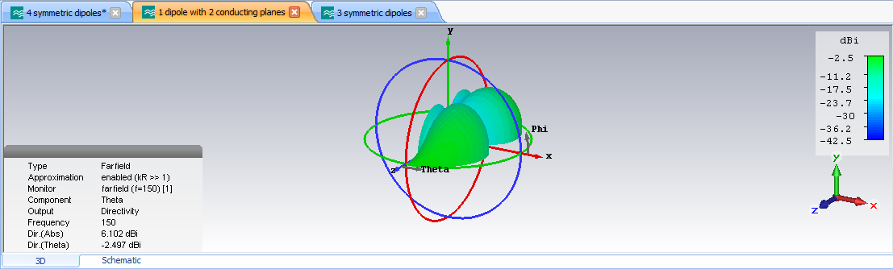

Εικόνα 4.41: Ένταση ακτινοβολίας, συναρτήσει της γωνίας θ, οριζόντιου διπόλου λ/2 εκατέρωθεν 2 κάθετων αγώγιμων επιπέδων, σε αναπαράσταση 3D

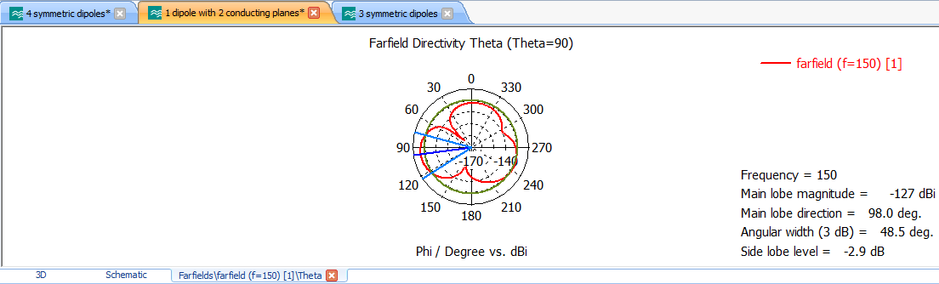

Εικόνα 4.42: Διάγραμμα ακτινοβολίας, συναρτήσει της γωνίας θ, οριζόντιου διπόλου λ/2 εκατέρωθεν 2 κάθετων αγώγιμων επιπέδων, σε πολική μορφή

Τέλος, στο επίπεδο xy, όπου θ=90 μοίρες, η ένταση ακτινοβολίας συναρτήσει της γωνίας φ ακολουθεί την κάτωθι μορφή σε 3D αναπαράσταση (εικόνα 4.43), ενώ δίνεται επίσης και το διάγραμμα ακτινοβολίας της σε πολική μορφή για όλες τις τιμές της γωνίας φ (εικόνα 4.44):

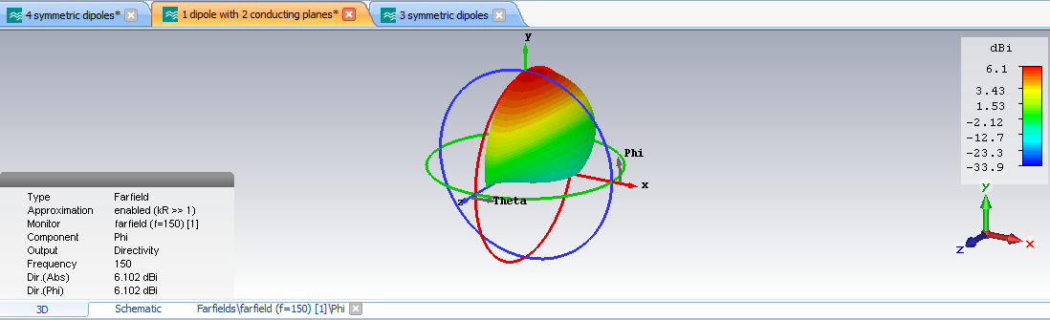

Εικόνα 4.43: Ένταση ακτινοβολίας, συναρτήσει της γωνίας φ, οριζόντιου διπόλου λ/2 εκατέρωθεν 2 κάθετων αγώγιμων επιπέδων, σε αναπαράσταση 3D

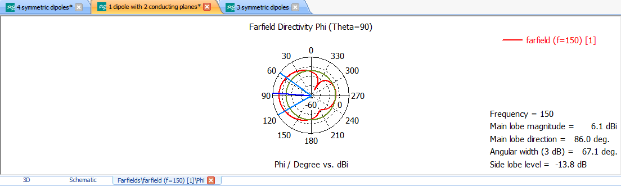

Εικόνα 4.44: Διάγραμμα ακτινοβολίας, συναρτήσει της γωνίας φ, οριζόντιου διπόλου λ/2 εκατέρωθεν 2 κάθετων αγώγιμων επιπέδων, σε πολική μορφή

Πραγματοποιήθηκαν ακόμα 12 μετρήσεις του παραγόμενου ηλεκτρικού πεδίου. Οι 6 από αυτές έγιναν στα σημεία του κύκλου στο επίπεδο xz, με κέντρο το σημείο (600,50,0) mm και ακτίνα r=400 mm και οι υπόλοιπες 6 στα σημεία του κύκλου στο επίπεδο xz με κέντρο το σημείο (600,150,0) mm και ακτίνα επίσης r=400 mm.

|  |  |  |
| --- | --- | --- |
| **Συντεταγμένες σημείου (mm)** | **Γωνία φ (μοίρες)** | **Ηλεκτρικό πεδίο (V/m)** |
| (1000,50,0) | φ=0 | 31.23 |
| (800,50,346.41) | φ=60 | 0.729 |
| (400,50,346.41) | φ=120 | 0.576 |
| (200,50,0) | φ=180 | 30.771 |
| (400,50,-346.41) | φ=240 | 0.576 |
| (800,50,-346.41) | φ=300 | 0.729 |

Πίνακας 4.11: Μετρήσεις ηλεκτρικού πεδίου 1 οριζόντιου διπόλου λ/2 εκατέρωθεν 2 κάθετων αγώγιμων επιπέδων στα 6 σημεία του κύκλου με κέντρο το σημείο (600,50,0) mm και ακτίνα r=400 mm

|  |  |  |
| --- | --- | --- |
| **Συντεταγμένες σημείου (mm)** | **Γωνία φ (μοίρες)** | **Ηλεκτρικό πεδίο (V/m)** |
| (1000,1150,0) | φ=0 | 22.791 |
| (800,1150,346.41) | φ=60 | 0.753 |
| (400,1150,346.41) | φ=120 | 0.686 |
| (200,1150,0) | φ=180 | 23.464 |
| (400,1150,-346.41) | φ=240 | 0.686 |
| (800,1150,-346.41) | φ=300 | 0.753 |

Πίνακας 4.12: Μετρήσεις ηλεκτρικού πεδίου 1 οριζόντιου διπόλου λ/2 εκατέρωθεν 2 κάθετων αγώγιμων επιπέδων στα 6 σημεία του κύκλου με κέντρο το σημείο (600,150,0) mm και ακτίνα r=400 mm

Αντιπαραθέτοντας, τις μετρήσεις του ηλεκτρικού πεδίου για τις τελευταίες 2 προσομοιώσεις και για τα ίδια σημεία, οι διαφορές που προκύπτουν μπορούν να θεωρηθούν ελάχιστες, καθώς εμφανίζονται στο δεύτερο ή στο τρίτο δεκαδικό ψηφίο της κάθε μέτρησης. Επιπλέον, τα διαγράμματα ακτινοβολίας συμπίπτουν σχηματικά, με μοναδική ωστόσο διαφοροποίηση εκείνη της τιμής του κέρδους ισχύος των διπόλων, που στην περίπτωση των 4 οριζόντιων συμμετρικών διπόλων παρουσιάζεται αυξημένη κατά 1.42 dB (δηλαδή 1.38 φορές μεγαλύτερη σε απόλυτους αριθμούς) από ότι στην περίπτωση του ενός διπόλου που βρίσκεται εκατέρωθεν 2 ανακλαστικών επιφανειών.

### Τρία οριζόντια συμμετρικά δίπολα λ/2

Θα εξεταστεί τώρα, εάν και κατά πόσο από τα 3 είδωλα που δημιουργούνται από τη γεωμετρία της προηγούμενης διάταξης, είναι δυνατό να παραληφθεί η επίδραση του διπόλου που είναι προϊόν δευτερευουσών ανακλάσεων. Σχεδιάστηκαν επομένως 3 οριζόντια δίπολα με ίδια ακριβώς χαρακτηριστικά με όλες τις προηγούμενες εφαρμογές, όπως φαίνεται στην παρακάτω εικόνα 4.45.

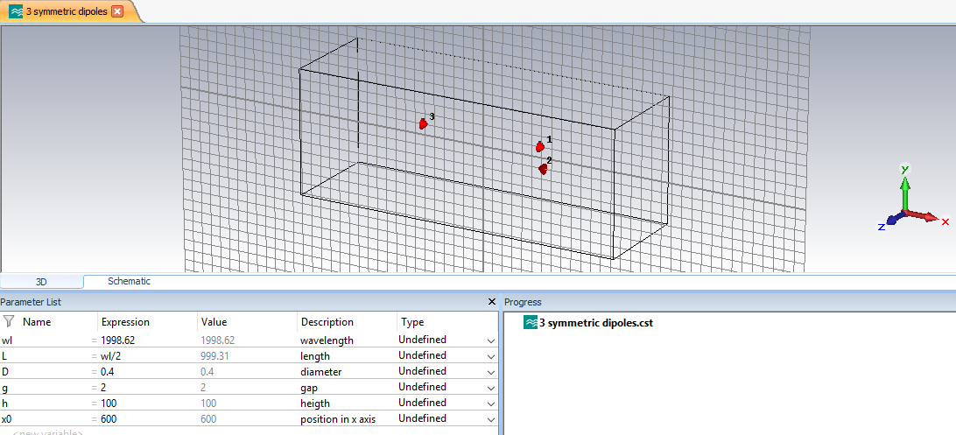

Εικόνα 4.45: 3 οριζόντια συμμετρικά δίπολα λ/2

Στο μακρινό πεδίο η ένταση ακτινοβολίας που εκπέμπεται ακολουθεί την παρακάτω μορφή σε αναπαράσταση 3D, από όπου και διακρίνεται εύκολα η επίδραση που επιφέρει η απουσία του τρίτου ειδώλου:

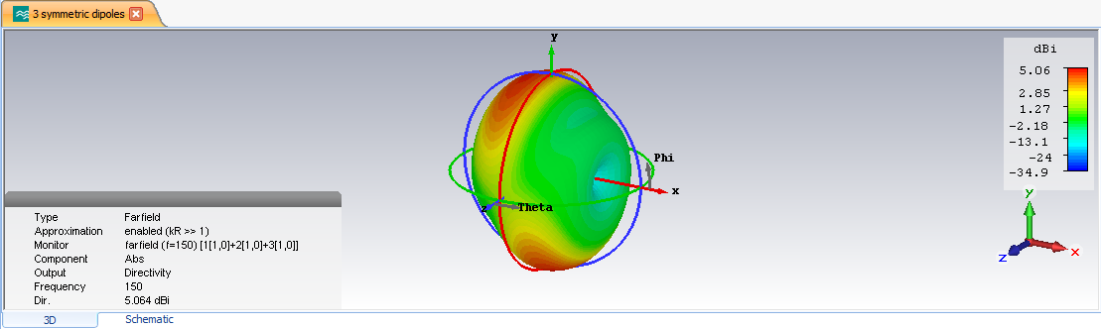

Εικόνα 4.46: Ένταση ακτινοβολίας 3 συμμετρικών διπόλων λ/2, στο μακρινό πεδίο σε αναπαράσταση 3D

Στο επίπεδο xz, όπου φ=90 μοίρες, η ένταση ακτινοβολίας συναρτήσει της γωνίας θ ακολουθεί την κάτωθι μορφή σε 3D αναπαράσταση (εικόνα 4.47), ενώ δίνεται επίσης και το διάγραμμα ακτινοβολίας της σε πολική μορφή για όλες τις τιμές της γωνίας θ (εικόνα 4.48):

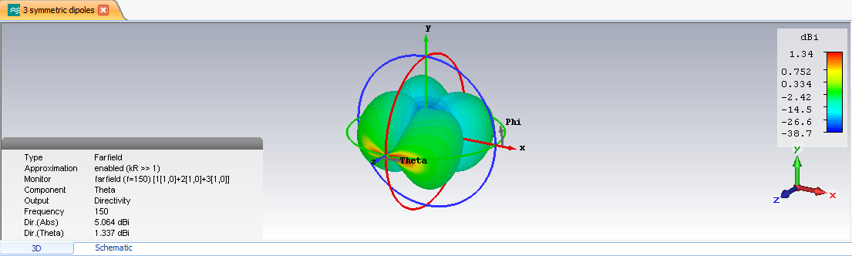

Εικόνα 4.47: Ένταση ακτινοβολίας, συναρτήσει της γωνίας θ, 3 οριζόντιων συμμετρικών διπόλων λ/2, σε αναπαράσταση 3D

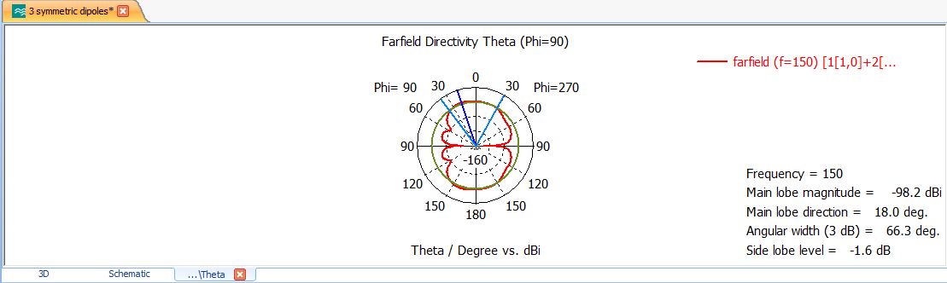

Εικόνα 4.48: Διάγραμμα ακτινοβολίας, συναρτήσει της γωνίας θ, ε οριζόντιων συμμετρικών διπόλων λ/2, σε πολική μορφή

Τέλος, στο επίπεδο xy, όπου θ=90 μοίρες, η ένταση ακτινοβολίας συναρτήσει της γωνίας φ ακολουθεί την κάτωθι μορφή σε 3D αναπαράσταση (εικόνα 4.49), ενώ δίνεται επίσης και το διάγραμμα ακτινοβολίας της σε πολική μορφή για όλες τις τιμές της γωνίας φ (εικόνα 4.50):

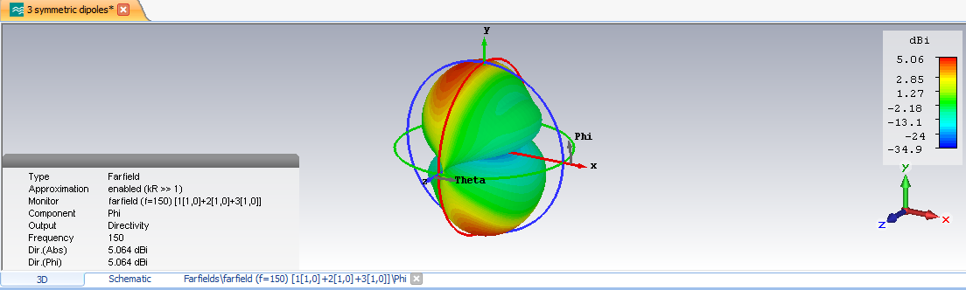

Εικόνα 4.49: Ένταση ακτινοβολίας, συναρτήσει της γωνίας φ, 3 οριζόντιων συμμετρικών διπόλων λ/2, σε αναπαράσταση 3D

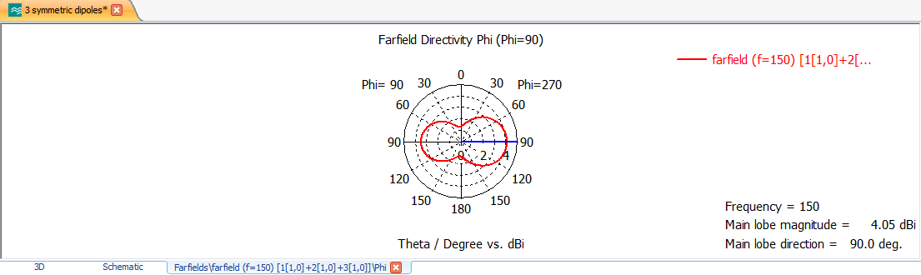

Εικόνα 4.50: Διάγραμμα ακτινοβολίας, συναρτήσει της γωνίας φ, 3 οριζόντιων συμμετρικών διπόλων λ/2, σε πολική μορφή

Πραγματοποιήθηκαν ακόμα 12 μετρήσεις του παραγόμενου ηλεκτρικού πεδίου. Οι 6 από αυτές έγιναν στα σημεία του κύκλου στο επίπεδο xz, με κέντρο το σημείο (600,50,0) mm και ακτίνα r=400 mm και οι υπόλοιπες 6 στα σημεία του κύκλου στο επίπεδο xz με κέντρο το σημείο (600,150,0) mm και ακτίνα επίσης r=400 mm.

|  |  |  |
| --- | --- | --- |
| **Συντεταγμένες σημείου (mm)** | **Γωνία φ (μοίρες)** | **Ηλεκτρικό πεδίο (V/m)** |
| (1000,50,0) | φ=0 | 31.857 |
| (800,50,346.41) | φ=60 | 0.771 |
| (400,50,346.41) | φ=120 | 0.746 |
| (200,50,0) | φ=180 | 32.116 |
| (400,50,-346.41) | φ=240 | 0.746 |
| (800,50,-346.41) | φ=300 | 0.771 |

Πίνακας 4.13: Μετρήσεις ηλεκτρικού πεδίου 3 οριζόντιων συμμτερικών διπόλων λ/2 στα 6 σημεία του κύκλου με κέντρο το σημείο (600,50,0) mm και ακτίνα r=400 mm

|  |  |  |
| --- | --- | --- |
| **Συντεταγμένες σημείου (mm)** | **Γωνία φ (μοίρες)** | **Ηλεκτρικό πεδίο (V/m)** |
| (1000,1150,0) | φ=0 | 22.388 |
| (800,1150,346.41) | φ=60 | 0.75 |
| (400,1150,346.41) | φ=120 | 0.754 |
| (200,1150,0) | φ=180 | 22.799 |
| (400,1150,-346.41) | φ=240 | 0.754 |
| (800,1150,-346.41) | φ=300 | 0.75 |

Πίνακας 4.14: Μετρήσεις ηλεκτρικού πεδίου 3 οριζόντιων συμμετρικών διπόλων λ/2 στα 6 σημεία του κύκλου με κέντρο το σημείο (600,150,0) mm και ακτίνα r=400 mm

Συγκρίνοντας τις τιμές του ηλεκτρικού πεδίου με εκείνες που πραγματοποιήθηκαν στις περιπτώσεις που υπήρχαν 4 οριζόντια συμμετρικά δίπολα και ένα οριζόντιο δίπολο που περιβαλλόταν από 2 πλήρως αγώγιμα επίπεδα, προκύπτουν ελάχιστες διαφορές όπως ήταν και αναμενόμενο, χωρίς ωστόσο οι διαφορές αυτές να μπορούν να χαρακτηριστούν σε καμία περίπτωση ως πολύ σημαντικές (διαφορά τάξης μεγέθους). Η ποιοτική μορφή των διαγραμμάτων ακτινοβολίας διαφέρει, εξέλιξη που είναι φυσιολογική εξαιτίας της απουσίας ενός διπόλου, ενώ το κέρδος ισχύος στην τελευταία περίπτωση είναι 5.06 dB, έναντι 7.52 dB στο παράδειγμα με τα 4 δίπολα και 6.1 dB που είναι στην περίπτωση του ενός διπόλου που περιστοιχιζόταν από 2 πλήρως αγώγιμα επίπεδα. Συμπερασματικά, με ορισμένες προσεγγίσεις και παραδοχές μπορεί να ισχυριστεί πως όταν αντιμετωπίζεται η περίπτωση 2 αγώγιμων επιπέδων το είδωλο που προκύπτει ως αποτέλεσμα δευτερευουσών ανακλάσεων, δε διαδραματίζει πρωτεύοντα και αποφασιστικό ρόλο στη διαμόρφωση του ηλεκτρικού πεδίου και συνεπώς με μία απόκλιση σφάλματος είναι εφικτό να αγνοηθεί.

### Οριζόντιο δίπολο λ/2 εντός ανηχοϊκού θαλάμου

Τέλος, σχεδιάστηκε ένα οριζόντιο δίπολο λ/2, με ίδιες τιμές γεωμετρικών χαρακτηριστικών, όπως και σε όλες τις προηγούμενες προσομοιώσεις, εντός ενός περιβάλλοντος που προσεγγίζει έναν ανηχοϊκό θάλαμο, δηλαδή όλες οι πλευρές του “κουτιού” μέσα στο οποίο έχει υπολογιστεί το πεδίο είναι πλήρως αγώγιμες (εικόνα 4.51) και στη συνέχεια μετρήθηκε το ηλεκτρικό πεδίο στα προκαθορισμένα σημεία. Οι διαστάσεις του “κουτιού” είναι συγκρίσιμες με εκείνες ενός δορυφορικού θαλάμου και ειδικότερα στα πλαίσια της συγκεκριμένης προσομοίωσης είναι $5m×2.1m×4m$.

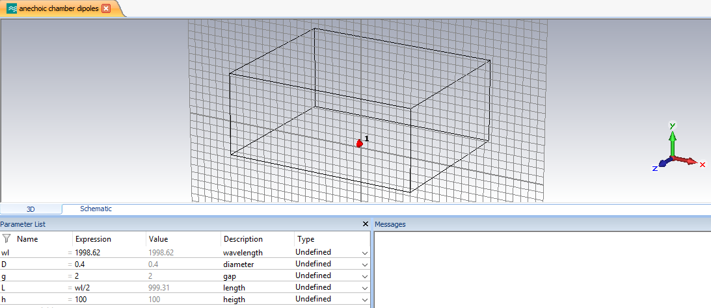

Εικόνα 4.51: Οριζόντιο δίπολο λ/2 εντός ανηχοϊκού θαλάμου

|  |  |  |
| --- | --- | --- |
| **Συντεταγμένες σημείου (mm)** | **Γωνία φ (μοίρες)** | **Ηλεκτρικό πεδίο (V/m)** |
| (400,50,0) | φ=0 | 41.278 |
| (200,50,346.41) | φ=60 | 1.035 |
| (-200,50,346.41) | φ=120 | 1.035 |
| (-400,50,0) | φ=180 | 41.278 |
| (-200,50,-346.41) | φ=240 | 1.035 |
| (200,50,-346.41) | φ=300 | 1.035 |

Πίνακας 4.15: Μετρήσεις ηλεκτρικού πεδίου 1 οριζόντιου διπόλου λ/2 εντός ανηχοϊκού θαλάμου στα 6 σημεία του κύκλου με κέντρο το σημείο (0,50,0) mm και ακτίνα r=400 mm

|  |  |  |
| --- | --- | --- |
| **Συντεταγμένες σημείου (mm)** | **Γωνία φ (μοίρες)** | **Ηλεκτρικό πεδίο (V/m)** |
| (400,150,0) | φ=0 | 30.01 |
| (200,150,346.41) | φ=60 | 1.38 |
| (-200,150,346.41) | φ=120 | 1.38 |
| (-400,150,0) | φ=180 | 30.01 |
| (-200,150,-346.41) | φ=240 | 1.38 |
| (200,150,-346.41) | φ=300 | 1.38 |

Πίνακας 4.16: Μετρήσεις ηλεκτρικού πεδίου 1 οριζόντιου διπόλου λ/2 εντός ανηχοϊκού θαλάμου στα 6 σημεία του κύκλου με κέντρο το σημείο (0,150,0) mm και ακτίνα r=400mm

Επιπρόσθετα, σχεδιάστηκε ένα οριζόντιο δίπολο λ/2, με ίδιες τιμές παραμέτρων και γεωμετρικών χαρακτηριστικών όπως προηγουμένως, μέσα σ’ έναν ανηχοϊκό θάλαμο ίδιων διαστάσεων με την παραπάνω προσομοίωση, της οποίας το κέντρο τροφοδοσίας είναι μετατοπισμένο κατά 1.4 m στη διεύθυνση του άξονα x προκειμένου να διαπιστωθεί η συνεισφορά στο ηλεκτρικό πεδίο και των υπόλοιπων αγώγιμων τοιχωμάτων (εικόνα 4.52).

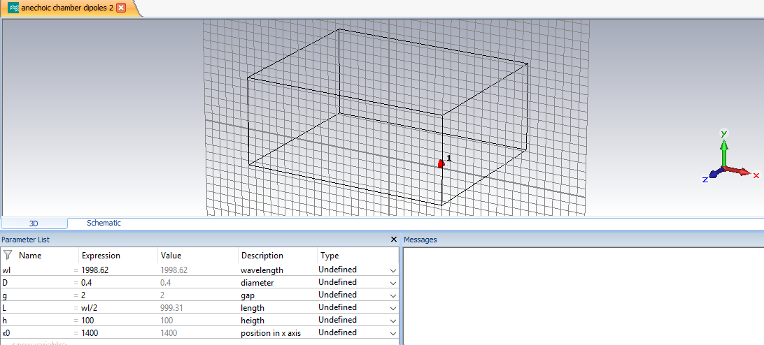

Εικόνα 4.52: Μετατοπισμένο οριζόντιο δίπολο λ/2 εντός ανηχοϊκού θαλάμου

Πραγματοποιήθηκαν επίσης 12 μετρήσεις του παραγόμενου ηλεκτρικού πεδίου. Οι 6 από αυτές έγιναν στα σημεία του κύκλου στο επίπεδο xz, με κέντρο το σημείο (1400,50,0) mm και ακτίνα r=400 mm και οι υπόλοιπες 6 στα σημεία του κύκλου στο επίπεδο xz με κέντρο το σημείο (1400,150,0) mm και ακτίνα επίσης r=400 mm.

|  |  |  |
| --- | --- | --- |
| **Συντεταγμένες σημείου (mm)** | **Γωνία φ (μοίρες)** | **Ηλεκτρικό πεδίο (V/m)** |
| (1800,50,0) | φ=0 | 25.296 |
| (1600,50,346.41) | φ=60 | 0.402 |
| (1200,50,346.41) | φ=120 | 0.813 |
| (1000,50,0) | φ=180 | 25.962 |
| (1200,50,-346.41) | φ=240 | 0.813 |
| (1600,50,-346.41) | φ=300 | 0.402 |

Πίνακας 4.17: Μετρήσεις ηλεκτρικού πεδίου 1 οριζόντιου διπόλου λ/2 εντός ανηχοϊκού θαλάμου στα 6 σημεία του κύκλου με κέντρο το σημείο (1400,50,0) mm και ακτίνα r=400 mm

|  |  |  |
| --- | --- | --- |
| **Συντεταγμένες σημείου (mm)** | **Γωνία φ (μοίρες)** | **Ηλεκτρικό πεδίο (V/m)** |
| (1800,150,0) | φ=0 | 20.197 |
| (1600,150,346.41) | φ=60 | 0.797 |
| (1200,150,346.41) | φ=120 | 0.781 |
| (1000,150,0) | φ=180 | 19.306 |
| (1200,150,-346.41) | φ=240 | 0.781 |
| (1600,150,-346.41) | φ=300 | 0.797 |

Πίνακας 4.18: Μετρήσεις ηλεκτρικού πεδίου 1 οριζόντιου διπόλου λ/2 εντός ανηχοϊκού θαλάμου στα 6 σημεία του κύκλου με κέντρο το σημείο (1400,150,0) mm και ακτίνα r=400 mm

Παρατηρείται μία διαφοροποίηση στις τιμές του ηλεκτρικού πεδίου, εξαιτίας του γεγονότος πως στη δημιουργία του συμβάλλουν ουσιαστικά δύο αγώγιμες πλευρές του θαλάμου, η “βάση” του “κουτιού” και η δεξιά πλευρά του.

## Προσομοιώσεις ηλεκτρικού διπόλου χαμηλής συχνότητας

### Μοντελοποίηση χαμηλών συχνοτήτων

Αφού εξετάστηκε ενδελεχώς και τελικά επιβεβαιώθηκε στην πράξη η θεωρία των ειδώλων, μέσα από ποικίλες προσομοιώσεις στο CST, στην περίπτωση διπόλων με μήκος συγκρίσιμο του μήκους κύματος και ειδικότερα λ/2, που λειτουργούσαν σε υψηλές συχνότητες, το πρόβλημα μετατίθεται στη μοντελοποίηση των ανεπιθύμητων πηγών ακτινοβολίας που απαντώνται εντός ενός διαστημικού θαλάμου. Όπως έχει ήδη αναφερθεί στο Κεφάλαιο 1, οι εν λόγω πηγές δύνανται να αναπαρασταθούν με δίπολα πολύ μικρού μήκους σε σχέση με το μήκος κύματος, που λειτουργούν σε χαμηλές συχνότητες, της τάξης των μερικών kHz. Ωστόσο, ο συγκεκριμένος τύπος προβλήματος στο περιβάλλον του CST, απαιτεί μεγάλη υπολογιστική ισχύ και μνήμη RAM, με αποτέλεσμα να μην είναι εφικτή η υλοποίηση των διπόλων όπως προηγουμένως, δηλαδή σε σχήμα κυλίνδρου. Πιο συγκεκριμένα, λόγω της κυλινδρικής μορφής των διπόλων, η “διαμερισματοποίηση” του χώρου που πραγματοποιούνταν προϋπόθετε τεράστιο πλήθος πολύπλοκων μαθηματικών υπολογισμών εκ μέρους του λογισμικού προκειμένου να υπολογιστεί το ηλεκτρομαγνητικό πεδίο, που δεν είναι δυνατή σε συμβατικούς υπολογιστές με περιορισμένη σχετικά μνήμη RAM.

Επομένως, αποφασίστηκε τα δίπολα να σχεδιαστούν με τη μορφή παραλληλογράμμων, των οποίων οι διαστάσεις θα είναι φυσικά σημαντικά μικρότερες του μήκους κύματος αλλά συγκρίσιμες με τις διαστάσεις ενός υποθετικού ανηχοϊκού θαλάμου. Στις προσομοιώσεις που ακολουθούν και παρατίθενται δεν αποτελεί αντικείμενο ενδιαφέροντος η μορφή των διαγραμμάτων ακτινοβολίας στο μακρινό πεδίο ή το κέρδος ισχύος που εμφανίζεται, παρά μόνο οι 12 μετρήσεις του ηλεκτρικού πεδίου σε συγκεκριμένες και σταθερές θέσεις και η αξιολόγηση και σύγκριση των τιμών τους.

### Μία οριζόντια επίπεδη πλάκα

Καταρχάς σχεδιάστηκε όπως φαίνεται και στην παρακάτω εικόνα 4.53 μία επίπεδη πλάκα μήκους 1 m και πλάτους 0.5 m, σε ύψος h=20 cm υπεράνω του xz επιπέδου με τάση τροφοδότησης V=1 mV και διάκενο μεταξύ των 2 μερών της g=1 cm. Η συχνότητα λειτουργίας της είναι f=25 kHz. Ο λόγος για τον οποίο η τιμή της τάσης μειώθηκε ουσιαστικά κατά τρεις τάξεις μεγέθους, σε σύγκριση με τα προγενέστερα παραδείγματα, είναι διότι η επίπεδη πλάκα θα παρουσιάζει μεγάλη χαρακτηριστική αντίσταση και εφόσον δε μειωθεί η τάση τροφοδότησης τότε το παραγόμενο ηλεκτρικό πεδίο θα λαμβάνει εξαιρετικά μεγάλες τιμές, που δε θα ανταποκρίνονται στην πραγματικότητα και δε θα μπορούν να αντιστοιχηθούν σε τιμές προερχόμενες από ένα μικρό δίπολο χαμηλής συχνότητας.

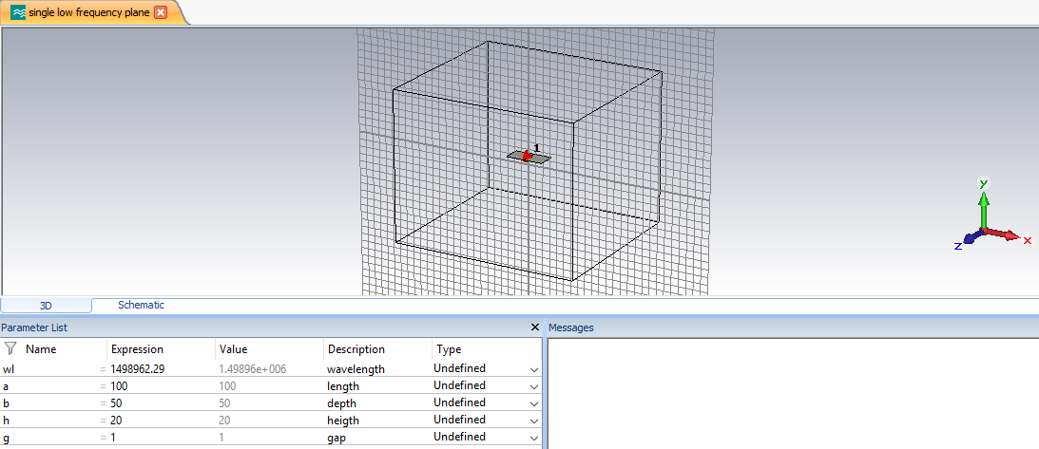

Εικόνα 4.53: Οριζόντια επίπεδη πλάκα

Πραγματοποιήθηκαν 12 μετρήσεις του παραγόμενου ηλεκτρικού πεδίου. Οι 6 από αυτές έγιναν στα σημεία του κύκλου στο επίπεδο xz, με κέντρο το σημείο (0,10,0) cm και ακτίνα r=100 cm και οι υπόλοιπες 6 στα σημεία του κύκλου στο επίπεδο xz με κέντρο το σημείο (0,30,0) cm και ακτίνα επίσης r=1 m.

|  |  |  |
| --- | --- | --- |
| **Συντεταγμένες σημείου (cm)** | **Γωνία φ (μοίρες)** | **Ηλεκτρικό πεδίο $(10^{-4}\frac{V}{m}$)** |
| (100,10,0) | φ=0 | 2.603 |
| (50,10,86.602) | φ=60 | 1.664 |
| (-50,10,86.602) | φ=120 | 1.664 |
| (-100,10,0) | φ=180 | 2.603 |
| (-50,10,-86.602) | φ=240 | 1.664 |
| (50,10,-86.602) | φ=300 | 1.664 |

Πίνακας 4.19: Μετρήσεις ηλεκτρικού πεδίου 1 οριζόντιας επίπεδης πλάκας στα 6 σημεία του κύκλου με κέντρο το σημείο (0,10,0) cm και ακτίνα r=1 m

|  |  |  |
| --- | --- | --- |
| **Συντεταγμένες σημείου (cm)** | **Γωνία φ (μοίρες)** | **Ηλεκτρικό πεδίο $(10^{-4}\frac{V}{m}$)** |
| (100,30,0) | φ=0 | 2.603 |
| (50,30,86.602) | φ=60 | 1.664 |
| (-50,30,86.602) | φ=120 | 1.664 |
| (-100,30,0) | φ=180 | 2.603 |
| (-50,30,-86.602) | φ=240 | 1.664 |
| (50,30,-86.602) | φ=300 | 1.664 |

Πίνακας 4.20: Μετρήσεις ηλεκτρικού πεδίου 1 οριζόντιας επίπεδης πλάκας στα 6 σημεία του κύκλου με κέντρο το σημείο (0,30,0) cm και ακτίνα r=1 m

Φυσιολογικά, καθώς οι 2 κύκλοι είναι πλήρως συμμετρικοί ως προς την επίπεδη πλάκα, στα σημεία της περιφέρειας τους που διαγράφουν ίδια γωνία φ από το κέντρο, οι τιμές του ηλεκτρικού πεδίου είναι σχεδόν ίδιες.

### Δύο οριζόντιες συμμετρικές επίπεδες πλάκες

Ξεχωριστό ενδιαφέρον παρουσιάζει η επαλήθευση της θεωρίας των ειδώλων στην περίπτωση των οριζόντιων πλακών. Σχεδιάστηκαν λοιπόν, 2 οριζόντιες συμμετρικές πλάκες, με ακριβώς ίδιες τιμές όσον αφορά τα γεωμετρικά τους χαρακτηριστικά (εικόνα 4.54).

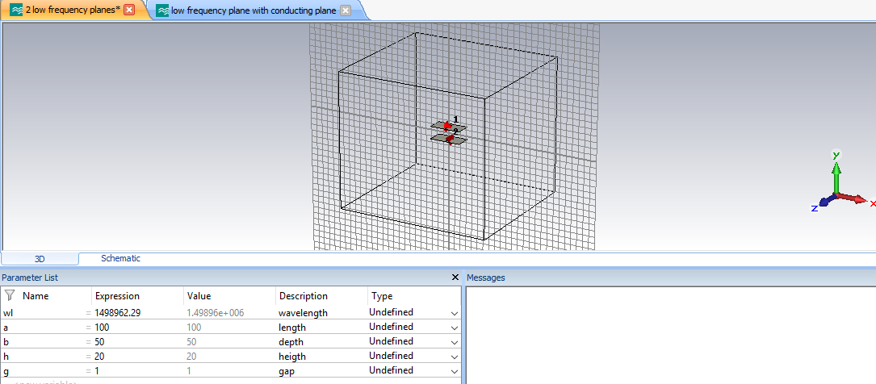

Εικόνα 4.54: 2 οριζόντιες συμμετρικές επίπεδες πλάκες

Πραγματοποιήθηκαν 12 μετρήσεις του παραγόμενου ηλεκτρικού πεδίου. Οι 6 από αυτές έγιναν στα σημεία του κύκλου στο επίπεδο xz, με κέντρο το σημείο (0,10,0) cm και ακτίνα r=100 cm και οι υπόλοιπες 6 στα σημεία του κύκλου στο επίπεδο xz με κέντρο το σημείο (0,30,0) cm και ακτίνα επίσης r=1 m.

|  |  |  |
| --- | --- | --- |
| **Συντεταγμένες σημείου (cm)** | **Γωνία φ (μοίρες)** | **Ηλεκτρικό πεδίο ($10^{-4}\frac{V}{m}$)** |
| (100,10,0) | φ=0 | 2.178 |
| (50,10,86.602) | φ=60 | 1.14 |
| (-50,10,86.602) | φ=120 | 1.14 |
| (-100,10,0) | φ=180 | 2.178 |
| (-50,10,-86.602) | φ=240 | 1.14 |
| (50,10,-86.602) | φ=300 | 1.14 |

Πίνακας 4.21: Μετρήσεις ηλεκτρικού πεδίου 2 οριζόντιων συμμετρικών επίπεδων πλακών στα 6 σημεία του κύκλου με κέντρο το σημείο (0,10,0) cm και ακτίνα r=1 m

|  |  |  |
| --- | --- | --- |
| **Συντεταγμένες σημείου (cm)** | **Γωνία φ (μοίρες)** | **Ηλεκτρικό πεδίο ($10^{-4}\frac{V}{m}$)** |
| (100,30,0) | φ=0 | 2.537 |
| (50,30,86.602) | φ=60 | 1.403 |
| (-50,30,86.602) | φ=120 | 1.403 |
| (-100,30,0) | φ=180 | 2.537 |
| (-50,30,-86.602) | φ=240 | 1.403 |
| (50,30,-86.602) | φ=300 | 1.403 |

Πίνακας 4.22: Μετρήσεις ηλεκτρικού πεδίου 2 οριζόντιων συμμετρικών επίπεδων πλακών στα 6 σημεία του κύκλου με κέντρο το σημείο (0,30,0) cm και ακτίνα r=1 m

### Οριζόντια επίπεδη πλάκα υπεράνω αγώγιμου επιπέδου

Ακολούθως, η μία επίπεδη πλάκα αντικαταστάθηκε από ένα αγώγιμο επίπεδο που ουσιαστικά ταυτίζεται με το επίπεδο xz, έτσι ώστε να συγκριθούν οι 12 τιμές του παραγόμενου ηλεκτρικού πεδίου με εκείνες που ελήφθησαν στην προηγούμενη εκτέλεση με τις 2 συμμετρικές οριζόντιες πλάκες (εικόνα 4.55).

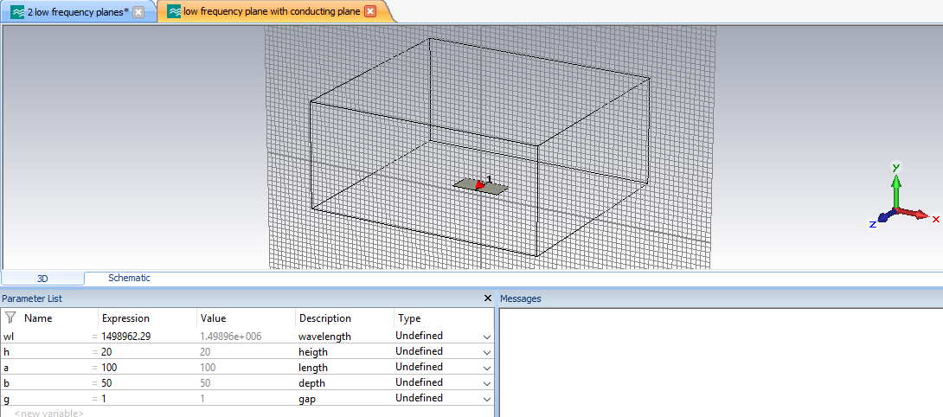

Εικόνα 4.55: Οριζόντια επίπεδη πλάκα υπεράνω αγώγιμου επιπέδου

Πραγματοποιήθηκαν 12 μετρήσεις του παραγόμενου ηλεκτρικού πεδίου. Οι 6 από αυτές έγιναν στα σημεία του κύκλου στο επίπεδο xz, με κέντρο το σημείο (0,10,0) cm και ακτίνα r=100 cm και οι υπόλοιπες 6 στα σημεία του κύκλου στο επίπεδο xz με κέντρο το σημείο (0,30,0) cm και ακτίνα επίσης r=1 m.

|  |  |  |
| --- | --- | --- |
| **Συντεταγμένες σημείου (cm)** | **Γωνία φ (μοίρες)** | **Ηλεκτρικό πεδίο $(10^{-4}\frac{V}{m}$)** |
| (100,10,0) | φ=0 | 2.179 |
| (50,10,86.602) | φ=60 | 1.14 |
| (-50,10,86.602) | φ=120 | 1.14 |
| (-100,10,0) | φ=180 | 2.178 |
| (-50,10,-86.602) | φ=240 | 1.14 |
| (50,10,-86.602) | φ=300 | 1.14 |

Πίνακας 4.23: Μετρήσεις ηλεκτρικού πεδίου 1 οριζόντιας επίπεδης πλάκας υπεράνω αγώγιμου επιπέδου στα 6 σημεία του κύκλου με κέντρο το σημείο (0,30,0) cm και ακτίνα r=1 m

|  |  |  |
| --- | --- | --- |
| **Συντεταγμένες σημείου (cm)** | **Γωνία φ (μοίρες)** | **Ηλεκτρικό πεδίο $(10^{-4}\frac{V}{m}$)** |
| (100,30,0) | φ=0 | 2.538 |
| (50,30,86.602) | φ=60 | 1.404 |
| (-50,30,86.602) | φ=120 | 1.404 |
| (-100,30,0) | φ=180 | 2.537 |
| (-50,30,-86.602) | φ=240 | 1.403 |
| (50,30,-86.602) | φ=300 | 1.403 |

Πίνακας 4.24: Μετρήσεις ηλεκτρικού πεδίου 1 οριζόντιας επίπεδης πλάκας υπεράνω αγώγιμου επιπέδου στα 6 σημεία του κύκλου με κέντρο το σημείο (0,30,0) cm και ακτίνα r=1 m

Εύκολα γίνεται διακριτό πως οι παραπάνω τιμές του ηλεκτρικού πεδίου διαφέρουν ελάχιστα από εκείνες που προέκυψαν από τη διάταξη με τις 2 παράλληλες συμμετρικές οριζόντιες πλάκες. Συνεπώς τεκμαίρεται πως επιβεβαιώνεται η θεωρία των ειδώλων και στη ζώνη χαμηλών συχνοτήτων. Παράλληλα, εύκολα παρατηρείται πως καθώς τα σημεία των μετρήσεων “απομακρύνονται” από το αγώγιμο επίπεδο, η επίδραση του τελευταίου στην τιμή του παραγόμενου ηλεκτρικού πεδίου ολοένα και μειώνεται. Συνεπώς, καθώς στα αποτελέσματα στα σημεία του κύκλου με κέντρο το σημείο (0,10,0) cm υπάρχει διαφοροποίηση σε σχέση με τις αντίστοιχες τιμές στην περίπτωση της μίας μόνης πλάκας, εντούτοις το ηλεκτρικό πεδίο στα σημεία του κύκλου με κέντρο το σημείο (0,30,0) cm σχεδόν ταυτίζεται με το πεδίο στην προσομοίωση μίας μόνης πλάκας λόγω της μεγαλύτερης απόστασης από το αγώγιμο επίπεδο.

### Οριζόντια επίπεδη πλάκα εντός ανηχοϊκού θαλάμου

Τέλος, σχεδιάστηκε μία οριζόντια επίπεδη πλάκα, με ίδιες τιμές γεωμετρικών χαρακτηριστικών, όπως και σε όλες τις προηγούμενες προσομοιώσεις, εντός ενός περιβάλλοντος που προσεγγίζει έναν ανηχοϊκό θάλαμο, δηλαδή όλες οι πλευρές του “κουτιού” μέσα στο οποίο έχει υπολογιστεί το πεδίο είναι πλήρως αγώγιμες (εικόνα 4.56) και στη συνέχεια μετρήθηκε το ηλεκτρικό πεδίο στα προκαθορισμένα σημεία. Οι διαστάσεις του “κουτιού” είναι συγκρίσιμες με εκείνες ενός δορυφορικού θαλάμου και ειδικότερα στα πλαίσια της συγκεκριμένης προσομοίωσης είναι $5m×2.2m×4.5m$.

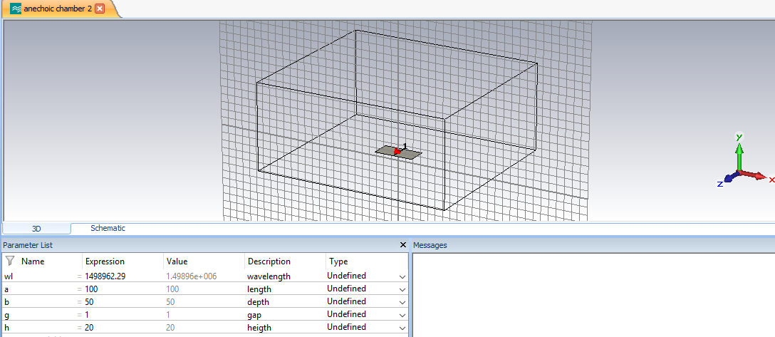

Εικόνα 4.56: Οριζόντια επίπεδη πλάκα εντός ανηχοϊκού θαλάμου

|  |  |  |
| --- | --- | --- |
| **Συντεταγμένες σημείου (cm)** | **Γωνία φ (μοίρες)** | **Ηλεκτρικό πεδίο $(10^{-4}\frac{V}{m}$)** |
| (100,10,0) | φ=0 | 2.145 |
| (50,10,86.602) | φ=60 | 1.271 |
| (-50,10,86.602) | φ=120 | 1.271 |
| (-100,10,0) | φ=180 | 2.145 |
| (-50,10,-86.602) | φ=240 | 1.271 |
| (50,10,-86.602) | φ=300 | 1.271 |

Πίνακας 4.25: Μετρήσεις ηλεκτρικού πεδίου 1 ορίζοντιας επίπεδης πλάκας εντός ανηχοϊκού θαλάμου στα 6 σημεία του κύκλου με κέντρο το σημείο (0,10,0) cm και ακτίνα r=1 m

|  |  |  |
| --- | --- | --- |
| **Συντεταγμένες σημείου (cm)** | **Γωνία φ (μοίρες)** | **Ηλεκτρικό πεδίο ($10^{-4}\frac{V}{m})$** |
| (100,30,0) | φ=0 | 2.776 |
| (50,30,86.602) | φ=60 | 1.728 |
| (-50,30,86.602) | φ=120 | 1.728 |
| (-100,30,0) | φ=180 | 2.777 |
| (-50,30,-86.602) | φ=240 | 1.728 |
| (50,30,-86.602) | φ=300 | 1.728 |

Πίνακας 4.26: Μετρήσεις ηλεκτρικού πεδίου 1 οριζόντιας επίπεδης πλάκας εντός ανηχοϊκού θαλάμου στα 6 σημεία του κύκλου με κέντρο το σημείο (0,30,0) cm και ακτίνα r=1 m

Παρατηρούμε ότι οι μετρήσεις ηλεκτρικού πεδίου εντός ανηχοϊκού θαλάμου σχεδόν ταυτίζονται με τις αντίστοιχες μετρήσεις της περίπτωσης επίπεδης πλάκας υπεράνω ενός αγώγιμου επιπέδου (βλ. 4.3.4). Αυτό ισχύει γιατί στην περίπτωση του θαλάμου οι αποστάσεις όλων των αγώγιμων τοιχωμάτων είναι στα 2 m από το κέντρο της πλάκας και μόνο ένα εξ αυτών βρίσκεται σε απόσταση 20 cm και επηρεάζει τις μετρήσεις.

Επιπρόσθετα, σχεδιάστηκε μία οριζόντια πλάκα, με ίδιες τιμές παραμέτρων και γεωμετρικών χαρακτηριστικών όπως προηγουμένως, μέσα σ’ έναν ανηχοϊκό θάλαμο ίδιων διαστάσεων με την παραπάνω προσομοίωση, της οποίας το κέντρο τροφοδοσίας είναι μετατοπισμένο κατά 1.4 m στη διεύθυνση του άξονα x προκειμένου να διαπιστωθεί η συνεισφορά στο ηλεκτρικό πεδίο και των υπόλοιπων αγώγιμων τοιχωμάτων (εικόνα 4.57).

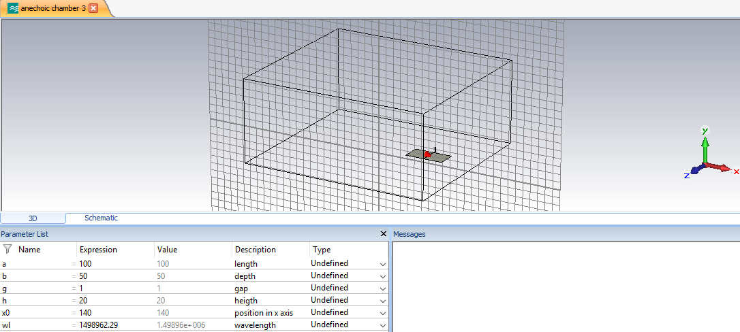

Εικόνα 4.57: Μετατοπισμένη οριζόντια επίπεδη πλάκα εντός ανηχοϊκού θαλάμου

Πραγματοποιήθηκαν επίσης 12 μετρήσεις του παραγόμενου ηλεκτρικού πεδίου. Οι 6 από αυτές έγιναν στα σημεία του κύκλου στο επίπεδο xz, με κέντρο το σημείο (140,10,0) cm και ακτίνα r=100 cm και οι υπόλοιπες 6 στα σημεία του κύκλου στο επίπεδο xz με κέντρο το σημείο (140,30,0) cm και ακτίνα επίσης r=1 m.

|  |  |  |
| --- | --- | --- |
| **Συντεταγμένες σημείου (cm)** | **Γωνία φ (μοίρες)** | **Ηλεκτρικό πεδίο $(10^{-4}\frac{V}{m}$)** |
| (240,10,0) | φ=0 | 1.658 |
| (190,10,86.602) | φ=60 | 1.24 |
| (90,10,86.602) | φ=120 | 1.278 |
| (40,10,0) | φ=180 | 1.728 |
| (90,10,-86.602) | φ=240 | 1.278 |
| (190,10,-86.602) | φ=300 | 1.24 |

Πίνακας 4.27: Μετρήσεις ηλεκτρικού πεδίου 1 οριζόντιας επίπεδης πλάκας εντός ανηχοϊκού θαλάμου στα 6 σημεία του κύκλου με κέντρο το σημείο (140,30,0) cm και ακτίνα r=1 m

|  |  |  |
| --- | --- | --- |
| **Συντεταγμένες σημείου (cm)** | **Γωνία φ (μοίρες)** | **Ηλεκτρικό πεδίο ($10^{-4}\frac{V}{m})$** |
| (240,30,0) | φ=0 | 2.466 |
| (190,30,86.602) | φ=60 | 1.719 |
| (90,30,86.602) | φ=120 | 1.734 |
| (40,30,0) | φ=180 | 2.373 |
| (90,30,-86.602) | φ=240 | 1.733 |
| (190,30,-86.602) | φ=300 | 1.719 |

Πίνακας 4.28: Μετρήσεις ηλεκτρικού πεδίου 1 οριζόντιας επίπεδης πλάκας εντός ανηχοϊκού θαλάμου στα 6 σημεία του κύκλου με κέντρο το σημείο (140,30,0) cm και ακτίνα r=1 m

Παρατηρείται μία σημαντική διαφοροποίηση στις τιμές του ηλεκτρικού πεδίου, εξαιτίας του γεγονότος πως στη δημιουργία του συμβάλλουν ουσιαστικά δύο αγώγιμες πλευρές του θαλάμου, η “βάση” του “κουτιού” και η δεξιά πλευρά του σε αντίθεση με προηγουμένως (εικόνα 4.56), όπου συνεισέφερε ουσιαστικά μόνον η “βάση” του “κουτιού”. Οι διαφοροποιήσεις που παρατηρούνται συνοψίζονται στις εξής :

* Δεν ισχύει πλέον η συμμετρία τιμών μεταξύ των γωνιών φ=0/180 και φ=60/120/240/300, αλλά εξακολουθεί να υπάρχει συμμετρία τιμών μόνο μεταξύ των γωνιών φ=60/300 και φ=120/240.
* Η τιμή του πεδίου γίνεται πιο “ομοιοκατευθυντική” καθώς οι αποκλίσεις τιμών στις διάφορες γωνίες μειώνονται πολύ, ιδιαίτερα στο χώρο ανάμεσα στην επίπεδη πλάκα και τη “βάση” του “κουτιού”.

# Προσδιορισμός της θέσης των ηλεκτρικών πηγών με τη χρήση MATLAB

## Εισαγωγή – περιγραφή του κώδικα σε MATLAB

Όπως έχει ήδη προαναφερθεί, κομβικό στοιχείο για την επιτυχή έκβαση μίας δορυφορικής ή διαστημικής αποστολής είναι ο περιορισμός και αν είναι δυνατόν η καταστολή των ανεπιθύμητων ηλεκτρομαγνητικών παρεμβολών εντός του δορυφορικού θαλάμου, κάτω από κάποια διεθνώς προκαθορισμένα όρια, έτσι ώστε να μην αλλοιώνονται τα αποτελέσματα των διαφόρων μετρήσεων που εκτελούνται. Επιχειρείται λοιπόν να μοντελοποιηθούν και να ποσοτικοποιηθούν με μαθηματικό τρόπο οι παρεμβολές αυτές, προκειμένου στη συνέχεια να ελαχιστοποιηθούν. Από το Κεφάλαιο 1 έχει τονιστεί πως οι πηγές που “ευθύνονται” για τις παραπάνω παρεμβολές δύνανται να προσομοιωθούν με ηλεκτρικά δίπολα, πολύ μικρού μήκους σε σύγκριση με το μήκος κύματος, που λειτουργούν σε ιδιαίτερα χαμηλές ζώνες συχνοτήτων. Επομένως, μέσω της παραπάνω μεθόδου, είναι εφικτός ο καθορισμός της θέσης στην οποία πρέπει να τοποθετηθούν μέσα σ’ ένα δορυφορικό θάλαμο τα στοιχεία του ηλεκτρονικού του εξοπλισμού, έτσι ώστε η ηλεκτρομαγνητική τους επίδραση στα όργανα μετρήσεων να μην επιφέρει ριζικές μεταβολές και διακυμάνσεις.

Έντονο επιστημονικό και ερευνητικό ενδιαφέρον παρουσιάζει και η επίλυση του αντίστροφου προβλήματος: πως δηλαδή, έχοντας πάρει μετρήσεις του ηλεκτρικού και του μαγνητικού πεδίου εντός του ανηχοϊκού θαλάμου, θα προσδιοριστεί η θέση της πηγής που προκαλεί το πεδίο, καθώς επίσης και το διάνυσμα της ηλεκτρικής ροπής που τη χαρακτηρίζει. Καθώς τα περισσότερα όργανα και ηλεκτρονικά στοιχεία ενός δορυφόρου είναι αντικείμενα 3 διαστάσεων στα οποία δημιουργούνται με βάση τη θεωρία “ακανόνιστες” και “ασυνήθιστες” ρευματικές κατανομές, που με τη σειρά τους επιφέρουν ηλεκτρομαγνητική διέγερση, η αντιστοίχησή τους σε δίπολα παρουσιάζει σημαντικές δυσκολίες. Συνεπώς, εφόσον έχει μετρηθεί το ηλεκτρομαγνητικό πεδίο σε συγκεκριμένα σημεία, όπως αυτά προδιαγράφονται στο Κεφάλαιο 4, γίνεται προσπάθεια να εντοπιστεί η θέση της πηγής, λαμβάνοντας υπόψη τον παράγοντα της τυχαιότητας και των σφαλμάτων που μία τέτοια διεργασία συνεπάγεται.

Για το λόγο αυτό έχει αναπτυχθεί σε MATLAB κώδικας που αναλαμβάνει να εντοπίσει την ακριβή τοποθεσία της πηγής. Πρέπει σ΄ αυτό το σημείο να τονιστεί πως ο κώδικας έχει υλοποιηθεί με τέτοιον τρόπο έτσι ώστε να μην υπάρχει σημαντική εξάρτηση από την επιλεγόμενη συχνότητα, ανταποκρίνεται δηλαδή περισσότερο στις ανάγκες και τις απαιτήσεις ενός ημιστατικού ηλεκτρομαγνητικού προβλήματος. Σε όλες τις περιπτώσεις που θα ακολουθήσουν, οι τιμές του ηλεκτρικού πεδίου που θα χρησιμοποιηθούν ως είσοδοι του προγράμματος έχουν παρθεί από τις αντίστοιχες προσομοιώσεις στο CST. Με αυτόν τον τρόπο επιβεβαιώνεται επίσης πως οι εξισώσεις και οι προσεγγίσεις που χρησιμοποιεί το CST για τον υπολογισμό του ηλεκτρομαγνητικού πεδίου ταυτίζονται με το υπάρχον θεωρητικό μαθηματικό υπόβαθρο που αποτυπώνεται στον κώδικα MATLAB. Όλοι οι κώδικες στο MATLAB προκειμένου να εξάγουν το εκάστοτε επιθυμητό αποτέλεσμα ακολουθούν μία συγκεκριμένη συλλογιστική, η οποία αναδεικνύεται στο ακόλουθο διάγραμμα ροής (εικόνα 5.1):

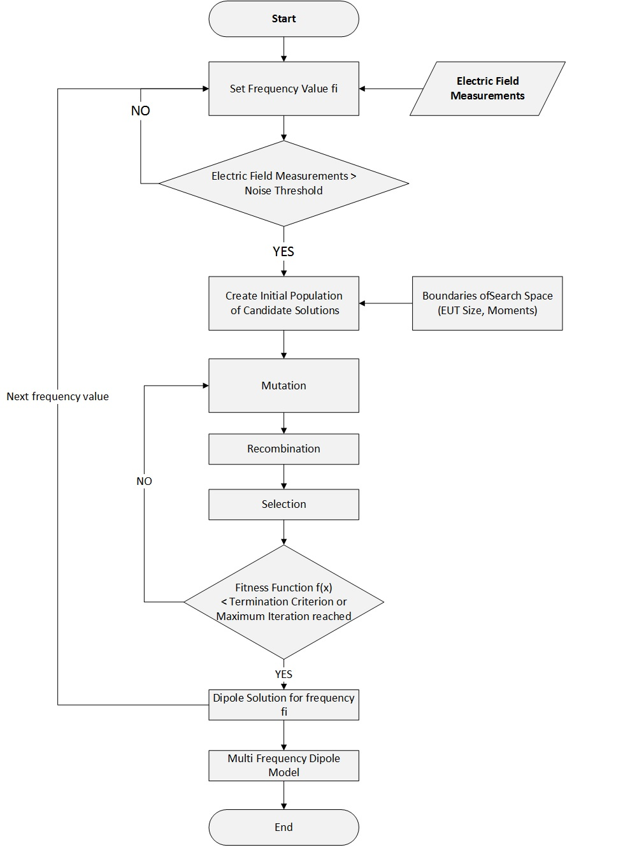

Εικόνα 5.1: Διάγραμμα ροής κώδικα στο MATLAB, για την επίλυση του "αντίστροφου" ηλεκτρομαγνητικού προβλήματος

Συνοπτικά, ο κώδικας αποτελείται από 2 λειτουργικά μέρη. Αρχικά, δημιουργεί με τυχαίο τρόπο μία ηλεκτρομαγνητική πηγή και έπειτα υπολογίζει το παραγόμενο πεδίο από αυτήν στα 12 σημεία της περιφέρειας 2 προκαθορισμένων κύκλων και τις 3 συνιστώσες της ηλεκτρικής της ροπής. Η μαθηματική “σύνδεση” μεταξύ του ηλεκτρικού πεδίου και της ηλεκτρικής ροπής απεικονίζεται μέσω των παρακάτω σχέσεων:

$$E\left(\vec{n},t\right)=\frac{e^{-jωt}}{4πε_{0}}\left\{k^{2}\left(\vec{n}×\vec{p}\right)×\vec{n}\frac{e^{jkr}}{r}+\left[3\vec{n} \left(\vec{n}×\vec{p}\right)-\vec{p}\right]\left(\frac{1}{r^{3}}-\frac{jk}{r^{2}}\right)e^{jkr}\right\}$$

όπου, $\vec{r}=\vec{X_{m}}-\vec{X_{EUT}}$,

με $\vec{X_{m}}$ συμβολίζεται το διάνυσμα θέσης του σημείου μέτρησης,

με $\vec{X_{EUT}}$ το διάνυσμα του θέσης σημείου της πηγής ακτινοβολίας,

και με $\vec{p}$ το διάνυσμα της ηλεκτρικής ροπής.

Ισχύει ακόμα ότι:

$r=\left|\vec{r}\right|$ και $\vec{n}=\frac{\vec{r}}{r}$, το μοναδιαίο διάνυσμα θέσης.

Στο κοντινό πεδίο, όπου ισχύει η παραδοχή $kr≪1$, η παραπάνω σχέση μετατρέπεται ως εξής:

$$E\left(\vec{n},t\right)=\frac{e^{-jωt}}{4πε_{0}}\left\{3\vec{n} \left(\vec{n}\vec{p}\right)-\vec{p}\right\}\frac{1}{r^{3}}$$

Αναλύοντας στη συνέχεια το ηλεκτρικό πεδίο και την ηλεκτρική ροπή στις 3 συνιστώσες τους προκύπτουν οι ακόλουθες πιο απλουστευμένες σχέσεις:

$$E_{x}=\frac{1}{4πε_{0}}\left\{\frac{3\left(x_{m}-x\right)C}{r^{5}}-\frac{p_{x}}{r^{3}}\right\}$$

$$E_{y}=\frac{1}{4πε_{0}}\left\{\frac{3\left(y_{m}-y\right)C}{r^{5}}-\frac{p_{y}}{r^{3}}\right\}$$

$$E_{z}=\frac{1}{4πε_{0}}\left\{\frac{3\left(z_{m}-z\right)C}{r^{5}}-\frac{p_{z}}{r^{3}}\right\}$$

όπου, $C=p_{x}\left(x_{m}-x\right)+p_{y}\left(y_{m}-y\right)+p_{z}(z_{m}-z)$

$r=\sqrt{{(x_{m}-x)}^{2}+{(y_{m}-y)}^{2}+{(z_{m}-z)}^{2}}$

και το μέτρο του ηλεκτρικού πεδίου υπολογίζεται από τη σχέση:

$$\left|E_{static}\right|=\sqrt{E_{x}^{2}+E_{y}^{2}+E_{z}^{2}}$$

Σε δεύτερη φάση, το πρόγραμμα χρησιμοποιεί ως δεδομένα εισόδου το διάνυσμα με τις 12 συνολικά τιμές του ηλεκτρικού πεδίου που παρήχθησαν προηγουμένως, έτσι ώστε να επιβεβαιώσει τη θέση της πηγής που τις παράγει. Ειδικότερα, γίνεται επιλογή της συχνότητας του προβλήματος κατά τέτοιον τρόπο, έτσι ώστε, οι μετρήσεις του ηλεκτρικού πεδίου να υπερβαίνουν ένα προαποφασισμένο κατώφλι θορύβου. Αξιοσημείωτη παρατήρηση είναι ότι θα πρέπει να έχουν ήδη τεθεί τα όρια εντός των οποίων αναζητούνται οι συντεταγμένες της πηγής, όπως επίσης και η τάξη μεγέθους της ηλεκτρικής ροπής μέσω των μαθηματικών σχέσεων που αναλύθηκαν άνωθεν. Ο προτεινόμενος αλγόριθμος χρησιμοποιεί μία στοχαστική μέθοδο, την DE. Ο αλγόριθμος DE ξεκινά με ένα σύνολο αρχικών λύσεων που παράγονται τυχαία, σύμφωνα με μία κανονική ή ομοιόμορφη κατανομή από το χώρο των έγκυρων και αποδεκτών λύσεων, οι οποίες στη συνέχεια υποβάλλονται σε επαναλήψεις ανασυνδυασμού. Η τελική λύση θα πρέπει να ικανοποιεί κάποιο κριτήριο σφάλματος και πιο συγκεκριμένα επιδιώκεται η ρίζα του μέσου τετραγωνικού σφάλματος (RMSE) να είναι μικρότερη από κάποιο όριο. To RMSE υπολογίζεται από την εξής σχέση:

$\left(RMSE\right)=\sqrt{\frac{\sum_{i=1}^{N_{m}}{{\left(E_{meas}\left(i\right)-E_{model}(i)\right)}^{2}}}{N_{m}}}$

όπου,

με $E_{meas}\left(i\right)$ συμβολίζεται η αρχική τιμή του ηλεκτρικού πεδίου σ’ ένα συγκεκριμένο σημείο,

με $E_{model}(i)$ συμβολίζεται η τιμή του ηλεκτρικού πεδίου που προκύπτει με χρήση της μεθόδου,

και με $N_{m}$ το πλήθος των μετρήσεων, το οποίο για όλες τις ακόλουθες εφαρμογές θα είναι ίσο με 12.***[22]***

## Μία επίπεδη πλάκα

Στη συγκεκριμένη παράγραφο θα χρησιμοποιηθούν οι μετρήσεις του ηλεκτρικού πεδίου που αντλήθηκαν από το CST κατά την εκτέλεση της προσομοίωσης μίας επίπεδης πλάκας της οποίας το κέντρο βρίσκεται στο σημείο (0,20,0) cm (Πίνακες 4.19 και 4.20 της παραγράφου 4.3.2). Θα επιχειρηθεί λοιπόν μέσω του κώδικα γραμμένου σε MATLAB να εντοπιστεί η θέση της πλάκας και να προσδιοριστεί το τρισδιάστατο διάνυσμα της ηλεκτρικής ροπής, με μία σχετικά μικρή απόκλιση σφάλματος.

Αξίζει να επισημανθεί ότι τα όρια εντός των οποίων ο αλγόριθμος αποπειράται να βρει τις συντεταγμένες θέσης της ηλεκτρικής πηγής είναι το διάστημα [-1,1] m για τους x και z άξονες και τα διάστημα [0.1,0.3] m για τον y άξονα, ενώ από τις παραπάνω εξισώσεις προκύπτει πως η ηλεκτρική ροπή είναι της τάξης του ${10}^{-16}C*m$ και συνεπώς τα όρια αναζήτησής της τέθηκαν στο διάστημα [$-{500*10}^{-10}$, ${500*10}^{-10}$] $C*m$. Τα αποτελέσματα της εκτέλεσης του κώδικα φαίνονται στην παρακάτω εικόνα 5.2.

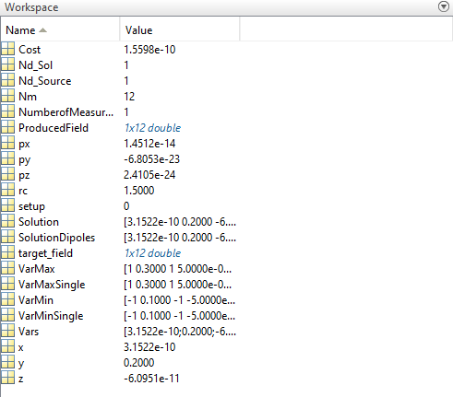

Εικόνα 5.2: Αποτελέσματα εκτέλεσης κώδικα MATLAB, με δεδομένα εισόδου τις τιμές ηλεκτρικού πεδίου των πινάκων 4.19 και 4.20

Προκύπτει επομένως πως η θέση της πηγής ακτινοβολίας με βάση τις τιμές του ηλεκτρικού πεδίου που μετρήθηκαν, βρίσκεται στο σημείο (3.1522e-10, 0.2,-06.095e-11) m, δηλαδή απέχει ελάχιστα από την πραγματική θέση στην οποία έχει τοποθετηθεί (0,0.2,0) m, στα όρια του σφάλματος.

Η ίδια λογική ακολουθείται και στην περίπτωση του διανύσματος των ηλεκτρικών ροπών. Το διάνυσμα της ηλεκτρικής ροπής υπολογίστηκε εντός των προκαθορισμένων ορίων και είναι το εξής:

$\vec{p}=1.4512*{10}^{-14}\vec{x}-6.8053*{10}^{-23}\vec{y}+2.4105*{10}^{-24}\vec{z}$.

αποτέλεσμα το οποίο είναι αναμενόμενο, καθώς λόγω της γεωμετρίας της διάταξης η ροπή θα πρέπει να έχει μόνον x-συνιστώσα, γεγονός που επιβεβαιώνεται και στην πράξη, αφού οι y και z συνιστώσες της ηλεκτρικής ροπής είναι πολλές τάξεις μεγέθους μικρότερες από τη x-συνιστώσα και δύνανται να θεωρηθούν αμελητέες.

Το συνολικό σφάλμα της όλης διαδικασίας δύναται να θεωρηθεί αμελητέο καθώς είναι της τάξης του ${10}^{-10}$ (μεταβλητή Cost = 1.5598e-10, βλ. εικόνα 5.2)

Προκειμένου να διαπιστωθεί η αξιοπιστία της μεθόδου, εκτελέστηκε το ίδιο πρόγραμμα, χρησιμοποιώντας αυτήν τη φορά ως δεδομένα εισόδου τις τιμές του ηλεκτρικού πεδίου όπως μετρήθηκαν στις περιφέρειες 2 κύκλων με ίδια κέντρα όπως και προηγουμένως (δηλαδή (0,10,0) cm και (0,30,0) cm) αλλά με ακτίνα r=1.5 m αντί για 1 m. Οι τιμές του ηλεκτρικού πεδίο φαίνονται στους παρακάτω πίνακες:

|  |  |  |
| --- | --- | --- |
| **Συντεταγμένες σημείου (cm)** | **Γωνία φ (μοίρες)** | **Ηλεκτρικό πεδίο $(10^{-5}\frac{V}{m}$)** |
| (150,10,0) | φ=0 | 5.95 |
| (75,10,129.903) | φ=60 | 3.523 |
| (-75,10,129.903) | φ=120 | 3.523 |
| (-150,10,0) | φ=180 | 5.95 |
| (-75,10,-129.903) | φ=240 | 3.523 |
| (75,10,-129.903) | φ=300 | 3.523 |

Πίνακας 5.1: Μετρήσεις ηλεκτρικού πεδίου 1 οριζόντιας επίπεδης πλάκας στα 6 σημεία του κύκλου με κέντρο το σημείο (0,10,0) cm και ακτίνα r=1.5 m

|  |  |  |
| --- | --- | --- |
| **Συντεταγμένες σημείου (cm)** | **Γωνία φ (μοίρες)** | **Ηλεκτρικό πεδίο $(10^{-5}\frac{V}{m}$)** |
| (150,30,0) | φ=0 | 5.95 |
| (75,30,129.903) | φ=60 | 3.523 |
| (-75,30,129.903) | φ=120 | 3.523 |
| (-150,30,0) | φ=180 | 5.95 |
| (-75,30,-129.903) | φ=240 | 3.523 |
| (75,30,-129.903) | φ=300 | 3.523 |

Πίνακας 5.2: Μετρήσεις ηλεκτρικού πεδίου 1 οριζόντιας επίπεδης πλάκας στα 6 σημεία του κύκλου με κέντρο το σημείο (0,30,0) cm και ακτίνα r=1.5 m

Η μόνη διαφοροποίηση σε σχέση με προηγουμένως είναι πως η ηλεκτρική ροπή είναι της τάξης του ${10}^{-17}C*m$, ενώ τα όρια αναζήτησής της εξακολούθησαν να είναι στο διάστημα [$-{500*10}^{-10}$, ${500*10}^{-10}$] $C*m$. Τα αποτελέσματα της εκτέλεσης του κώδικα φαίνονται στην παρακάτω εικόνα 5.3.

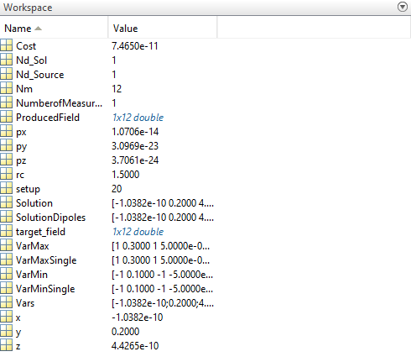

Εικόνα 5.3: Αποτελέσματα εκτέλεσης κώδικα MATLAB, με δεδομένα εισόδου τις τιμές του ηλεκτρικού πεδίου των πινάκων 5.1 και 5.2

Προκύπτει επομένως πως η θέση της πηγής ακτινοβολίας με βάση τις τιμές του ηλεκτρικού πεδίου που μετρήθηκαν, βρίσκεται στο σημείο (-1.0382e-10, 0.2,4.4265e-10) m, δηλαδή συνεχίζει να παρουσιάζει μία ιδιαίτερα μικρή απόκλιση από την πραγματική θέση στην οποία έχει τοποθετηθεί (0,0.2,0) m. Το συνολικό σφάλμα της όλης διαδικασίας δύναται να θεωρηθεί αμελητέο καθώς είναι της τάξης του ${10}^{-11}$ (μεταβλητή Cost = 7.4650e-11, βλ. εικόνα 5.3)

Το διάνυσμα της ηλεκτρικής ροπής υπολογίστηκε εντός των προκαθορισμένων ορίων και είναι το εξής:

$\vec{p}=1.0706*{10}^{-14}\vec{x}+3.0969*{10}^{-23}\vec{y}+3.7061*{10}^{-24}\vec{z}$.

δηλαδή όπως και προηγουμένως οι y και z συνιστώσες του διανύσματος της ηλεκτρικής ροπής μπορούν να αγνοηθούν σε σύγκριση με τη x-συνιστώσα.

Τέλος, εκτελέστηκε το ίδιο πρόγραμμα, χρησιμοποιώντας αυτήν τη φορά ως δεδομένα εισόδου τις τιμές του ηλεκτρικού πεδίου όπως μετρήθηκαν στις περιφέρειες 2 κύκλων με διαφορετικά κέντρα σε σύγκριση με προηγουμένως και ειδικότερα στα σημεία (0,5,0) cm και (0,35,0) cm και με ακτίνα r=1 m. Οι τιμές του ηλεκτρικού πεδίο φαίνονται στους παρακάτω πίνακες:

|  |  |  |
| --- | --- | --- |
| **Συντεταγμένες σημείου (cm)** | **Γωνία φ (μοίρες)** | **Ηλεκτρικό πεδίο $(10^{-4}\frac{V}{m}$)** |
| (100,5,0) | φ=0 | 2.301 |
| (50,5,86.602) | φ=60 | 1.501 |
| (-50,5,86.602) | φ=120 | 1.501 |
| (-100,5,0) | φ=180 | 2.301 |
| (-50,5,-86.602) | φ=240 | 1.501 |
| (50,5,-86.602) | φ=300 | 1.501 |

Πίνακας 5.3: Μετρήσεις ηλεκτρικού πεδίου 1 οριζόντιας επίπεδης πλάκας στα 6 σημεία του κύκλου με κέντρο το σημείο (0,5,0) cm και ακτίνα r=1 m

|  |  |  |
| --- | --- | --- |
| **Συντεταγμένες σημείου (cm)** | **Γωνία φ (μοίρες)** | **Ηλεκτρικό πεδίο $(10^{-4}\frac{V}{m}$)** |
| (100,35,0) | φ=0 | 2.301 |
| (50,35,86.602) | φ=60 | 1.501 |
| (-50,35,86.602) | φ=120 | 1.501 |
| (-100,35,0) | φ=180 | 2.301 |
| (-50,35,-86.602) | φ=240 | 1.501 |
| (50,35,-86.602) | φ=300 | 1.501 |

Πίνακας 5.4: Μετρήσεις ηλεκτρικού πεδίου 1 οριζόντιας επίπεδης πλάκας στα 6 σημεία του κύκλου με κέντρο το σημείο (0,35,0) cm και ακτίνα r=1 m

Τα αποτελέσματα της εκτέλεσης του κώδικα φαίνονται στην παρακάτω εικόνα 5.4.

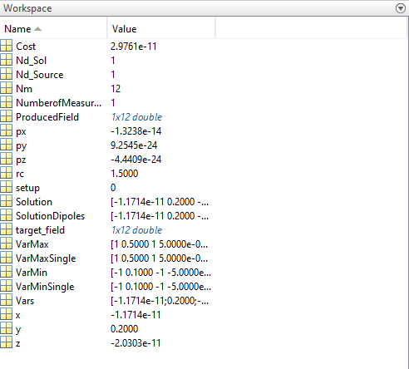

Εικόνα 5.4: Αποτελέσματα εκτέλεσης του κώδικα MATLAB, με δεδομένα εισόδου τις τιμές του ηλεκτρικού πεδίου των πινάκων 5.3 και 5.4

Προκύπτει επομένως πως η θέση της πηγής ακτινοβολίας με βάση τις τιμές του ηλεκτρικού πεδίου που μετρήθηκαν, βρίσκεται στο σημείο (-1.1714e-101 0.2,-2.0303e-11) m, δηλαδή συνεχίζει να παρουσιάζει μία ελάχιστη απόκλιση από την πραγματική θέση στην οποία έχει τοποθετηθεί (0,0.2,0) m. Το συνολικό σφάλμα της όλης διαδικασίας δύναται να θεωρηθεί αμελητέο καθώς είναι της τάξης του ${10}^{-11}$ (μεταβλητή Cost = 2.9761e-11, βλ. εικόνα 5.4)

Το διάνυσμα της ηλεκτρικής ροπής υπολογίστηκε εντός των προκαθορισμένων ορίων και είναι το εξής:

$\vec{p}=-1.3238*{10}^{-14}\vec{x}+9.2545*{10}^{-24}\vec{y}-4.4409*{10}^{-24}\vec{z}$.

δηλαδή όπως και προηγουμένως οι y και z συνιστώσες του διανύσματος της ηλεκτρικής ροπής μπορούν να αγνοηθούν σε σύγκριση με τη x-συνιστώσα.

Συμπεραίνουμε λοιπόν, πως ο κώδικας ανταποκρίνεται στις ανάγκες του προβλήματος καθώς εντοπίζει ικανοποιητικά τη θέση της πηγής και την ηλεκτρική της ροπή για διαφορετικές μετρήσεις του ηλεκτρικού πεδίου.

# Συμπεράσματα και ιδέες για μελλοντική επέκταση της εργασίας

Μέσα από την εκπόνηση της παρούσας διπλωματικής εργασίας αντλήθηκαν ποικίλα και ενδιαφέροντα συμπεράσματα, τα οποία δύνανται να παρουσιαστούν επιγραμματικά ως εξής:

* Επαληθεύτηκε η θεωρία των ειδώλων, μέσω του CST, στην περίπτωση συντονισμένων διπόλων λ/2 υπεράνω άπειρου και πλήρους αγώγιμου επιπέδου, τόσο σε οριζόντια όσο και σε κάθετη διάταξη. Επιβεβαιώθηκε η επίδραση του άπειρου και πλήρους αγώγιμου επιπέδου στη μορφή των διαγραμμάτων ακτινοβολίας του διπόλου και παρατηρήθηκε η αναλογία στη μορφή των διαγραμμάτων καθώς επίσης και στην κατευθυντικότητα των λοβών ακτινοβολίας. Παράλληλα, αντιπαραβάλλοντας, τις μετρήσεις του ηλεκτρικού πεδίου που ελήφθησαν σε 12 προκαθορισμένα σημεία, με και χωρίς την παρουσία ανακλαστικού επιπέδου, προκύπτει ότι οι διαφορές που εμφανίστηκαν μπορούν να θεωρηθούν μηδαμινές, καθώς είναι της τάξης του 1% ή και λιγότερο και τις περισσότερες φορές αντιστοιχούν στο τρίτο ή στο τέταρτο δεκαδικό ψηφίο της εκάστοτε μέτρησης. Σε κάθε προσομοίωση που υλοποιήθηκε πραγματοποιούνταν 12 μετρήσεις του ηλεκτρικού πεδίου στις περιφέρειες 2 κύκλων, καθώς ύστερα από διάφορες δοκιμές, αποφασίστηκε πως αυτός είναι ο κατάλληλος αριθμός μετρήσεων που απαιτείται έτσι ώστε να προσδιοριστεί η “ταυτότητα” του ηλεκτρικού πεδίου και της πηγής που το παράγει. Τα έξι σημεία του εκάστοτε κύκλου έχουν διαφορά φάσης 60 μοίρες. Προηγουμένως, είχε δοκιμαστεί διαφορετικός αριθμός σημείων (6, 8 και 10), αλλά τελικά κρίθηκε και με τη βοήθεια γενετικών αλγορίθμων πως ο ιδανικός αριθμός μετρήσεων σε κάθε διάταξη είναι 12.
* Εντούτοις, διαπιστώθηκε απόκλιση στην τιμή του κέρδους ισχύος του διπόλου, παρουσία του γειωμένου επιπέδου. Ειδικότερα, στις προσομοιώσεις του ενός διπόλου υπεράνω αγώγιμης επιφάνειας το κέρδος ισχύος ήταν περίπου 3 dB μεγαλύτερο (δηλαδή σχεδόν διπλάσιο σε απόλυτους αριθμούς) σε σύγκριση με τις προσομοιώσεις 2 οριζόντιων ή κάθετων συμμετρικών διπόλων. Ο διπλασιασμός ουσιαστικά του κέρδους ισχύος πιθανώς οφείλεται στις μαθηματικές και υπολογιστικές προσεγγίσεις που χρησιμοποιεί το CST, ενώ σημαντικό ρόλο δύναται να διαδραματίζει το γεγονός πως το αγώγιμο επίπεδο εάν και πρακτικά θεωρείται απείρων διαστάσεων, στην πραγματικότητα οι διαστάσεις του είναι μετρήσιμες και πεπερασμένες.
* Επιπρόσθετα, επιβεβαιώθηκε η θεωρία των ειδώλων, παρουσία 2 άπειρων πλήρως αγώγιμων επιπέδων κάθετων μεταξύ τους. Πιο συγκεκριμένα, αντιπαραθέτοντας, τις μετρήσεις του ηλεκτρικού πεδίου στην περίπτωση ενός οριζόντιου διπόλου που περιβάλλεται από 2 αγώγιμες επιφάνειες με τις αντίστοιχες 4 οριζόντιων συμμετρικών διπόλων (είδωλα), οι διαφορές που προκύπτουν μπορούν να θεωρηθούν ελάσσονος σημασίας. Επιπλέον, τα διαγράμματα ακτινοβολίας συμπίπτουν σχηματικά, με μοναδική ωστόσο διαφοροποίηση εκείνη της τιμής του κέρδους ισχύος των διπόλων, που στην περίπτωση των 4 οριζόντιων συμμετρικών διπόλων παρουσιάζεται αυξημένη κατά 1.42 dB (δηλαδή 1.38 φορές μεγαλύτερη σε απόλυτους αριθμούς) από ότι στην περίπτωση του ενός διπόλου που βρίσκεται εκατέρωθεν 2 ανακλαστικών επιφανειών.
* Συμπληρωματικά, εξετάστηκε αν το 1 από τα 3 είδωλα που δημιουργούνται στην περίπτωση 2 αγώγιμων επιφανειών και είναι προϊόν δευτερευουσών ανακλάσεων μπορεί να παραληφθεί. Συγκρίνοντας τις τιμές του ηλεκτρικού πεδίου με εκείνες που πραγματοποιήθηκαν στις περιπτώσεις που υπήρχαν 4 οριζόντια συμμετρικά δίπολα και ένα οριζόντιο δίπολο που περιβαλλόταν από 2 πλήρως αγώγιμα επίπεδα, προκύπτουν ελάχιστες διαφορές όπως ήταν και αναμενόμενο. Η ποιοτική μορφή των διαγραμμάτων ακτινοβολίας διαφέρει, εξέλιξη που είναι φυσιολογική εξαιτίας της απουσίας ενός διπόλου και η τιμή του κέρδους ισχύος δε συμπίπτει με τις 2 προηγούμενες προσομοιώσεις. Σαν αποτέλεσμα μπορεί να θεωρηθεί ότι στην περίπτωση 2 αγώγιμων επιπέδων το είδωλο που προκύπτει ως αποτέλεσμα δευτερευουσών ανακλάσεων, δε διαδραματίζει πρωτεύοντα και αποφασιστικό ρόλο στη διαμόρφωση του ηλεκτρικού πεδίου και συνεπώς με μία απόκλιση σφάλματος είναι εφικτό να αγνοηθεί.
* Ακόμα, σχεδιάστηκε ένα δίπολο λ/2 μέσα σε εξιδανικευμένο περιβάλλον ανηχοϊκού θαλάμου και διαπιστώθηκε η επίδραση των αγώγιμων τοιχωμάτων του θαλάμου στη διαμόρφωση των τιμών του ηλεκτρικού πεδίου, ανάλογα με την απόσταση που τοποθετούταν κάθε φορά το δίπολο από τις πλευρές του θαλάμου.
* Ακολούθως, επιχειρήθηκε η αναπαράσταση πηγών που λειτουργούν σε ζώνες χαμηλών συχνοτήτων και αντιστοιχούν στα στοιχεία του ηλεκτρονικού εξοπλισμού ενός δορυφορικού θαλάμου. Προσομοιώθηκαν με οριζόντιες επίπεδες πλάκες, των οποίων οι διαστάσεις είναι σημαντικά μικρότερες του μήκους κύματος αλλά συγκρίσιμες με τις διαστάσεις ενός υποθετικού ανηχοϊκού θαλάμου. Έπειτα, επαληθεύτηκε η μέθοδος των ειδώλων στην περίπτωση οριζόντιων πλακών, μέσω της αντιπαραβολής των τιμών του ηλεκτρικού πεδίου και της διαπίστωσης ελάχιστων αποκλίσεων.
* Στη συνέχεια, όπως και στα δίπολα λ/2, προσομοιώθηκε ένας δορυφορικός θάλαμος, εντός του οποίου υπάρχουν δίπολα χαμηλών συχνοτήτων, που λειτουργούν ως πηγές “ανεπιθύμητης” ηλεκτρομαγνητικής ακτινοβολίας και παρατηρήθηκε η σημαντική επιρροή στις τιμές του παραγόμενου πεδίου, που οφείλεται στην απόσταση από τις αγώγιμες πλευρές του θαλάμου.
* Δευτερευόντως, εξετάστηκε η επίλυση του “αντίστροφου” ηλεκτρομαγνητικού προβλήματος. Ειδικότερα, δεδομένων των τιμών του ηλεκτρικού πεδίου, όπως μετρήθηκαν για ζώνες χαμηλών συχνοτήτων με τη βοήθεια του CST, έγινε προσπάθεια να εντοπιστεί η ακριβής θέση της ηλεκτρικής πηγής που δημιουργεί το πεδίο, όπως επίσης και το διάνυσμα της ηλεκτρικής της ροπής. Ο χρησιμοποιούμενος κώδικας είναι γραμμένος σε γλώσσα MATLAB. Σε πρώτη φάση, στην περίπτωση ενός απλού διπόλου, διαπιστώθηκε πως δύναται να προσδιοριστεί με ικανοποιητική ακρίβεια και με ελάχιστο σφάλμα, τόσο η τοποθεσία του, όσο και το τρισδιάστατο διάνυσμα της ηλεκτρικής του ροπής, που είναι χαρακτηριστικό του μέγεθος. Παράλληλα, προκειμένου να επαληθευτεί η αξιοπιστία και η ορθότητα της μεθόδου, πραγματοποιήθηκαν στο CST 24 μετρήσεις στις περιφέρειες 4 διαφορετικών κύκλων και αποδείχθηκε πως ο κώδικας ανταποκρίνεται στις ανάγκες του προβλήματος καθώς εντοπίζει ικανοποιητικά τη θέση της πηγής και την ηλεκτρική της ροπή για διαφορετικές μετρήσεις του ηλεκτρικού πεδίου.
* Επί της ουσίας, μέσω της παραπάνω διαδικασίας ταυτίστηκαν 2 διαφορετικές μέθοδοι υπολογισμού του ηλεκτρικού πεδίου ενός διπόλου, το CST και το MATLAB. Από τη μία πλευρά, το CST είναι ένα λογισμικό που με διάφορες μαθηματικές και φυσικές προσεγγίσεις προτείνεται για τη σχεδίαση ηλεκτρομαγνητικών και τηλεπικοινωνιακών εφαρμογών, και από την άλλη πλευρά το MATLAB είναι ένα χρήσιμο μαθηματικό εργαλείο που επιλύει με βάση τα δεδομένα εισόδου τις μαθηματικές εξισώσεις που του δίνονται, χωρίς να λαμβάνει υπόψιν του τις φυσικές παραμέτρους, ιδιαιτερότητες και περιορισμούς ενός προβλήματος.
* Τέλος, μία μελλοντική επέκταση της παρούσας εργασίας θα μπορούσε να περιλαμβάνει τον εντοπισμό της θέσης και του διανύσματος της ηλεκτρικής ροπής μίας πηγής χαμηλών συχνοτήτων που θα βρίσκεται υπεράνω πλήρους και άπειρου αγώγιμου επιπέδου. Σε δεύτερο στάδιο, θα μπορούσε να επιχειρηθεί η προέκταση της μεθόδου αυτής στην περίπτωση μίας πηγής που θα βρίσκεται εντός ανηχοϊκού θαλάμου, δηλαδή στη διαμόρφωση του ηλεκτρικού πεδίου θα συμβάλλουν και όλα τα δημιουργούμενα είδωλα. Όπως επισημάνθηκε και προγενέστερα τα είδωλα που είναι αποτέλεσμα δευτερευουσών ανακλάσεων μπορούν να αγνοηθούν, επομένως το συνολικό ηλεκτρομαγνητικό πεδίο θα προκύπτει από την αλληλεπίδραση της πηγής και των 6 ειδώλων, που οφείλονται στην ύπαρξη των 6 αγώγιμων πλευρών που περιβάλλουν τον ανηχοϊκό θάλαμο χωρίς να λαμβάνονται υπόψιν τα υπόλοιπα 16 είδωλα που προκύπτουν από δευτερεύουσες ανακλάσεις.

# Βιβλιογραφία

1. **ΔΟΡΥΦΟΡΙΚΕΣ ΕΠΙΚΟΙΝΩΝΙΕΣ,** Π.Γ.Κωττής & Χ.Ν.Καψάλης 3η ‘Εκδοση.
2. <http://www.spiked-online.com/newsite/article/10-reasons-we-should-be-exploring-space/17101# WLq1G_mLTIV>.
3. <http://www.dell.com/downloads/global/corporate/environ/comply/emc_dellemc_eu_ce_greek.pdf>.
4. **ΚΕΡΑΙΕΣ ΑΣΥΡΜΑΤΕΣ ΖΕΥΞΕΙΣ** Χ.Καψάλης & Π,Κωττής.
5. <http://www.dell.com/downloads/global/corporate/environ/comply/emc_dellemc_eu_ce_greek.pdf>.
6. [https://interferencetechnology.com/emc-in-space](https://interferencetechnology.com/emc-in-space/)
7. THOR Study Team ESTEC, THOR Mission Requirements Document, 20-09-2015
8. Spantideas, Sotirios T., et al. **"Theoretical Methods for Studying Distance and Frequency Scaling for AC Magnetic Fields in Satellite Missions",** IEEE Transactions on Magnetics 52.4 (2016): 1-5.

1. <http://vlf.stanford.edu/research/introduction-vlf>.
2. Junge, A. and F. Marliani, **“Prediction of DC magnetic ﬁelds for magnetic cleanliness on spacecraft”,** 2011 IEEE International Symposium on Electromagnetic Compatibility (EMC), 834–839, Aug. 14–19, 2011.
3. Zacharias, Panagiotis P., et al. **"Distance scaling method for accurate prediction of slowly varying magnetic fields in satellite missions"** Geoscientific Instrumentation, Methods and Data Systems 5.2 (2016): 281.

1. <http://www.tech-faq.com/anechoic-chamber.html>.
2. **ΗΛΕΚΤΡΟΜΑΓΝΗΤΙΚΗ ΣΥΜΒΑΤΟΤΗΤΑ (EMC)**, Χ. Καψάλης & Π. Τρακαδάς

1. <http://www.ecanechoicchambers.com/applications.html7>.
2. Izumi, Takuto, and Hiroyuki Arai. **"A novel design method of EMC anechoic chamber using phase and magnitude deviation",** *Microwave Conference Proceedings (APMC), 2012 Asia-Pacific*. IEEE, 2012.
3. Orlandi, A. "**Multipath effects in semi-anechoic chambers at low frequencies: a simplified prediction model based on image theory",** *IEEE transactions on electromagnetic compatibility* 38.3 (1996): 478-483.
4. Monterde, Ignacio, et al. **"Efficient Low-Frequency Modal Analysis of Anechoic Chamber",** *Electromagnetic Compatibility, 2007. EMC 2007. IEEE International Symposium on*. IEEE, 2007.
5. Torkar, Klaus, Rumi Nakamura, and Maria Andriopoulou. **"Interdependencies between the actively controlled Cluster spacecraft potential, ambient plasma, and electric field measurements",** *IEEE Transactions on Plasma Science* 43.9 (2015): 3054-3063.
6. **ΗΛΕΚΤΡΟΜΑΓΝΗΤΙΚΑ ΠΕΔΙΑ, ΣΤΑΤΙΚΑ & ΜΟΝΙΜΑ ΠΕΔΙΑ, Τόμος Β’,** Ιωάννης Α. Ρουμελιώτης & Ιωάννης Λ. Τσαλαμέγκας
7. <http://gradestack.com/Electromagnetic-Field/Electrostatics/Method-of-Images/19368-3931-38441-study-wtw>
8. Arumugam, Darmindra D., Joshua D. Griffin, and Daniel D. Stancil. **"Experimental demonstration of complex image theory and application to position measurement",** *IEEE Antennas and Wireless Propagation Letters* 10 (2011): 282-285.
9. Koutantos, Grigorios I., et al. **"On the Modeling of ELF Electric Fields for Space Mission Equipment",** *IEEE Transactions on Electromagnetic Compatibility* (2017).
10. <https://www.cst.com/applications>